

2010 YILI

FAALİYET RAPORU

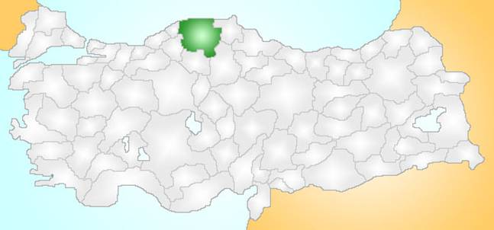

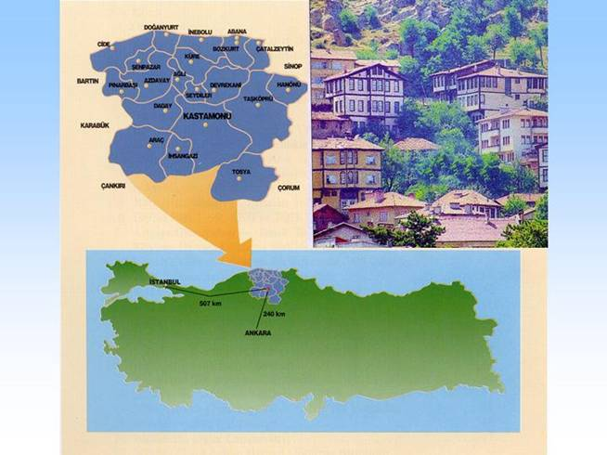

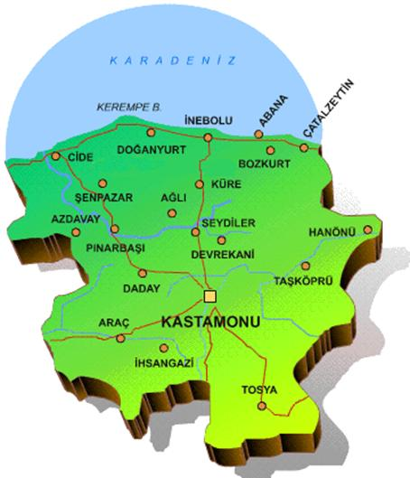
2010 YILI

FAALİYET RAPORU

Raporun Ait Olduğu Dönem
01.01.2010 – 31.12.2010
Adres
Kuzeykent Mahallesi Alparslan Türkeş Bulvarı No: 59 / 37100 - KASTAMONU
İletişim
Telefonlar
0366 – 215 23 57 – 58 –59
Faks
0366 215 23 62
e-posta
e-posta: ozid@kastamonuozelidare.gov.tr www.kastamonuozelidare.gov.tr
strateji@kastamonuozelidare.gov.tr

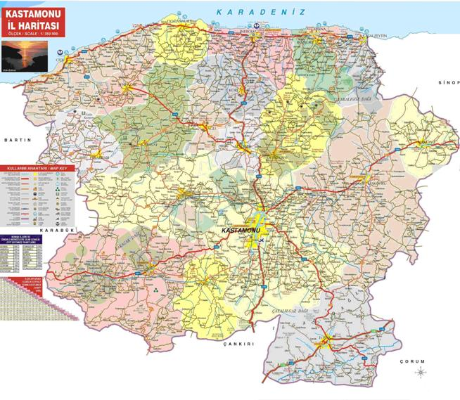

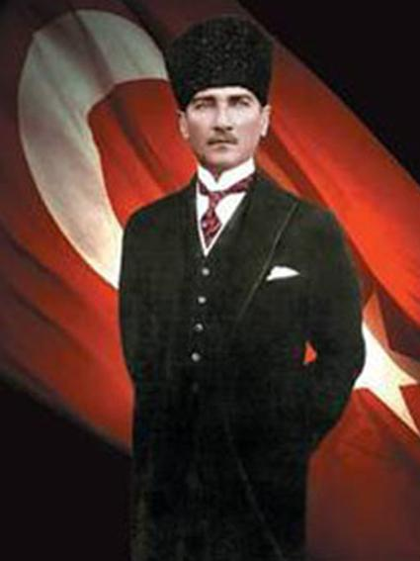

“.............Hususi İdareler (özel idareler) büyük kalkınma savaşımızda başarı hasılasını artıracak vazifeler almalı ve hususiyle hayat ucuzluğunu temin edecek, yerine göre tedbirler bulmalı ve salahiyetlerini tam kullanmalıdır.

M. Kemal ATATÜRK

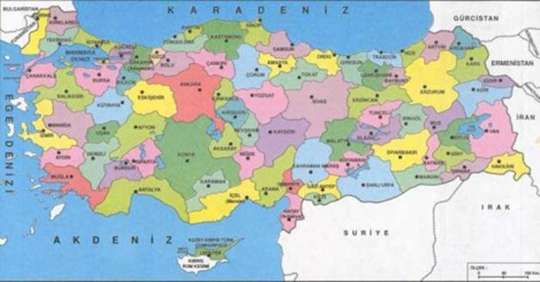

İçindekiler
Çalışma Adı | Sayfa No
1.KASTAMONU İLİ GENEL BİLGİLER | 13
2.GENEL BİLGİLER | 17
A.Misyon, Vizyon ve İlkeler | 19
Faaliyet Raporunun Hazırlanmasında Yasal Dayanak | 19
B.Yetki, İmtiyaz,Görev ve Sorumluluklar | 20
Yetki ve İmtiyazlar | 20
Görev ve Sorumluluklar | 21
C.İl Özel İdaresine İlişkin Bilgiler | 22
1.Fiziki Yapı | 22
a.Teknik Donanım | 22
b.Taşınmazlar | 22
c.Makine Parkı Mevcutları | 28
d.Ortak Olunan Organize Sanayi Bölgeleri | 29
e.Ortak Olunan Kuruluşlar | 29
2. Kurumsal Yapı | 30
a.Organizasyon Yapısı | 30
b.Hizmet İçi Eğitim Çalışmaları | 33
c.İl Genel Meclisi ve İl Encümeni | 34
3.AMAÇ VE HEDEFLER | 37
A.İdarenin Amaç ve Hedefleri | 39
B.Temel Politikalar ve Öncelikler | 39
C.Yatırım Programı | 40
4.FAALİYETLERE İLİŞKİN BİLGİ VE DEĞERLENDİRMELER | 41
A.Mali Bilgiler | 43
B.Performans Göstergeleri | 45
C.İl Genel Meclisi Komisyon Raporları | 46
D.İl Genel Meclisi Kararları | 48
E.İl Encümeni Kararları | 49
5.FAALİYET VE PROJE BİLGİLERİ | 51
A.Destek Hizmetleri Çalışmaları | 53
B.Ruhsat ve Denetim Hizmetleri | 56
C.Yatırım ve İnşaat İhaleli İşler Durumu | 57
D.Altyapı Hizmetleri | 59
1.İmar ve Kentsel İyileştirme Hizmetleri | 59
2.Su ve Kanal Hizmetleri | 72
3.Yol ve Ulaşım Hizmetleri | 75
E.Ulaştırma Hizmetleri | 78
1.Havaalanı Yapımı | 79
2.Bölünmüş Yollar | 80
F.Desteklenen Faaliyetler | 81
1.Gençlik ve Spor Hizmetleri | 81
2.Emniyet Hizmetleri | 82
3.Tarım Hizmetleri | 84
4.Bayındırlık Hizmetleri | 84
5.Sağlık Hizmetleri | 85
6.Kültür ve Turizm Hizmetleri | 87
7.Eğitim Hizmetleri | 93
6.KÖYDES | 96
7.GÜVENCELER | 103



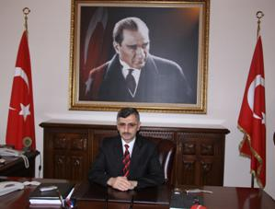
SUNUŞ

Ülkemizde Avrupa Birliği uyum süreci ile birlikte kamuda yeniden yapılanma çalışmaları hız kazanmış, bu kapsamda gerek Mahalli İdareler Mevzuatında gerekse Kamu Mali Mevzuatında yapılan yasal düzenlemeler ile stratejik plan, performans planı ve faaliyet raporu gibi unsurlar ön plana çıkmıştır. Bu bağlamda yürürlüğe konulmuş olan 5018 sayılı Kamu Mali Yönetimi ve Kontrol Kanunu, çağdaş kamu yönetim anlayışının bir gereği olarak kaynakların daha etkin ve verimli kullanılmasını, şeffaf ve hesap verebilen bir yönetimin oluşturulmasını sağlamayı öngörmüştür. Böylece performans göstergeleri ve değerlendirilmesi ile ulaşılmak istenen hedeflere ulaşılıp ulaşılmadığını tespit eden, raporlayan bir bütçeleme sistemi hedeflenmiştir.

Faaliyet raporları mali saydamlık ve hesap verme sorumluluğunun en önemli unsurlarından biri olup, aynı zamanda performans esaslı bütçeleme sisteminin de temel unsurlarından biridir. Kamu kurum ve kuruluşlarının faaliyet raporları ile ilgili 5018 sayılı Kamu Mali Yönetimi ve Kontrol Kanununun 41.maddesi; ‘İdare faaliyet raporu, ilgili idare hakkındaki genel bilgilerle birlikte, kullanılan kaynakları, bütçe hedef ve gerçekleşmeleri ile meydana gelen sapmaların nedenlerini, varlık ve yükümlülükleri ile yardım yapılan birlik, kurum ve kuruluşların faaliyetlerine ilişkin bilgileri de kapsayan malî bilgileri; stratejik plan ve performans programı uyarınca yürütülen faaliyetleri ve performans bilgilerini içerecek şekilde düzenlenir.’ hükmünü taşımaktadır.

Bu itibar ile Kastamonu İl Özel İdaresinin 2010 yılı faaliyet raporu 5302 sayılı İl Özel İdaresi Kanunun 39.maddesi ve 5018 sayılı Kamu Mali Yönetimi ve Kontrol Kanununun 41.maddesi ve Kamu İdarelerinde hazırlanacak Faaliyet Raporu Hakkındaki Yönetmelik hükümlerine göre, İdaremiz birimlerinin faaliyet raporlarından yararlanılarak hazırlanmıştır. Şeffaflık ilkesi ve hesap verme sorumluluğuna dayalı bir yönetim anlayışıyla hazırlanan 2010 yılı faaliyet raporunu kamuoyunun bilgisine sunar, emeği geçen personele teşekkür eder ve çalışmalarında başarılar dilerim.

Erdoğan BEKTAŞ
Kastamonu Valisi

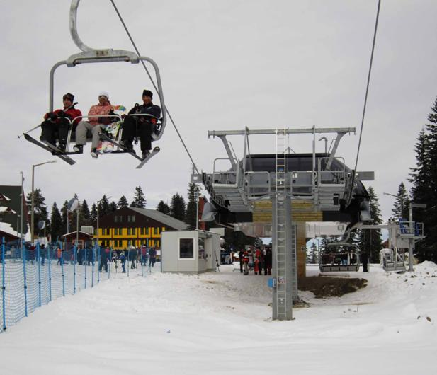


SUNUŞ

Günümüzde gelişmenin hızlı ve etkin olabilmesi için kamu yönetiminin daha demokratik, katılımcı, şeffaf, hesap verebilirlik ve etkinlik ilkelerini esas alması önemlidir. İşte bu anlayışın sonucu olarak gerek 5302 sayılı İl Özel İdaresi Kanununda ve gerekse kamu mali mevzuatında yapılan yasal düzenlemeler ile stratejik plan, performans programı ve faaliyet raporu vb. unsurlar ön plana çıkmıştır. Bu çerçevede kamu kurum ve kuruluşlarının faaliyet raporları ile ilgili 5018 sayılı Kamu Mali Yönetimi ve Kontrol Kanununun 41.maddesi; “idare faaliyet raporu, ilgili idare hakkındaki genel bilgilerle birlikte; kullanılan kaynakları, bütçe hedef ve gerçekleşmeleri ile meydana gelen sapmaların nedenlerini, varlık ve yükümlülükleri ile yardım yapılan birlik, kurum ve kuruluşların faaliyetlerine ilişkin bilgileri de kapsayan malî bilgileri; stratejik plan ve performans programı uyarınca yürütülen faaliyetleri ve performans bilgilerini içerecek şekilde düzenlenir.” hükmünü taşımaktadır.
Faaliyet raporları mali saydamlık ve hesap verebilme sorumluluğunun en önemli unsurlarından biri olup, aynı zamanda performans esaslı bütçeleme sisteminin de temel taşlarından biridir. Bu nedenle 5302 sayılı İl Özel İdaresi Kanununun 39. ve 5018 sayılı Kamu Mali Yönetimi ve Kontrol Kanununun 41.maddeleri gereğince Kastamonu İl Özel İdaresi 2010 Yılı Faaliyet Raporu 17.03.2006 tarih ve 26111 sayılı Resmi Gazetede yayınlanan “Kamu idarelerince Hazırlanacak Faaliyet Raporları Hakkında Yönetmelik” hükümlerine göre bütçe sisteminde harcama yetkilisi konumunda olan birim müdürlüklerinin faaliyet raporlarından yararlanılarak hazırlanmıştır.
Şeffaflık ilkesi ile hesap verebilme sorumluluğuna dayalı bir yönetim anlayışı içerisinde hazırlanan 2010 yılı faaliyet raporunun başta İl Genel Meclisi Üyelerimiz olmak üzere kamuoyunun bilgisine sunar bu raporun hazırlamasında emeği geçen mesai arkadaşlarıma teşekkür eder bu çalışmanın gelecek yıllara da ışık tutmasını temenni ederim.

Tahir Zafer KARAHASAN
Genel Sekreter

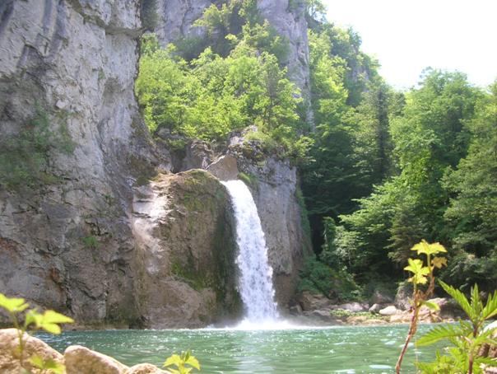

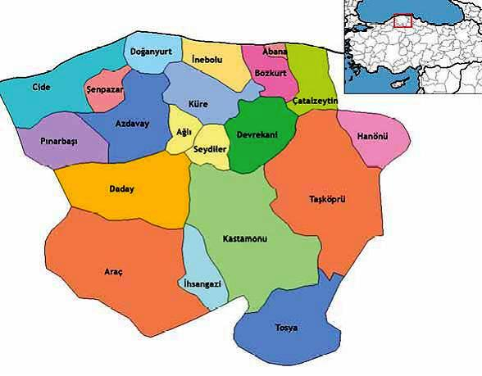

KASTAMONU İLİ
GENEL BİLGİLER

İlin Coğrafi Yapısı
İdari Durum
Nüfus Durumu
İldeki Teşkilatlanma ve Çalışma Hayatı

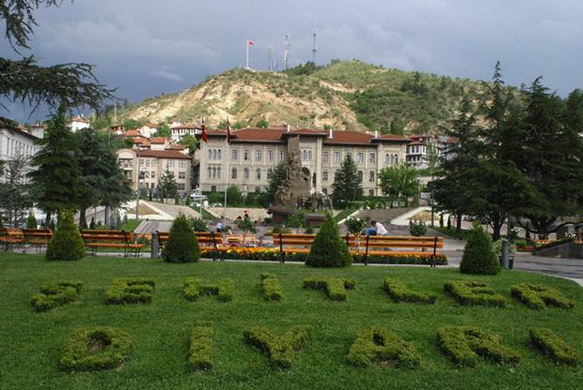

- KASTAMONU İLİ GENEL BİLGİLER

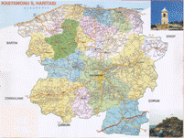
  - İlin Coğrafi Yapısı

Kastamonu; 13.153 km² yüzölçümü alanı ile Batı Karadeniz Bölgesi’nde Doğusu Sinop, batısı Bartın, kuzeyi Karadeniz, güneyi Çankırı, güneydoğusu Çorum ve güneybatısı Karabük ile sınırdır.
Arazi yapısı dağlık bir görünüm arz etmekte, geniş ovaları olmayıp, ancak vadiler etrafında ovacıklar ve zengin bitki örtüsü göze çarpmaktadır. %58’i ormanlarla kaplıdır. En önemli vadileri Merkez, Daday ve Taşköprü ovalarını içine alan Gökırmak, Tosya ilçesini içine alan Devrez vadisidir. Daha küçük olan Araç ve Devrekani çay yatakları izler.
Bölgedeki önemli yükseklikler kuzeyde İsfendiyar (Küre) Dağları ile güneyde Ilgaz Dağı, İsfendiyar silsilesinde en yüksek nokta 1.985 metre ile Yaralıgöz, Ilgaz da ise 2.565 metre ile Büyük Hacet Tepesidir. Kıyıyı iç kesimlere bağlayan geçit 1.275 metre ile Ecevit Geçididir. Kastamonu -Ankara karayolunun geçtiği Ilgaz geçidi ise 1.875 metredir.
İl’deki akarsular Gökırmak, Devrez, Devrekani ve Araç Çaylarıdır.
İstanbul’a 506, Ankara’ya 242, Çorum’a 225, Sinop’a 192, Çankırı’ya 111, Karabük’e 110 km. mesafededir.
İç kesimlerinde karasal iklim, sahil kesiminde ise mutedil ve yağışlı Karadeniz iklimi hüküm sürmekte, yıllık yağış ortalaması iç kesimlerde 400-500, sahil kesimlerde ise 1000-1250 kg/m² civarındadır.

- İdari Durumu
Osmanlı döneminde Bolu, Çankırı ve Sinop’u içine alan Kastamonu Vilayeti, daha sonra 1907’de Bolu’nun, 1918’de Çankırı ve Sinop’un ayrılmaları ile bugünkü durumuna gelmiştir.
İlçe sayısı Merkez ilçe ile beraber 20’dir.Kastamonu İlinde Merkez dâhil 21 belediye, 1070 köy bu köylere bağlı 2620 üniteyle birlikte toplam 3690 yerleşim yeri bulunmaktadır. Köy sayısı bakımından Türkiye’de 2.sırada yer almaktadır.

- Nüfus Durumu
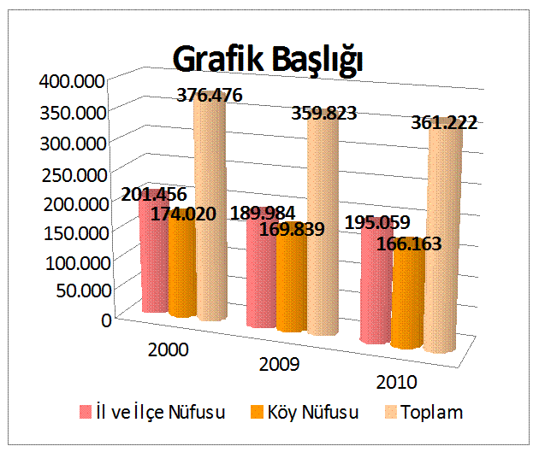
Düzenli ve sistemli nüfus sayımının yapıldığı 1927 yılında nüfus 335.601’dir. O zamandan 2009 yılına kadar il nüfusu Türkiye genel nüfus artış hızına göre 1 milyon’dan fazla olması gerekirken 2009 yılı itibariyle 360.366 kişi olarak tespit edilmiştir. 2010 Yılında ise genel nüfus; 361.222 kişi olarak tespit edilmiş olup, İl merkezinde 91.012, ilçe merkezlerinde 104.047, köylerde 97.730 yaşayan kişi mevcuttur.
 | 2000 | 2009 | 2010
İl ve İlçe Merkezleri | 201.456 | 189.984 | 195.059
Köylerde Yaşayan Kişi | 174.020 | 169.839 | 166.163
Toplam Nüfus | 376.476 | 359.823 | 361.222

- İldeki Teşkilatlanma ve Çalışma Hayatı; (İÖİGS) İl Özel İdaresi Genel Sekreterliğimiz İçişleri Bakanlığı Mahalli İdareler Genel Müdürlüğüne bağlı olarak 5302 sayılı kanun uyarınca faaliyet yürütmekte olan idari ve mali özerkliğe sahip kamu tüzel kişiliğidir.

GENEL BİLGİLER

Misyon, Vizyon, İlkeler ve Yasal Dayanak
Yetki, İmtiyaz, Görev ve Sorumluluklar
İl Özel İdaresine İlişkin Bilgiler

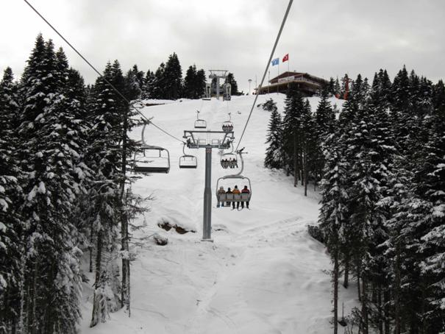

GENEL BİLGİLER

İl Özel İdaresi; il halkının mahalli nitelikteki ihtiyaçlarını karşılamak üzere kurulan ve karar organı ildeki seçmenler tarafından seçilerek oluşturulan il genel meclisi olup, idari ve mali özerkliğe sahip bir kamu tüzel kişiliğidir. İlin kurulmasına dair kanunla kurulup, görev alanı il sınırlarını kapsayan, ilin kaldırılmasıyla tüzel kişiliği sona eren ve karar organları il genel meclis, il encümeni ve validir.

A- Misyon, Vizyon, İlkeler ve Yasal Dayanak


Misyon
İlimizin turizm, sağlık, eğitim, tarım, güvenlik, çevre, kültür, spor ve sosyal hizmetlerini en üst düzeyde eşit, şeffaf ve kaliteli olarak toplumun istek ve beklentilerine dönük en verimli şekilde kullanılmasını sağlamaktır.

Vizyon
Adaletli, ilkeli, inançlı, çağdaş ve katılımcı bir anlayış ile çevreyi koruyan, kent estetiğine önem veren ‘Dünya Kenti Kastamonu’ olma yolunda bölgemizde lider, saygın ve örnek bir kurum olarak hizmet etmektir.


İlkeler
Kastamonu İl Özel İdaresi çalışanlarına rehberlik etmek ve halkımızın beklentilerine karşılık vermek üzere on temel ilke belirlemiştir.
1 - Liderlik ve Öncülük etme
2 - Dürüstlük ve güvenilirlik
3 - Şeffaflık
4 - İş ve çalışma ahlakı
5 - Kalite bilincine sahip olma ve kalite duyarlılığı
6 - Titizlik ve özen
7 - Zamandalık ve sürelere uyum
8 - Kaynakların tahsisinde önceliklere göre hareket etme
9 - Her bakımdan eşitlik ve adalet
10- Verimlilik

İlkelerimiz tutum, davranış ve düşünce biçimimizi yansıtır. Vatandaşlarımıza karşı aynı zamanda taahhüdümüzdür. Tüm personelimiz ilkelerimize göre hareket etmeleri doğrultusunda duyarlılık gösterecekleri inancındayız. Planlı çalışma dönemine girilmekle birlikte ilkeler üzerindeki duyarlılığımızda artmıştır.

Faaliyet Raporu Hazırlanmasındaki Yasal Dayanak
10.12.2003 tarih ve 5018 sayılı Kamu Mali Yönetimi ve Kontrol Kanunu’nun 41.maddesi ve 22.02.2005 tarih ve 5302 sayılı İl Özel İdaresi Kanunu’nun 39.maddesinde, stratejik plan ve performans hedeflerine bağlı yürütülen faaliyetleri, belirlenmiş performans ölçütlerine göre hedef ve gerçekleşme durumu ile meydana gelen sapmaların nedenleri belirtir faaliyet raporları hazırlanır denilmektedir.

B– Yetki, İmtiyaz, Görev ve Sorumluluklar

Yetki ve İmtiyazlar

İl özel idaresinin yetkileri ve imtiyazları
- İl özel idaresinin yetkileri ve imtiyazları şunlardır:
a) Kanunlarla verilen görev ve hizmetleri yerine getirebilmek için her türlü faaliyette bulunmak, gerçek ve tüzel kişilerin faaliyetleri için kanunlarda belirtilen izin ve ruhsatları vermek ve denetlemek.
b) Kanunların il özel idaresine verdiği yetki çerçevesinde yönetmelik çıkarmak, emir vermek, yasak koymak ve uygulamak, kanunlarda belirtilen cezaları vermek.
c) Hizmetlerin yürütülmesi amacıyla, taşınır ve taşınmaz malları almak, satmak, kiralamak veya kiraya vermek, takas etmek, bunlar üzerinde sınırlı aynî hak tesis etmek.
d) Borç almak ve bağış kabul etmek.
e) Vergi, resim ve harçlar dışında kalan ve miktarı yirmibeşmilyar Türk Lirasına kadar olan dava konusu uyuşmazlıkların anlaşmayla tasfiyesine karar vermek.
f) Özel kanunları gereğince il özel idaresine ait vergi, resim ve harçların tarh, tahakkuk ve tahsilini yapmak.
g) Belediye sınırları dışındaki gayri sıhhî müesseseler ile umuma açık istirahat ve eğlence yerlerine ruhsat vermek ve denetlemek. (Ek cümle: 6/3/2007-5594/4 md.) Ancak sivil hava ulaşımına açık havaalanları bünyesinde yer alan tüm tesislere işyeri açma ve çalışma ruhsatı dahil her türlü ruhsat, Sivil Havacılık Genel Müdürlüğü tarafından verilir. Bu konuya ilişkin usul ve esaslar Sivil Havacılık Genel Müdürlüğünce hazırlanacak bir yönetmelikle düzenlenir.
İl özel idaresi, hizmetleri ile ilgili olarak, halkın görüş ve düşüncelerini belirlemek amacıyla kamuoyu yoklaması ve araştırması yapabilir.
İl özel idaresi, hizmetleri ile ilgili olarak, halkın görüş ve düşüncelerini belirlemek amacıyla kamuoyu yoklaması ve araştırması yapabilir.
İl özel idaresinin mallarına karşı suç işleyenler Devlet malına karşı suç işlemiş sayılır. (Ek cümle: 1/7/2006-5538/26 md.) 2886 sayılı Devlet İhale Kanununun 75.maddesi hükümleri ile il özel idaresi taşınmazları hakkında da uygulanır.
İl özel idaresinin proje karşılığı borçlanma yoluyla elde edilen gelirleri, vergi, resim ve harçları, şartlı bağışlar ve kamu hizmetlerinde fiilen kullanılan malları haczedilemez.
İl özel idaresine tanınan muafiyetler
İl özel idaresinin kamu hizmetine ayrılan veya kamunun yararlanmasına açık, gelir getirmeyen taşınmaz malları ile bunların inşa ve kullanımları her türlü vergi, resim, harç, katkı ve katılma paylarından muaftır.

Görev ve Sorumluluklar

İl özel idaresi mahallî müşterek nitelikte olmak şartıyla;

a) Gençlik ve spor, sağlık, tarım, sanayi ve ticaret; Belediye sınırları il sınırı olan Büyükşehir Belediyeleri hariç ilin çevre düzeni plânı, bayındırlık ve iskân, toprağın korunması, erozyonun önlenmesi, kültür, sanat, turizm, sosyal hizmet ve yardımlar, yoksullara mikro kredi verilmesi, çocuk yuvaları ve yetiştirme yurtları; ilk ve orta öğretim kurumlarının arsa temini, binalarının yapım, bakım ve onarımı ile diğer ihtiyaçlarının karşılanmasına ilişkin hizmetleri il sınırları içinde,

b) Bakanlıklar ve diğer merkezi idare kuruluşları; yapım, bakım ve onarım işleri, devlet ve il yolları, içme suyu, sulama suyu, kanalizasyon, enerji nakil hattı, sağlık, eğitim, kültür, turizm, çevre, imar, bayındırlık, iskan, gençlik ve spor gibi hizmetlere ilişkin yatırımlar ile bakanlıklar ve diğer merkezi idare kuruluşlarının görev alanına giren diğer yatırımları, kendi bütçelerinde bu hizmetler için ayrılan ödenekleri il özel idarelerine aktarmak suretiyle gerçekleştirebilir. Aktarma işlemi ilgili bakanın onayıyla yapılır ve bu ödenekler tahsis amacı dışında kullanılamaz. İş, il özel idaresinin tabi olduğu usul ve esaslara göre sonuçlandırılır. İl özel idareleri de bütçe imkanları ölçüsünde bu yatırımlara kendi bütçesinden ödenek aktarabilir. Bu fıkraya göre, bakanlıklar ve diğer merkezi idare kuruluşları tarafından aktarılacak ödenekler ile gerçekleştirilecek yatırımlar, birinci fıkrada öngörülen görev alanı sınırlamasına tabi olmaksızın bütün il sınırları içinde yapılabilir

İl çevre düzeni plânı; valinin koordinasyonunda, büyükşehirlerde büyükşehir belediyeleri, diğer illerde il belediyesi ve il özel idaresi ile birlikte yapılır. İl çevre düzeni plânı belediye meclisi ile il genel meclisi tarafından onaylanır. (Ek cümle: 1/7/2006-5538/26 md.) Belediye sınırları il sınırları Büyükşehir Belediyelerinde il çevre düzeni planı ilgili Büyükşehir Belediyeleri tarafından yapılır veya yaptırılır ve doğrudan Belediye Meclisi tarafından onaylanır.

Hizmetlerin yerine getirilmesinde öncelik sırası, il özel idaresinin malî durumu, hizmetin ivediliği ve verildiği yerin gelişmişlik düzeyi dikkate alınarak belirlenir.

İl özel idaresi hizmetleri, vatandaşlara en yakın yerlerde ve en uygun yöntemlerle sunulur. Hizmet sunumunda özürlü, yaşlı, düşkün ve dar gelirlilerin durumuna uygun yöntemler uygulanır.

Hizmetlerin diğer mahallî idareler ve kamu kuruluşları arasında bütünlük ve uyum içinde yürütülmesine yönelik koordinasyon o ilin valisi tarafından sağlanır.

4562 sayılı Organize Sanayi Bölgeleri Kanunu ile Sanayi ve Ticaret Bakanlığına ve organize sanayi bölgelerine tanınan yetki ve sorumluluklar bu Kanun kapsamı dışındadır.

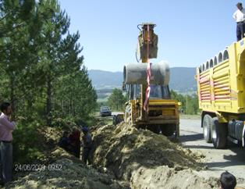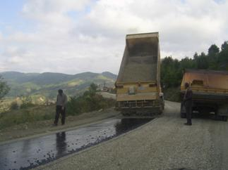

C – İl Özel İdaresine İlişkin Bilgiler

- Fiziki Yapı

- Teknik Donanım

İl Özel İdaresince ihtiyaç duyulan fiziki kaynaklar bedeli karşılığında ilgili mevzuatlarda belirtilen usul ve esaslara göre satın alınır veya yaptırılır. Kullanılmayan atıl durumdaki fiziki kaynaklar ilgili yasalar uyarınca satmak suretiyle değerlendirilir.

Bilgisayar, Yazıcı ve Scanner Sayısı
Kuruluş Adı | Bilgisayar Sayısı | Yazıcı Sayısı | Scanner
Genel Sekreterlik | 6 | 4 | -
Destek Hizmetleri Müdürlüğü | 48 | 30 | 3
Encümen Müdürlüğü | 9 | 8 | 1
İmar ve Kentsel İyileştirme Müdürlüğü | 9 | 9 | 2
İnsan Kaynakları ve Eğitim Müdürlüğü | 16 | 15 | 4
Sosyal İşler Müdürlüğü | 10 | 8 | 1
Strateji Geliştirme Müdürlüğü | 21 | 20 | 3
Su ve Kanal Hizmetleri Müdürlüğü | 45 | 29 | 1
Yatırım ve İnşaat Müdürlüğü | 11 | 10 | 4
Ruhsatlar ve Denetim Müdürlüğü | 7 | 7 | 3
Plan Proje Müdürlüğü | 5 | 5 | 1
Yol ve Ulaşım Hizmetleri Müdürlüğü | 12 | 11 | 1
Toplam | 199 | 156 | 24

- Taşınmazlar

Taşınmazın Adı | Mülkiyeti |  |  | İşyeri | Kullanış Şekli
 | İÖİ | Tahsisli | Kiralık | Adedi | Tahsisli | Kirada | Boş
İşhanı | 6 | 0 | 0 | 188 | 10 | 121 | 57
Hizmet Binası-Hizmet Bürosu | 6 | 16 | 1 | 17 | 13 | 16 | 0
Lojman | 3 | 12 | 0 | 98 | 0 | 97 | 1
Kaymakam Lojmanı | 15 | 3 | 0 | 18 | 0 | 17 | 1
Konak | 8 | 0 | 0 | 8 | 3 | 5 | 0
Otel, Turizm Tesisi, Han | 3 | 3 | 0 | 6 | 1 | 5 | 0
Spor Tesisi | 2 | 4 | 0 | 6 | 2 | 1 | 3
Süt Toplama Merkezi | 3 | 1 | 0 | 4 | 0 | 2 | 2
Sosyal Tesisler | 1 | 3 | 0 | 4 | 4 | 1 | 0
Yurt Binaları | 5 | 1 | 0 | 6 | 0 | 5 | 1
Diğer Binalar, Depolar | 6 | 13 | 0 | 19 | 17 | 1 | 1
Tarla, Arsa, Havaalanı, Orman | 32 | 3 | 0 | 35 | 2 | 5 | 28
Tavuk Çiftliği | 1 | 0 | 0 | 1 | 0 | 1 | 0
Şantiye Binaları | 3 | 12 | 1 | 16 | 16 | 0 | 0

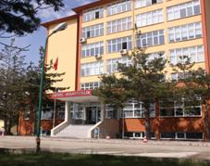
Hizmet Binaları
Merkezde 4, Abana, Daday, Devrekani, İnebolu, Küre de müstakil hizmet binası bulunmaktadır. Azdavay ilçesindeki Özel İdare Müdürlüğü işhanı içerisindedir.

Ağlı, Araç, Bozkurt, Cide, Çatalzeytin, Hanönü, İhsangazi, Pınarbaşı Seydiler, Şenpazar, Taşköprü, Tosya İlçe Özel İdare Hizmet Binaları İdaremize tahsislidir.

Doğanyurt Hizmet Binası kiralanmıştır.
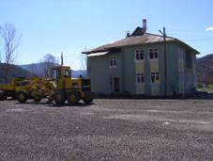
Şantiye ve Bakım Evleri
İdaremiz mülkiyetinde 3 adet, tahsisli 11, kiralık 1 olmak üzere toplam 15 İlçemizde şantiye binası mevcuttur.

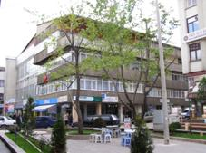
İşhanları
Merkez Site İşhanında 70 adet iş yerinden; 5 tanesi tahsisli, 15 tanesi boştur.
Ağlı da İşhanında 38 işyeri bulunmakta; 3 işyeri, 3 lojman kirada, 32 işyeri boştur.
Azdavay İşhanında 20 işyeri olup, 1 tanesi İlçe Özel İdare Müdürlüğü, 4 lojman ve 16 işyeri kirada olup, 1 tanesi tahsislidir.
Bozkurt İşhanında 17 adet işyeri 3 lojman olup, 1 lojman boştur.
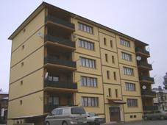
Daday İşhanında 26 işyeri bulunmakta; 15 adedi kirada, 11 adedi boştur.
Araç Kültür Sitesi bodrum katında; 1 adet işyeri ile 4 lojman kiradadır.

Lojmanlar
Merkezde 14 binada 100 lojman, ilçelerde 18 adet müstakil kaymakam lojmanı ve hizmet binaları ile işhanlarında bulunan 30 adet lojman ile birlikte il genelinde toplam 148 adet lojman bulunmaktadır.
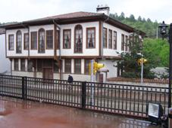
Konaklar
Merkez İlçede 6, Abana ve Bozkurt İlçelerinde de 1 er adet olmak üzere toplam 8 adet Konak olup 5 adedi kiradadır.
Abana Hacıveli Konağı İÖO, Bozkurt’ta Pratik Kız Sanat Okulu İlçe Köylere Hizmet Götürme Birliği’ne tahsislidir. 1 Konak boş olarak durmaktadır.

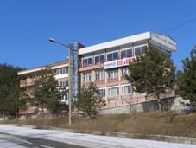
Turistik Tesisler ve Oteller
Merkez’de TURAŞ Oteli, Mimar Vedat Tek Kültür Merkezindeki Otel,
Çatalzeytin’de 10 adet bungalov ev ve gazino İnebolu’da otel restorasyondan oluşan tesis kirada,
Cide İlçemizde ki Uzun Kum Oteli Kastamonu Üniversitesi’ne tahsislidir.

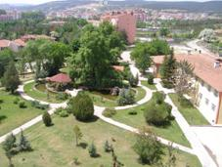
Sosyal Tesisler
Merkez’de yemekhane ve misafirhaneden oluşan 2 adet bina, idarece kullanılmaktadır. 1 adet çay bahçesi ve restoran kirada Havaalanı Sosyal Tesisi boş olarak durmaktadır.
Abana da bulunan 5 adet ev yaz aylarında personele tahsis edilerek tatil yapmaları sağlanmaktadır.

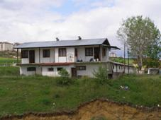
Tavuk Çiftliği
Merkez Kuzeykent Mahallesi İnebolu Yolu üzerinde 1 adet tavuk çiftliği olup; kiradadır.

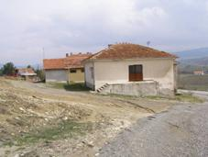
Süt Toplama Merkezleri
Merkez de 3 adet süt toplama merkezi olup; 1 adedi kirada, 2 adedi atıl durumdadır.
Araç da 1 adet süt toplama merkezi kiradadır.
Ağlı ve Daday da ki süt toplama merkezi malzemeleri Hoştain Irkı Sığır Yetiştiricilik Kooperatifine tahsislidir.

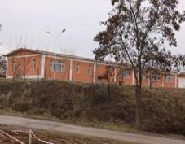
Yurt Binaları

MYO Yurdu: Kastamonu Üniversitesi yerleşke alanı içerisinde yer alan 5 adet yurt binası önceki yıllarda MYO kiralamış olup, Kastamonu Üniversitesi olarak kiracılık devam etmektedir.

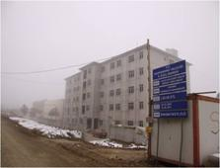
Vilayetler Hizmet Birliği 200 Yatak Kapasiteli Öğrenci Yurdu; Kuzeykent Mahallesinde yapım halen devam etmektedir.

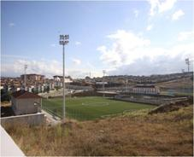
Spor Tesisleri

Hasan Doğan Spor Kompleksi; Arazisi idaremize tahsisli olup, tesisin yapımı bitmek üzeredir.

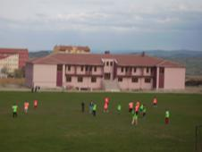
İsmail Dikmenli Amatör Spor Kulüpleri Binası; Kuzeykent Mahallesindeki tesis kiradadır.

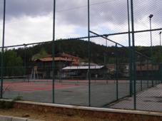

Tenis Kortu; Mimar Vedat Tek Kültür Merkezi Kompleksi içerisinde 3 adet tenis kortu idaremiz tasarrufundadır.

Diğerleri;
Kadıdağında İdaremizce yaptırılan 2 adet bina Gençlik ve Spor İl Müdürlüğüne tahsis edilmiştir.
İl Özel İdaresi Genel Sekreterlik Binasının bulunulduğu Kompleks içersindeki 1 adet halı saha İdaremiz kullanımındadır.
Abana’da İdaremize İlçe Belediye Başkanlığınca tahsis edilen 1 halı saha, İdaremizce İlçe Köylere Hizmet Götürme Birliğine tahsis edilmiştir
Tarlalar ve Arsalar

Merkez ve diğer ilçelerinde tarla, bahçe, orman park ve arsa olarak kullanılan toplam 35 adet taşınmazın; 5 adedi İdaremize tahsislidir.
22 Taşınmaz Merkezde bulunmakta olup; bunların 3 tanesi park, 4 tanesi bazı yapıların bahçesi (Sanayideki bina, Sirkeli Konağı, Çocuk Yuvası) 1 tanesi park alanı, 1 tanesi İl Ormanı, 1 tanesi İl Ormanı içerinde, 1 adedi MYO içersinde Kastamonu Üniversitesine tahsisli, 1 tanesi Kırk Odalı Sosyal Tesis alanı, 2 tanesi Bahçeşehir Kolejine kirada, 1 tanesi Örencik Köyünde tarla, 1 tanesi Kültür Merkezi alanı, 4 tanesi belediye imarına göre inşaat yapmaya elverişli olmayan, 2 tanesi Halime Çavuş Anıt Mezarı sahası, 1 tanesi Kuzeykent Mahallesindeki Hasan Doğan Spor Kompleksi ek arsasıdır.
Devrekani de hisseli 3 adet tarla, Abana da 1 adet arsa (tesis içersinde), Bozkurt da 1 tarla (Pratik Kız Sanat Okulu kullanımı için suyun çıktığı arazi ‘su kaynağı’ bulunmakta), Hanönü de 1 adet Arsa (dükkan) Tosya da 1 arsa (hizmet binası yapılacak) Çatalzeytin de 4 adet arsa (şantiye sahası), İnebolu da 1 adet tarla (hisseli) bulunmaktadır.

Diğer Taşınmazlar
Merkez ve diğer ilçelerinde çeşitli vasıflarda kullanılan taşınmazın;
Merkez; 1 adet Resim ve Fotoğraf Müzesi, 1 adet Mimar Vedat Tek Kültür ve Sanat Merkezinde Özel Müze, 1 adet Çıraklık Eğitim Merkezi boş, 1 adet Budamış Köyü sınırları içersinde Doğa ve Kültür Köyü, 1 adet Örencik Köyü Uzunyazı Mevkiinde Havaalanı, Sirkeli Konağı yanında 1 adet ev, Kuzeykent Mahallesi Genel Sekreterlik Kompleksi içinde; 8 ambar, 3 atölye binası, 1 adet akaryakıt istasyonu, 1 adet kalorifer binası, 4 adet sundurma, 1 adet nizamiye binası kirada,
Ek Hizmet Binası Kompleksi içinde 1 adet kalorifer binası bulunmakta olup, Hacıorta da bir depo Emniyet Müdürlüğünün 1 yıl süre ile kullanımına izin verilmiştir. Kadıdağı Mevkiinde ise Halime Çavuş Anıtı bulunmaktadır.
İnebolu da Türk Ocağı Binasında 2 oda İlçe Köylere Hizmet Götürme Birliğine tahsisli olup, ayrıca İnebolu ilçemizde şadırvan, yangın havuzu ve tuvalet bulunmaktadır.

Daday da İdaremize ait selektör binası olup, İlçe Tarım Müdürlüğüne tahsislidir.
Seydiler’de üzerine Hükümet Konağı yapılan arazinin 479,39 m²’si
Pınarbaşı’nda Halk Eğitim Binası; Milli Eğitime,
Cide’de Hastane Binası, Irmak Köyündeki İÖO; Kastamonu Üniversitesine tahsislidir.
Küre Uzunöz Köyü Ecevitaltı Mevkiinde ki Ecevit Hanı kiradadır.
Taşköprü de selektör binası mevcut olup, atıl durumdadır.

Su ve Su Ürünleri Ruhsatları
İlçesi | Tarih | Süre (Yıl) | Ruhsat Verilen İlgili | Yeri
Merkez (7) | 20.05.2005 | 5 | Su Set Alabalık Tesisi | Obruk Köyü
 | 21.06.2005 | 5 | Su Mehmet PİDECİ | Yürekveren Köyü
 | 28.06.2005 | 5 | Su Yürekveren Köyü Kooperatifi | Yürekveren Köyü
 | 22.05.2007 | 3 | Faruk ERGUT | Baltacı Köyü Germeçtepe Barajının bir kısmı
 | 10.07.2007 | 3 | Metin ASLAN | Yürekveren Köyü
 | 31.07.2007 | 2,10 | Su Gürsu Alabalık Tesisi | Merkez Çatören Köyü
 | 24.08.2010 | 3 | Faruk ERGUT | Baltacı Köyü Germeçtepe Barajının bir kısmı
Tosya (1) | 29.04.2008 | 3 | Şükrü YILMAZ | Aşağı Kayı Köyü

Gelir Emlak Çalışmaları
Kiraya Verilen Yerler
Daday da; Özel İdare İşhanında 2 işyeri,
Merkez de; Site İşhanında 1 işyeri, Araç Yolu üzerindeki TURAŞ Oteli ve Baltacı Köyü sınırları içersindeki Germeçtepe barajının 1500 m² lik kısmı kafeste balık üretimi yapmak üzere Faruk ERGUT ’a yıllık 5.350,00 TL’ye 3 yıl süreli olmak üzere 5 adet kira ihalesi yapılmıştır.

Tahsis Yapılan Yerler
Merkez Site İşhanında 23 nolu İşyerinin Muharip Gaziler Derneğine tahsis, Toklutepe İl Ormanı televizyon vericileri kısmındaki 192 m²’lik kısım JEMUS tekrarlayıcısı merkezi olarak 25 yıl süreli Jandarma Genel Komutanlığına, Candaroğulları Mahallesindeki ek hizmet binasında 4 oda KOSGEB’e 1 yıl süreli tahsis edilmiştir.

İdaremize Tahsisli Yerler
Merkez İnönü Mahallesinde 10 Depo İl Afet Müdürlüğünce kullanılmak üzere, Bozkurt Merkez Mahallesi Köseköyaltı Mevkiinde 6.547,87 m² Şantiye Binası sahası Maliye Hazinesince İdaremize tahsis edilmiştir.

Satışı Yapılan Yerler
Merkez Başören Köyündeki 574.50 m²’lik arsa 1.200,00 TL’ye, Başören Köyü Tüzel Kişiliğine, Abana da ki Turistik Tesis 30.000,00 TL’ye Abana Belediyesine satışları yapılmıştır.

Bedelsiz Alınan Yerler
Tosya Dilküşah Mahallesi 1530 ada, 3 parselde kayıtlı 2.983,50 m² arsa İlköğretim Okulu (İÖO) yapılmak üzere alınmıştır.
Küre Müderris Mahallesi Kaymakam Yolu Mevkii 213 ada, 2 parselde kargir bina ve arsası Kaymakam Evi olarak kullanılmak üzere bağış yoluyla alınmıştır.

Bedelsiz Verilen Yerler
Merkez Akmescit Mahallesindeki Türbe, Vakıflar Kanunu gereğince Vakıflar Genel Müdürlüğüne verilmiştir.

İdaremizden Tahsisi Kaldırılan Yerler
Daday da Maliye Hazinesine ait Eski Askerlik Şubesi binasının Daday Meslek Yüksek Okulu olarak kullanılmak ve Kastamonu Üniversitesine verilmek üzere İdaremizden tahsisinin kaldırılması. Kuzeykent Mahallesi Hacıorta Mevkiinde Maliye Hazinesince İdaremize tahsisli Genel Sekreterlik Hizmet Binasının bulunduğu Kompleks dahilindeki 742 ada, 11 ve 16 parsellerden toplam 66.956,30 m²’lik kısmın 300 Yataklı Devlet Hastanesi yapılmak üzere İdaremizden tahsisinin kaldırılması izni bildirilmiştir. İnebolu Cünürye Mahallesinde iki yıl süreli ön tahsisli 6, 7 ve 8 parsellerin İdaremizden tahsisleri kaldırılmıştır.

Tahsis Talep Edilen Yerler
Hayvan Pazarı kurulmak üzere Subaşı ve Aksinir Köyleri sınırları içersinde Hazineden arazi talebinde bulunulmuş, fakat her iki yerde talep edilen araziler, İdaremize tahsis edilmemiştir.

Kira Sözleşmeleri Fesih Edilen Yerler
Merkez Site İşhanında 7, 37, 49 ve 55 nolu işyerleri ile Mimar Vedat Tek Kültür Merkezi Kompleksi içersindeki 3 adet Tenis Kortu ve kulübesi ile Kavak Köyündeki kaynak suyunun kira sözleşmeleri fesih edilmiştir.

Kiracı Taraması
İl Encümeni 26.01.2010 tarih ve 14 sayılı kararı ile oluşturulan komisyonca kiracı taraması ve kiraların güncelleştirilmesi yapılmıştır.

- Makine Parkı Mevcutları

Makine Parkı

Kod No | Makinenin Cinsi | Valilik Makamı ve Diğer Hizmet Araçları | Özel İdare | Köylere Hizmet Götürme Birliği | Kiralanan |  | Kod No | Makinenin Cinsi | Valilik Makamı ve Diğer Hizmet Araçları | Özel İdare | Köylere Hizmet Götürme Birliği | Kiralık
00 | Binek Tipi Oto | 8 | 9 | 0 | 8 |  | 33 | Vinç | 0 | 1 | 0 | 0
00 | Stw Tipi Oto | 1 | 10 | 0 | 0 |  | 34 | Forklift | 0 | 2 | 0 | 0
01 | Arazi Binek (Jeep) | 3 | 3 | 0 | 0 |  | 40 | Paletli Excavatör | 0 | 1 | 0 | 0
05 | Pıck-Up 4x2 | 0 | 0 | 0 | 0 |  | 42 | Kanal Kazıcı – Ön Yükleyici | 0 | 10 | 1 | 0
07 | Pıck-Up 4x4 (Çift Şoför Mahalli) | 1 | 15 | 10 | 2 |  | 47 | Motor Screyper | 0 | 1 | 0 | 0
08 | Minibüs | 0 | 4 | 0 | 6 |  | 50 | Seyyar Kompresör | 0 | 7 | 0 | 0
09 | Cankurtaran | 0 | 1 | 0 | 0 |  | 53 | Vagondrll Paletli Delici | 0 | 4 | 0 | 0
10 | Damper –Karbıçaklı Kamyon | 0 | 65 | 18 | 0 |  | 59 | Rotary Sondaj Kamyonu ve Makinesi | 0 | 5 | 0 | 0
12 | Sabit Kasa Kamyon | 0 | 1 | 0 | 0 |  | 61 | Kamyona Monteli Yapım Distribütörü | 0 | 3 | 0 | 0
13 | Vidanjör | 0 | 2 | 0 | 0 |  | 63 | Kamyona Monteli Roley Tank | 0 | 2 | 0 | 0
15 | Treyler Çekici | 0 | 3 | 0 | 0 |  | 64 | Kamyona Monteli Asfalt Robotu | 0 | 1 | 0 | 0
17 | Akaryakıt Tankeri | 0 | 4 | 0 | 0 |  | 70 | Kar Püskürtme Rotatifi | 0 | 4 | 0 | 0
19 | Su Tankeri | 0 | 3 | 0 | 0 |  | 80 | Semi Treyler | 0 | 5 | 0 | 0
21 | Yapım Greyderi | 0 | 40 | 0 | 0 |  | 87 | Lastik Tekerlekli Silindir | 0 | 2 | 0 | 0
25 | Dozer | 0 | 24 | 0 | 0 |  | 88 | Vibrasyonlu Silindir | 0 | 11 | 2 | 0
28 | Lastik Tekerli Traktör | 0 | 1 | 0 | 0 |  | 92 | Seyyar Tamir Araçları | 0 | 2 | 0 | 0
30 | Paletli Yükleyici | 0 | 5 | 0 | 0 |  | 93 | Seyyar Kaynak Makine | 0 | 2 | 0 | 0
31 | Lastik Tekerli Yükleyici | 0 | 16 | 0 | 0 |  | 94 | Jeneratör | 0 | 8 | 0 | 0
 | Toplam | 13 | 206 | 28 | 16 |  |  | Toplam | 0 | 71 | 3 | 0
 |  |  |  |  |  |  |  |  | 13 | 277 | 31 | 16
 |  |  |  |  |  |  |  | Genel Toplam | 337

Makine parkı özellikleri
Ana İş Makineleri |  |  | Binek Araçlar
Makinenin Cinsi | Adedi |  | Makinenin Cinsi | Özel İdare | Asfalt Ekibi
Dozer | 24 |  | Otomobil | 19 | 9
Greyder | 40 |  | Arazi Binek Jeep | 3 | 1
Yükleyici ( Paletli +Lastikli) | 21 |  | Ambulans | 1 | 0
Kompresör | 7 |  | Pıck-Up | 15 | 0
Silindir | 13 |  | Minibüs | 4 | 0
Excavatör (Palt.+Kanal Kazıcı) | 11 |  | Toplam | 42 | 10
Kamyon (Damperli- Kasalı) Kar Bıçaklı | 67
Treyler Çekici | 3
Tanker (Akr.Su-Dist.Roley Tnk.) | 11
Toplam | 197

Diğer İş Makineleri
18 Adet binek oto, ilçe kaymakamlıklarında makam otosu olarak kullanılmaktadır.
Makinenin Cinsi | Özel İdare | Asfalt Ekibi | Toplam
Primer Konkasör | 1 | 0 | 1
Prim+Sek. Konkasör | 1 | 0 | 1
Semi Treyler (Dorse) | 5 | 0 | 5
Kam.Mont.Yapım.Distr. | 0 | 3 | 3
Seyyar Kaynak Makinesi | 2 | 0 | 2
Jeneratör | 8 | 0 | 8
İlçelerde bulunan 13 adet ambulans ilçe sağlık kurumlarında kullanılmaktadır.

- Ortak Olunan Organize Sanayi Bölgeleri
Sıra No | Kuruluş Adı | Pay Oranı (%)
1 | Kastamonu Organize Sanayi Bölgesi | 0,55
2 | Tosya Organize Sanayi Bölgesi | 0,60

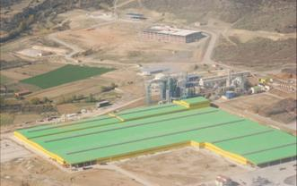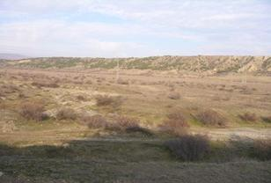

- Ortak Olunan Kuruluşlar
Sıra No | Kuruluş Adı | Pay Oranı (%) | Faaliyet Konusu
1 | Kastamonu Kalkınma Vakfı Yakacak Pazarlama Limited Şirketi | 20 | Her türlü ticari katı-sıvı akaryakıt-petrol ürünleri, emtia, makine-tesisat-yedek teçhizat, sanayi-maden-ziraat, menkul, ham ve mamul madde alımı-satımı-inşası her türlü ticari faaliyetleri.
2 | TOSTAŞ - Tosya Yem ve Gıda Sanayi Anonim Şirketi | 96,656 | Yumurta ve yem üretimi  yapılarak pazarlanması.
3 | KÜKÜRTAŞ – Küre Kireç Sanayi ve Ticaret Anonim Şirketi | 0,001 | Kireç üretimi ve pazarlaması

TOSTAŞ Tosya Yem ve Gıda Sanayi A.Ş. 1970 yılında kurulmuş olup; 20.10.2009 tarihinde Şirketin Yönetim Kurulu 400.000,00 TL olan Şirket Sermayesini 800.000,00 TL’ye çıkarmıştır.
TOSTAŞ Tosya Yem ve Gıda Sanayi A.Ş. toplam 1.600.000.000 adet hisse olarak belirlenmiş olup, bu hisselerden % 96,656 oranına tekabül eden 1.546.489.624 adet hisse İdaremizin tasarrufundadır.
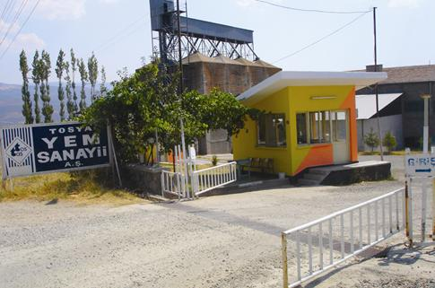

2.Kurumsal Yapı

- Organizasyon Şeması
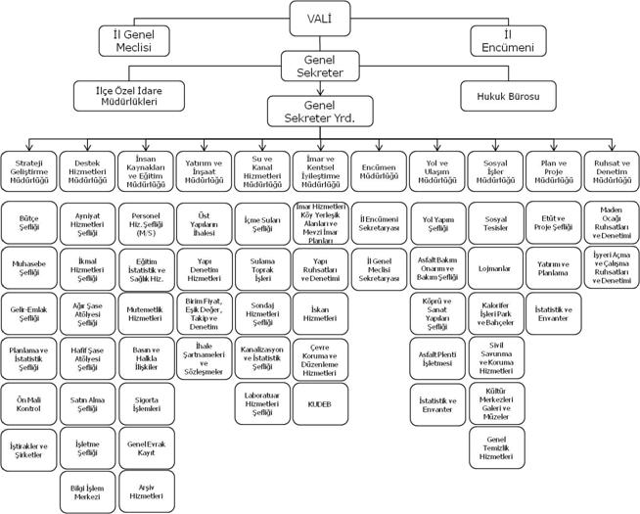

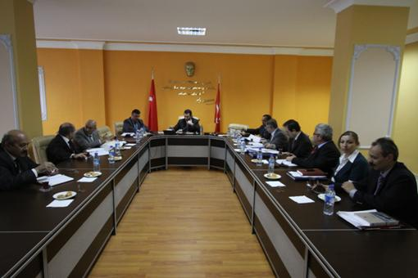

Personelin Statü ve Hizmetlere Göre Dağılımı
Sınıfı | Kadro Unvanı | Norm | Dolu | Boş | Açıklama
GİH | Genel Sekreter | 1 | 1 | 0
GİH | Genel Sekreter Yrd. | 1 | 0 | 1 | Görevlendirme
GİH | Hukuk Müşaviri | 1 | 0 | 1
AH | Avukat | 2 | 0 | 2 | Kısmi Zamanlı Sözleşmeli
GİH | İç Denetçi | 2 | 0 | 2
GİH | Müdür | 31 | 17 | 14 | Boş kadrolar vekâleten yürütülmekte
GİH | Uzman | 4 | 0 | 4
GİH | Şef | 24 | 11 | 13
GİH | Mali Hizmetler Uzmanı | 2 | 0 | 2
GİH | Mali Hizmetler Uzman Yrd. | 1 | 0 | 1
GİH | İdari Personel | 46 | 25 | 21 | Norm kadro 2 eksiltildi
THS | Teknik Hizmetler Personeli | 68 | 58 | 10 | Norm kadro %30+10+9 artırıldı
SH | Sağlık Hizmetleri | 5 | 1 | 4 | Norm kadro -5-4 eksiltildi
YHS | Yardımcı Hizmetler Personeli | 13 | 6 | 7 | Norm kadro -5-3 eksiltildi
Toplam  Daimi İşçi  Genel Toplam |  | 201 | 119 | 82
 |  | 85 | 542 | 0
 |  | 286 | 660 | 82

Kadro Personel Durumu
İl Özel İdaresi Mevcut Personel Durumu |  |  | Sınıflara Göre Dağılım
657 Sayılı Devlet Memurları Kanunu’na Tabi Personel | 99 |  | Genel İdari Hizmetler | 63 (1 Adedi Sözleşmeli)
Tam Zamanlı Sözleşmeli Olarak Çalıştırılan Personel | 29 |  | Teknik Hizmetler | 58 (28 Adedi Sözleşmeli)
4857 Sayılı İş Kanununa Tabi Personel (Daimi İşçi) | 542 |  | Sağlık Hizmetleri | 1
Toplam | 670 |  | Yardımcı Hizmetler | 6
 |  |  | Daimi İşçi | 542
 |  |  | Toplam | 670

Erkek-Kadın Olarak Dağılım |  |  | Engelli – Hükümlü – Terör Mağduru
Erkek Çalışan Sayısı | 602 |  | Engelli Personel Sayısı | 21
Kadın Çalışan Sayısı | 68 |  | Hükümlü Personel Sayısı | 11
Toplam | 670 |  | Terör Mağduru Personel | 7
 |  |  | Toplam | 39

Personel Pozisyon Durumu
Kadro Unvanı | Memur | Sözleşmeli | Toplam
Genel Sekreter | 1 | 0 | 1
Genel Sekreter Yardımcısı | 1 | 0 | 1
Müdür | 11 | 0 | 11
İlçe Özel İdare Müdürü | 15 | 0 | 15
Şef | 11 | 0 | 11
Memur (VHKİ) | 20 | 0 | 20
Bilgisayar İşletmeni | 2 | 0 | 2
Bilgisayar Programcısı | 0 | 1 | 1
Mimar | 1 | 2 | 3
Peyzaj Mimarı | 0 | 1 | 1
İnşaat Mühendisi | 9 | 4 | 13
Ziraat Mühendisi | 4 | 0 | 4
Jeoloji Mühendisi | 1 | 2 | 3
Makine Mühendisi | 2 | 1 | 3
Harita Mühendisi | 2 | 0 | 2
Çevre Mühendisi | 0 | 1 | 1
Elektrik Elektronik Mühendisi | 0 | 1 | 1
Bilgisayar Mühendisi | 0 | 1 | 1
Maden Mühendisi | 0 | 1 | 1
Şehir Plancısı | 0 | 1 | 1
Sanat Tarihçisi | 0 | 1 | 1
Kimyager | 0 | 1 | 1
Laborant | 0 | 1 | 1
Arkeolog | 0 | 1 | 1
Makine Teknikeri | 1 | 1 | 2
Elektrik Teknikeri | 1 | 1 | 2
İnşaat Teknikeri | 5 | 3 | 8
Elektronik Teknikeri | 0 | 1 | 1
Elektronik Teknisyeni | 0 | 1 | 1
Motor Teknisyeni | 0 | 1 | 1
Elektrik Teknisyeni | 1 | 1 | 2
Ağaç İşleri Teknisyeni | 1 | 0 | 1
Torna Teknisyeni | 1 | 0 | 1
Hemşire | 1 | 0 | 1
Teknisyen Yardımcısı | 1 | 0 | 1
Şoför | 1 | 0 | 1
Hizmetli | 5 | 0 | 5
Kaloriferci | 1 | 0 | 1
İşçi | 0 | 0 | 542
Toplam | 99 | 29 | 670

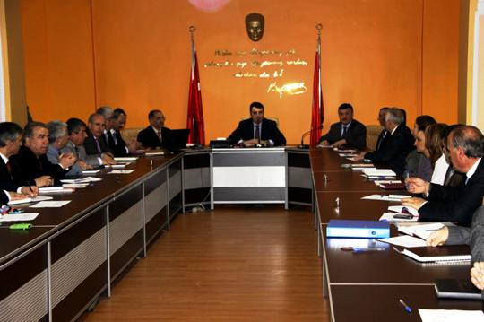

- Hizmet İçi Eğitim Çalışmalarımız
S.No | Eğitimin Konusu | Eğitimi Veren | Süresi | Katılımcı | Tarih
1 | Kamu İhale Kanunu Semineri | Genel Sekreterlik | 3 Gün | 50 | 22-24/01/2010
2 | AB Bölgesel Hibe İzleme Eğitimi | ÇASGEM | 5 Gün | 1 | 25-29/01/2010
3 | Analitik Bütçe Sınıflandırma  ve Tahakkuk Esaslı Muhasebe | Turizm Bilimsel Araştırma  Tanıtma Mrk. (Tebiat) | 5 Gün | 7 | 8-12/01/2010
4 | Görevde Yükselme Sınav Eğitimi | Türk Yerel Hizmet Sen. | 5 Gün | 5 | 18-22/01/2010
5 | e-İçişleri Projesi Eğitimi | Genel Sekreterlik | 3 Gün | 20 | 16-20/03/2010
6 | İl Özel İdareleri Semineri | Vilayetler Hizm.Birl. | 5 Gün | 2 | 10-14/03/2010
7 | Başkentte Kastamonu Günleri | Ankara (İnceleme) | 3 Gün | 5 | 15-18/03/2010
8 | e-İçişleri Projesi Eğitimi | Genel Sekreterlik | 1 Gün | 51 | 30/03/2010
9 | İl Özel İdareleri Semineri | Vilayetler Hizm.Birl. | 3 Gün | 1 | 07-11/04/2010
10 | e-İçişleri Projesi Eğitimi | İçişleri Bakanlığı | 5 Gün | 1 | 19-23/04/2010
11 | İmar Kanunu ve Uygulamaları | Vilayetler Hizm.Birl. | 5 Gün | 1 | 12-16/05/2010
12 | İş Hukuku Güncel Sorunları | TÜHİS-YOL-İŞ | 4 Gün | 1 | 12-15/05/2010
13 | Isıtma-Soğutma Sistemleri | Sodex Isıtma Soğutma | 2 Gün | 1 | 04-05/05/2010
14 | TÜYAP İstanbul | Uluslar Arası Yapı Fuarı | 3 Gün | 10 | 06-08/05/2010
15 | e-İçişleri Projesi Eğitimi | İçişleri Bakanlığı | 3 Gün | 2 | 06-08/05/2010
16 | 1. Kastamonu Günleri | İstanbul-Feshane | 6 Gün | 10 | 12-17/05/2010
17 | e-İçişleri Projesi Eğitimi | Genel Sekreterlik | 3 Gün | 51 | 11-13/05/2010
18 | Coğrafi Bilgi Sistemleri Teknolojisi | Esrı Türkiye Yazılım Şirketi | 2 Gün | 4 | 27-28/05/2010
19 | Orman Koruma Alanları Projesi | Çevre ve Orman Bakanlığı | 2 Gün | 1 | 14-15/06/2010
20 | Biyolojik Çeşitlilik Koruması ve  Natura 2000 Alanları | Çevre ve Orman Bakanlığı | 2 Gün | 2 | 24-25/06/2010
21 | 11 Havzada Havza Koruma Eylem Planları | Orman Bakanlığı | 1 Gün | 1 | 24/06/2010
22 | Topraklama Semineri | RADSAN AŞ | 1 Gün | 4 | 23/07/2010
23 | Sözleşmeli Personel Oryantasyon Eğitimi | İl Özel İdaresi | 9 Gün | 9 | 20-29/07/2010
24 | AB Hibe Yardımları Projeleri | Çalışma Bakanlığı | 5 Gün | 1 | 26-30/07/2010
25 | Görevde Yükselme Eğitimi | Türk Yerel Hizmet Sen. | 5 Gün | 3 | 13-17/09/2010
26 | Yerel Yönetimlerde Gelirlerin  Tahakkuk Tahsili, Takibi | TEBİAT | 5 Gün | 2 | 16-20/09/2010
27 | İl Özel İdareleri Mevzuatı | Kamusal Eğit.Araştı.Derneği | 5 Gün | 2 | 03-07/10/2010
28 | e-İmza Pilot Uygulaması | İçişleri Bakanlığı | 6 Gün | 4 | 23-28/10/2010
29 | İlçe Özel İdarelerinde e-imza uygulaması | Genel Sekreterlik | 5 Gün | 2 | 05-09/12/2010

- İl Genel Meclisi ve İl Encümeni

İl Genel Meclisi Başkanlık Divanı
Meclis Başkanı 1.Başkan Vekili 2.Başkan Vekili
A.Adnan KOÇOĞLU Faruk ATAŞALAR Sabri BAYRAMOĞLU

Asıl Divan Katipleri Yedek Divan Katipleri
Selahattin ACAR Mehmet ASLAN
H. Tolga İNCE Necmi ALADAĞ

AKP Grup Başkanı AKP Grup Başkan Vekili Grup Sözcüsü
Mehmet BUTUR Mehmet ASLAN A.Adnan KOÇOĞLU

MHP Grup Başkanı MHP Grup Başkan Vekili Grup Sözcüsü
Hakkı TEKKEŞİN Esat SÖYLEMEZ Fazıl DELİGÖZOĞLU

İl Encümeni
Seçilmiş İl Encümen Üyeleri  1- Mehmet BUTUR  2- İsa KARAMEHMETOĞLU  3- Mahir ÇİFTÇİ  4- Sabri BAYRAMOĞLU  5- Hüseyin YAVUZ | Memur Encümen Üyeleri  1-T. Zafer KARAHASAN Genel Sekreter  2- Mehmet BEKAR Str.Gel.Md.  3- Osman YILDIZ Destek Hiz. Md.  4-Hüseyin ALDI Yatırım ve İnşaat Md.  5-M. Hikmet YILMAZ İmar ve Kent.İyileştirme Md.

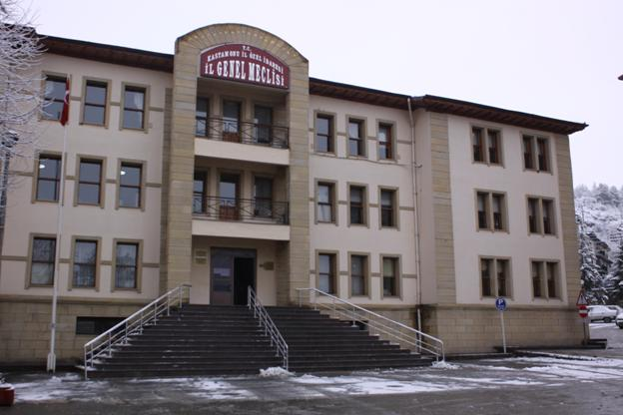

Komisyonlar

5302 Sayılı İl Özel İdaresi Kanunu’nun 16.Maddesi Gereği Zorunlu Kurulması Gereken Komisyonlar  Plan ve Bütçe Komisyonu  1- A.Adnan KOÇOĞLU  2- Birol BOZKURT  3- Ali SARIKAYALI  4- Ali Metin AYDIN  5- M.Arif ÖZDEMİR  6- Mehmet KÖSEM  7- Salih ASİL | (İlave Kurulan Komisyonlar)  Hukuk İşleri Komisyonu  1- Halil ULUAY  2- Uğur GÜRSOY  3- M.Arif ÖZDEMİR  4- Mehmet ÖZSOY  5- Esat SÖYLEMEZ
İmar ve Bayındırlık Komisyonu  1- Hasan ARSLAN  2- Öncay ERSOY  3- H.Tolga İNCE  4- Remzi AKGÜN  5- Hüseyin YAVUZ  6- Mustafa KALINÇILDIR  7- Hakkı ÇOLAK | Gençlik Spor ve Turizm Komisyonu  1- Yavuz ÖZDEN  2- Tevfik ASLAN  3- Ahmet ACAR  4- Muharrem TOPÇU  5- Mustafa ÖZCAN
Eğitim, Kültür ve Sosyal Hizmetler Komisyonu  1- Sabri BAYRAMOĞLU  2- Selahattin ACAR  3- Fehmi BOZKURT  4- Necmettin ÖZ  5- Hakkı TEKKEŞİN | Köylere Yönelik Hiz. Komisyonu  1- İsa KARAMEHMETOĞLU  2- O.Faruk ATAŞALAR  3- Yüksel ÖZDEMİR  4- Ali SARIKAYALI  5- Kemal BAKIR
Çevre ve Sağlık Komisyonu  1- Uğur GÜRSOY  2- Mahir ÇİFTÇİ  3- Hüseyin ÖRÜ  4- Mustafa KESKİN  5- Metin YAMALI | Ormanı Koruma ve Erozyonu Önleme Komisyonu  1- Yavuz ÖZDEN  2- Remzi AKGÜN  3- Sabri BAYRAMOĞLU  4- Mehmet ÖZSOY  5- Selim TOPÇUOĞLU
Tarım ve Hayvancılık Komisyonu  1- Nemci ALADAĞ  2- Hüseyin TERYAKİ  3- Öncay ERSOY  4- Mehmet BUTUR  5- Fazıl DELİGÖZOĞLU | (ARGE) Araştırma-Geliştirme Komisyonu  1- Mehmet ASLAN  2- Muharrem TOPÇU  3- Hüseyin TERYAKİ  4- Hasan ÖZLÜ  5- İsmail ÇİFTCİ

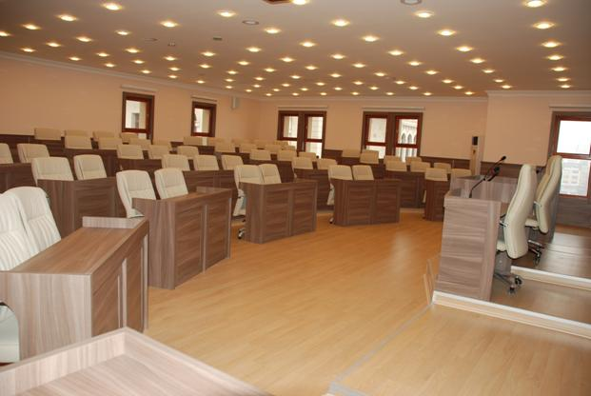

AMAÇ VE HEDEFLER

İdarenin Amaç ve Hedefleri
Temel Politikalar ve Öncelikler
Yatırım Programı

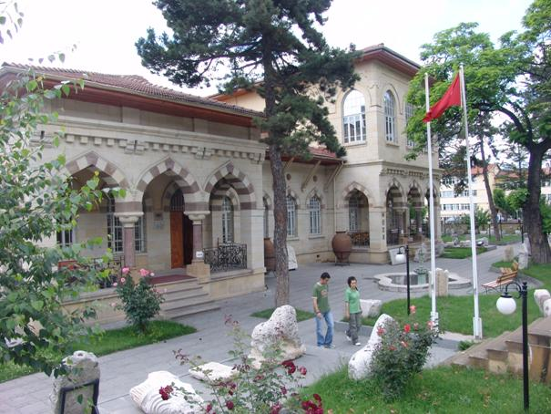

3.AMAÇ VE HEDEFLER

- İdarenin Amaç ve Hedefleri

İdaremiz tarafından hazırlanan ve 2010-2014 yıllarını kapsayan Kastamonu İl Özel İdaresi Stratejik Planında belirlenen Stratejik amaç ve hedeflerin gerçekleşmesi için, İl Özel İdaresinin görev alanına giren konularda gerekli hassasiyet gösterilmekte ve çalışmalar bu yönde gerçekleştirilmektedir.

B. Temel Politikalar ve Öncelikler

Çalışmaların Yarım Bırakılmaması;
Çalışmalarına başlanmış olan projelerin bir an önce bitirilmesi ve yarım bırakılmaması için İl Özel İdaresince çaba sarf edilmektedir

C. Yatırım Programı

İl Özel İdaresi 2010 Yılı Yatırım Programındaki İşler
Sıra No | Sektörün Adı | Proje Tutarı | Proje Adı | Proje Yeri | Önceki Yıllar Yapılan Harcama | Yılı Ödeneği | 2010 Yılı Harcanan
1 | Diğer Kamu Hiz. | 153.750,00 | İl Afet ve Acil Durum Hizmetleri | Kastamonu | 0,00 | 904.750,00 | 666.159,75
2 | Diğer Kamu Hiz. | 510.000,00 | Kamu Düzeni ve Güvenlik Hizmetleri | Kastamonu | 0,00 | 9.662.732,56 | 8.164.719,89
3 | Diğer Kamu Hiz. | 423.000,00 | Tarım Hizmetleri | Kastamonu | 0,00 | 423.000,00 | 418.478,21
4 | Diğer Kamu Hiz. | 160.000,00 | Bayındırlık Hizmetleri | Merkez | 0,00 | 160.000,00 | 121.648,50
5 | Diğer Kamu Hiz. | 400.000,00 | İmar ve Kentsel İyileştirme Hizmetleri | Kastamonu | 0,00 | 400.000,00 | 44.988,37
6 | Diğer Kamu Hiz. | 100.000,00 | Kültür ve Sosyal İşler | Kastamonu | 0,00 | 100.000,00 | 0,00
7 | Diğer Kamu Hiz. | 750.000,00 | Kanalizasyon Tesisi Yapımı Hizmetleri | Kastamonu | 0,00 | 1.980.995,20 | 1.451.838,20
8 | Diğer Kamu Hiz. | 150.000,00 | İçmesuyu Tesisi Yapımı | Kastamonu | 0,00 | 963.112,14 | 585.784,89
9 | Diğer Kamu Hiz. | 100.000,00 | Sondaj Hizmetleri | Kastamonu | 0,00 | 102.113,40 | 92.626,46
10 | Diğer Kamu Hiz. | 400.000,00 | Sulama ve Toprak Hizmetleri | Kastamonu | 0,00 | 590.721,64 | 167.813,93
11 | Diğer Kamu Hiz. | 50.000,00 | Laboratuar Hizmetleri | Kastamonu | 0,00 | 50.000,00 | 15.670,35
12 | Diğer Kamu Hiz. | 50.000,00 | Merkez Site İş Hanı Projesi | Merkez | 0,00 | 50.000,00 | 0,00
13 | Diğer Kamu Hiz. | 450.000,00 | Şantiye binalarının Bakım ve Onarımı | Kastamonu | 0,00 | 450.000,00 | 240.562,49
14 | Diğer Kamu Hiz. | 200.000,00 | Muhtelif Köy Konakları İkmal İnşaatı | Kastamonu | 0,00 | 200.000,00 | 65.227,68
15 | Diğer Kamu Hiz. | 450.000,00 | Özel İdare Hiz. Binası ve Lojmanları. Bak. Onr. | Kastamonu | 0,00 | 1.109.000,00 | 995.518,84
16 | Diğer Kamu Hiz. | 50.000,00 | Çatören Köyü Rekreasyon Projesi | Merkez | 0,00 | 50.000,00 | 0,00
17 | Diğer Kamu Hiz. | 500.000,00 | Hayvan Pazarı Yapım Projesi | Merkez | 0,00 | 132.519,00 | 50.332,00
18 | Ulaştırma | 200.000,00 | Uzun Yazı Hava Alanı Bak. Onar. Geliştirilmesi | Merkez | 0,00 | 1.290.000,00 | 592.467,19
19 | Ulaştırma | 600.000,00 | Yol Yapımları | Kastamonu | 0,00 | 743.285,00 | 632.144,03
20 | Ulaştırma | 20.000,00 | Bölünmüş Yollar Projesi | Kastamonu | 15.953.901,86 | 13.235.764,83 | 13.235.763,59
21 | Diğer Kamu Hiz. | 150.000,00 | Alatarla Çoroğlu Arası Köprü Yapımı | Taşköprü | 0,00 | 150.000,00 | 150.000,00
22 | Sağlık Hizmetleri | 200.000,00 | Sağlık Hizmetleri | Kastamonu | 0,00 | 1.871.365,54 | 843.196,19
23 | Turizm | 300.000,00 | Dinlenme, Kültür ve Din Hizmetleri | Kastamonu | 0,00 | 300.000,00 | 278.646,90
24 | Turizm | 63.000,00 | Kültür Hizmetleri | Kastamonu | 0,00 | 5.306.587,93 | 1.258.686,54
25 | Turizm | 8.516.626,82 | Mahalli İd.Eğit.Araş.ve Kongre Merkezi yap. | Merkez | 6.560.401,82 | 1.140.000,00 | 0,00
26 | Turizm | 4.767.907,86 | Hasan Doğan Spor Kompleksi Yapımı | Merkez | 2.145.453,32 | 1.791.734,14 | 1.790.812,92
27 | Turizm | 50.000,00 | Kent Müzesi İnşaatı | Merkez | 0,00 | 50.000,00 | 0,00
28 | Turizm | 714.402,00 | Daday Redif Kışlası-Askerlik Şb. Restorasyon | Daday | 579.327,05 | 190.672,95 | 190.672,95
29 | Turizm | 1.076.019,86 | Merkez Doğa Kültür Köyü Oteli Yapımı | Merkez | 8.329,03 | 561.005,53 | 448.595,84
30 | Turizm | 25.000,00 | MVT Kültür ve Sanat Merkezi Geliştirme | Taşköprü | 2.199,52 | 227.167,66 | 227.194,66
31 | Eğitim | 50.000,00 | Bozkurt Yakaören Tarihi İÖO onarımı | Bozkurt | 0,00 | 50.000,00 | 0,00
32 | Eğitim | 3.331.147,00 | Eğitim Hizmetleri | Kastamonu | 0,00 | 21.439.642,26 | 9.261.373,01
33 | Eğitim | 3.199.308,00 | Vilayet Hizmet Birliği Öğrenci Yurdu Yapımı | Merkez | 42.133,17 | 1.600.000,00 | 1.169.215,13
34 | Eğitim | 500.000,00 | Devrekani 16 Derslik İÖO İnşaatı | Devrekani | 0,00 | 500.000,00 | 0,00
 | Toplam | 28.660.161,54 |  |  | 25.291.745,77 | 67.776.169,78 | 43.160.138,51

FAALİYETLERE İLİŞKİN BİLGİ VE DEĞERLENDİRMELER

Mali Bilgiler
Performans Göstergeleri
İl Genel Meclisi Komisyon Raporları
İl Genel Meclis Kararları
İl Encümen Kararları

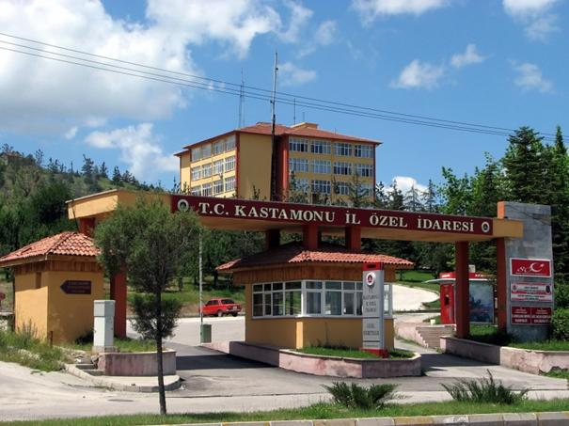

4.FAALİYETLERE İLİŞKİN BİLGİ VE DEĞERLENDİRMELER


A. Mali Bilgiler

Bütçe Uygulama Sonuçları

2010 Mali Yılı Bütçesi İl Genel Meclisinin 21.11.2009 tarih ve 138 sayılı kararıyla 35.000.000,00 TL gelir, 35.000.000,00 TL gider olarak kabul edilmiştir.

Tahmini Bütçemiz 35.000.000,00 TL olup, yıl sonu itibariyle gerçekleşme;
Gelir, 107.941.591,76 TL Olup, bu miktarın 29.478.223,96 TL’si öz gelir, 78.463.367,80 TL’si çeşitli kurumlardan gelen Devlet Yardımları olarak tahsil edilmiştir.

Gider, 2009 yılından devreden ödenek toplamı 26.232.215,59 TL, 2010 Yılı Bütçesi 35.000.000,00 TL olup, yıl içinde yapılan olağan ek ve üstü verilen ödenek 78.463.367,80 TL dir. Toplam ödenek 139.786.583,39 TL olup, bu miktarın 105.853.549,71 TL’si harcanmıştır. 3.104.300,51 TL ödenek iptal edilmiş, 30.828.733,17 TL Ödenek 2011 yılına devredilmiştir.

2011 yılı bütçesi ise 41.625.000,00 TL olarak belirlenmiştir.

Gider Kesin Hesap
Tahmini Bütçe | 2009’ dan devir | Ek Ödenek | Ödenek Toplamı
35.000.000,00 | 26.323.215,59 | 78.463.367,80 | 139.786.583,39

Harcama | Devir | İptal
105.853.549,71 | 30.828.733,17 | 3.104.300,51

Bütçe Giderleri Hesap Cetveli
Harcama Birimi | Bütçe Ödeneği Toplamı | Harcama | İptal Edilen Ödenek | Kalan Ödenek
Genel Sekreterlik | 40.505.902,95 | 21.350.359,34 | 185.548,92 | 18.969.994,69
İnsan Kaynakları ve Eğitim Müdürlüğü | 34.226.201,91 | 33.909.609,43 | 274.017,17 | 42.575,31
Destek Hizmetleri Müdürlüğü | 8.456.561,98 | 8.415.075,21 | 33.045,83 | 8.440,94
İmar ve Kentsel İyileştirme Müdürlüğü | 400.000,00 | 44.988,37 | 355.011,63 | 0,00
Sosyal İşler Müdürlüğü | 100.000,00 | 0,00 | 100.000,00 | 0,00
Ruhsat ve Denetim Müdürlüğü | 0,00 | 0,00 | 0,00 | 0,00
Plan ve Proje Müdürlüğü | 219.000,00 | 2.199,52 | 0,00 | 216.800,48
Strateji Geliştirme Müdürlüğü | 4.895.284,16 | 3.467.327,54 | 1.427.956,62 | 0,00
Su ve Kanal Hizmetleri Müdürlüğü | 3.932.794,65 | 2.398.328,66 | 95.259,56 | 1.439.206,43
Yatırım ve İnşaat Müdürlüğü | 15.255.276,31 | 8.988.797,33 | 56.651,99 | 6.209.826,99
Yol ve Ulaşım Müdürlüğü | 14.129.049,83 | 14.017.907,62 | 42.574,93 | 68.567,28
Encümen Müdürlüğü | 18.000,00 | 9.580,96 | 8.419,04 | 0,00
İlçe Özel İdareleri | 17.648.511,60 | 13.249.375,73 | 525.814,82 | 3.873.321,05
Toplam | 139.786.583,39 | 105.853.549,71 | 3.104.300,51 | 30.828.733,17

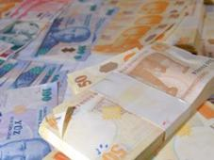

Gelir Kesin Hesap

Öz Gelir | Tahsisli Gelir | Toplam
29.478.223,96 | 78.463,367,80 | 107.941.591,76

Gelirler
 | Açıklama | Bütçe ile Tahmin Edilen | Öz Gelir | Genel Katma Bütçeden Gelir | Gelirler Toplamı
01 | İşyeri Açma İzni Harcı | 10.000,00 | 0,00 | 0,00 | 0,00
02 | Diğer Harçlar | 300.000,00 | 39.172,93 | 0,00 | 39.172,93
03 | İdari Para Cezaları | 200,00 | 0,00 | 0,00 | 0,00
04 | Şartname, Basılı Evrak, Form Satış Gelirleri | 300.000,00 | 108.511,00 | 0,00 | 108.511,00
05 | Diğer Değerli Kağıt Bedelleri | 1.000,00 | 2.082,57 | 0,00 | 2.082,57
06 | Diğer Mal Satış Gelirleri | 0,00 | 53.824,50 | 0,00 | 53.824,50
07 | Laboratuar, Deney ve Analiz Giderleri | 50.000,00 | 9.650,64 | 0,00 | 9.650,64
08 | Eğitim Hizmetlerine İlişkin Gelirler | 300.000,00 | 0,00 | 312.790,15 | 312.790,15
09 | Su Hizmetlerine İlişkin Gelirler | 20.000,00 | 17.496,47 | 0,00 | 17.496,47
10 | Tarımsal Hizmetlere İlişkin Gelirler | 100.000,00 | 90.087,03 | 6.906,50 | 96.993,53
11 | Diğer Hizmet Gelirleri | 20.000,00 | 51.172,06 | 0,00 | 51.172,06
12 | Resmi basımevleri, Okullar, Kurumlar Tahsilatı | 200,00 | 0,00 | 0,00 | 0,00
13 | Şartname Satışları | 1.000,00 | 0,00 | 0,00 | 0,00
14 | Eğitim Hizmetlerine İlişkin Kurumlar Tahsilatı | 0,00 | 4.223,00 | 0,00 | 4.223,00
15 | Lojman, Kira Gelirleri | 300.000,00 | 266.083,96 | 0,00 | 266.083,96
16 | Kültür Amaçlı Tesis Kira Gelirleri | 10.000,00 | 5.459,34 | 0,00 | 5.459,34
17 | Diğer Taşınmaz Kira Gelirleri | 700.000,00 | 563.333,60 | 0,00 | 563.333,60
18 | Muhtar Ödenekleri İçin Genel Bütçeden Alınan | 0,00 | 0,00 | 5.160.534,00 | 5.160.534,00
19 | Cari Nitelikli Diğer İşler İçin Genel Bütçeden Alınan | 0,00 | 0,00 | 25.624.000,00 | 25.624.000,00
20 | Eğitim Hizmetleri İçin Genel Bütçeden Alınan | 0,00 | 0,00 | 15.740.736,00 | 15.740.736,00
21 | Diğerlerinden Alınan Bağış ve Yardımlar | 0,00 | 0,00 | 2.975,25 | 2.975,25
22 | Kişilerden Alınan Yardım ve Bağışlar | 0,00 | 0,00 | 123.285,00 | 123.285,00
23 | Kurumlardan Alınan Şartlı Bağış ve Yardımlar | 0,00 | 0,00 | 1.496.263,54 | 1.496.263,54
24 | Sosyal Güvenlik Kurumlarından Alınan Proje Yardımları | 0,00 | 0,00 | 3.227.100,00 | 3.227.100,00
25 | Mahalli İdarelerden Alınan Proje Yardımları | 0,00 | 0,00 | 50.000,00 | 50.000,00
26 | Diğerlerinden Alınan Proje Yardımları | 0,00 | 0,00 | 26.718.777,36 | 26.718.777,36
27 | Mevduat Faizleri | 6.492.100,00 | 2.106.017,60 | 0,00 | 2.106.017,60
28 | Merkezi İdare Vergi Gelirlerinden Alınan Paylar | 23.500.000,00 | 25.450.806,26 | 0,00 | 25.450.806,26
29 | Maden İşletmelerinden Alınan Paylar | 0,00 | 1.748,00 | 0,00 | 1.748,00
30 | Mahalli İdarelere Ait Diğer Paylar | 0,00 | 5.689,76 | 0,00 | 5.689,76
31 | Tedavi Katılım Payları | 500,00 | 166,00 | 0,00 | 166,00
32 | Diğer Paylar | 1.500.000,00 | 395.287,15 | 0,00 | 395.287,15
33 | Diğer İdari Para Cezaları | 20.000,00 | 9.411,62 | 0,00 | 9.411,62
34 | Yukarıda Tanımlanmayan Diğer Para Cezaları | 150.000,00 | 31.313,02 | 0,00 | 31.313,02
35 | İrad Kaydedilecek Nakdi Teminatlar | 5.000,00 | 33.140,50 | 0,00 | 33.140,50
36 | Kişilerden Alacaklar | 200.000,00 | 230.928,07 | 0,00 | 230.928,07
37 | Tanımlanmayan Diğer Çeşitli Gelirler | 20.000,00 | 2.618,88 | 0,00 | 2.618,88
38 | Diğer Çeşitli Taşınmaz Satış Gelirleri | 700.000,00 | 0,00 | 0,00 | 0,00
39 | Diğer Çeşitli Taşınır Satış Gelirleri | 300.000,00 | 0,00 | 0,00 | 0,00
 | Toplam | 35.000.000,00 | 29.478.223,96 | 78.463.367,80 | 107.941.591,76

Ödenen Kanuni Paylar
Kanuni Payların Ödendiği Birimler | Ödenen Limit (TL)
Köylere Hizmet Götürme Birliklerine Yardım | 1.233.581,00
Okul Aile Birlikleri, Amatör Spor Kulüpleri Vb. Yapılan Yardımlar | 136.050,00
Kastamonu Mahalli İdareler Birliğine Yardım (KASMİB) | 19.155,00
Orta Karadeniz Kalkınma Birliği | 80.000,00
Ilgaz Turizm Birliği | 76.622,00
İller Bankası Payı (4759 Sk.3/A) | 957.786,95
Kalkınma Ajansları Payı (4759 S.K. 3/A) | 191.557,00
Barolara Yardım | 0,00
İdarenin Ortak Olduğu Şirketler | 78.000,00
Vilayetler Hizmet Birliği | 350.000,00
Toplam | 3.122.751,95

Köylere Hizmet Birliklerine Aktarılan Yardımlar
İlçeler | Ödenek Toplamı TL |  | İlçeler | Ödenek Toplamı TL
Merkez | 165.000,00 |  | Doğanyurt | 38.500,00
Abana | 20.000,00 |  | Hanönü | 45.000,00
Ağlı | 15.000,00 |  | İhsangazi | 48.000,00
Araç | 85.000,00 |  | İnebolu | 165.000,00
Azdavay | 60.000,00 |  | Küre | 38.081,00
Bozkurt | 20.000,00 |  | Pınarbaşı | 30.000,00
Cide | 40.000,00 |  | Seydiler | 28.000,00
Çatalzeytin | 103.000,00 |  | Şenpazar | 75.000,00
Daday | 40.000,00 |  | Taşköprü | 88.000,00
Devrekani | 40.000,00 |  | Tosya | 90.000,00
Toplam | 588.000,00 |  | Toplam | 645.581,00
 |  |  | Genel Toplam | 1.233.581,00

- Performans Göstergeleri
Ödenek Tahsis Edilen Birim | 2010 Yılı Performans | 2010 Yılı Bütçe | 2010 Yılı Harcama | Gerçekleşme (%)
Genel Sekreterlik | 332.800,00 | 328.000,00 | 292.988,95 | 89,33
-Afet ve Acil Durum Müdürlüğü | 153.750,00 | 153.750,00 | 0,00 | 0
-Emniyet Müdürlüğü | 300.000,00 | 260.000,00 | 80.122,14 | 30,82
-Tarım Müdürlüğü | 711.000,00 | 423.000,00 | 418.478,21 | 98,93
-Bayındırlık Müdürlüğü | 252.000,00 | 160.000,00 | 121.648,50 | 76,03
-Sağlık Müdürlüğü | 450.000,00 | 200.000,00 | 268.039,11 | 134,02
-Gençlik ve Spor-Kültür ve Turizm Müdürlüğü | 563.000,00 | 363.000,00 | 349.248,24 | 96,21
-Milli Eğitim Müdürlüğü | 3.831.148,00 | 3.831.147,00 | 1.764.623,94 | 46,06
-Sosyal Güvenlik ve Yardım Hizmetleri | 40.000,00 | 40.000,00 | 0,00 | 0,00
İnsan Kaynakları ve Eğitim Müdürlüğü | 6.890.406,76 | 7.277.630,00 | 7.441.849,72 | 102,26
Destek Hizmetleri Müdürlüğü | 8.604.075,00 | 6.605.500,00 | 7.144.576,63 | 108,16
İmar ve Kentsel İyileştirme Müdürlüğü | 450.000,00 | 400.000,00 | 44.988,37 | 11,25
Sosyal İşler Müdürlüğü | 100.000,00 | 100.000,00 | 0,00 | 0,00
Strateji Geliştirme Müdürlüğü | 6.090.677,95 | 7.072.627,00 | 3.467.327,54 | 49,02
Su ve Kanal Hizmetleri Müdürlüğü | 2.800.000,00 | 1.450.000,00 | 593.397,43 | 40,92
Yatırım ve İnşaat Müdürlüğü | 5.152.000,00 | 3.385.000,00 | 3.858.006,26 | 113,97
Yol ve Ulaşım Müdürlüğü | 1.500.000,00 | 770.000,00 | 727.425,07 | 94,4
Encümen Müdürlüğü | 0,00 | 18.000,00 | 9.580,96 | 53,23
İlçe Özel İdareleri | 2.000.000,00 | 2.162.346,00 | 2.887.966,39 | 133,56
Toplam | 40.220.857,71 | 35.000.000,00 | 29.470.267,46 | 84,20

2010 Yılı tahmini gider bütçesi 35.000.000,00 TL olup, yıl sonu itibariyle 29.470.267,46 TL harcanmış, % 84,20 oranında gerçekleşme olmuştur. 2010 Yılı tahmini gelir bütçesi 35.000.000,00 TL olup, 2010 yılında 29.478.223,96 TL gelir elde edilerek % 84,22 oranında gerçekleşme sağlanmıştır. İdaremiz tarafından hazırlanan performans planı ve bütçesine göre %100 gerçekleşme sağlanabilmesi için İl Özel İdaresi gelirlerinin artırılması gerekmektedir.

- İl Genel Meclisi Komisyon Raporları

Denetim Komisyonu : 1
Plan ve Bütçe Komisyonu : 5 (1 Adet Toplantı içerisinde çalışma)
İmar ve Bayındırlık Komisyonu : 13 (3 Adet Toplantı içerisinde çalışma)
Çevre ve Sağlık Komisyonu : 6
Eğitim, Kültür, Sosyal Hizmetler Komisyonu : 4
Hukuk İşleri Komisyonu : 3
Orman Koruma Erozyonu Önleme Komisyonu : 1
ARGE Komisyonu : 5
Köylere Yönelik Hizmetler Komisyonu : 7
Gençlik Spor ve Turizm Komisyonu : 1
Tarım ve Hayvancılık Komisyonu : 1
Toplam : 47 Adet Komisyon çalışması (01.01.2010–31.12.2010) yapılmıştır.

Ocak
S.No | Komisyon Adı | Konu
1 | Plan ve Bütçe Komisyonu | İl Özel İdaresi’nin 2010–2014 yılları çalışmalarını kapsayan Stratejik Plan
2 | İmar ve Bayındırlık Komisyonu | İlimiz Araç İlçesi Köse Köyü Köy yerleşik alan tespiti
3 | Eğitim Komisyonu raporu | İlimizde önceki yıllarda inşa edilmiş çok derslikli ve lojmanlı ilköğretim okullarının değerlendirilmesi
4 | Çevre ve Sağlık Komisyonu | İlimiz ekonomisinde büyük katkısı olan süt Fabrikalarının çevreye verdiği zararların önlenmesi ile ilgili rapor

Şubat
S.No | Komisyon Adı | Konu
1 | İmar ve Bayındırlık Komisyonu | Taşköprü Dere Köyü yerleşik alanı
2 | İmar ve Bayındırlık Komisyonu | Merkez Kovalce Köyü yerleşik alanı
3 | İmar ve Bayındırlık Komisyonu | Araç Recepbey Köyü yerleşik alanı

Mart
S.No | Komisyon Adı | Konu
1 | İmar ve Bayındırlık Komisyonu | Hanönü Çakırçay Köyü LPG istasyonu yapımı
2 | İmar ve Bayındırlık Komisyonu | Araç Doruk Köyü Köy Yerleşim Alanı
3 | Çevre ve Sağlık Komisyonu | Cide Çamdibi Köyü kum-çakıl ocağı işletme ruhsatı verilmesi raporu reddedildi
4 | ARGE Komisyonu | Hayvan pazarı yerinin tespiti
5 | Köylere Yönelik Hizmetler Komisyonu | Hayvan pazarı yerinin tespiti
6 | İmar ve Bayındırlık Komisyonu | Devrekani Sarıyonca Katı Atık Bertaraf Tesisi

Nisan
S.No | Komisyon Adı | Konu
1 | Çevre ve Sağlık Komisyonu | Taşköprü Mopak Kâğıt Fabrikasının çevreye verdiği zararlar
2 | İmar ve Bayındırlık Komisyonu | Katı Atık Bertaraf tesisi
3 | Denetim Komisyonu | İl Özel İdaresi 2009 Yılı Denetimi

Mayıs
S.No | Komisyon Adı | Konu
1 | Çevre ve Sağlık Komisyonu | Halife Köyü
2 | İmar ve Bayındırlık Komisyonu | Halife Köyü
3 | Ormanı Koruma ve Erozyonu Önleme Komisyonu | Kovalca Köyü 5 yıl süreli kum ocağı ruhsat verilmesi
4 | Köylere Yönelik Hizmetler Komisyonu | Araç Hes. Çalışması
5 | Plan ve Bütçe Komisyonu | İl Özel İdaresi’nin 2009 Yılı kesin Hesabı
6 | Hukuk İşleri Komisyonu | İl Özel İdaresi’nin (Bölgesel Rekabet Edebilirlik Operasyonel Programı) proje destekçisi olarak yer alması

Haziran
S.No | Komisyon Adı | Konu
1 | İmar ve Bayındırlık Komisyonu | İlimiz Araç İlçesine bağlı Susuz Köyüne ait köy yerleşik alan tespit çalışması
2 | ARGE Komisyonu raporu. | İlçelerdeki İl Özel İdaresi’ne ait taşınmazların hangi amaçlarla kullanıldığı ve faaliyet durumlarının araştırılması
3 | Eğitim, Kültür ve Sosyal Hizmetler Komisyonu | İlimiz, İlçe ve Köylerinde bulunan bedensel ve zihinsel özürlü eğitilebilir çocukların topluma kazandırılabilmesi
4 | İmar ve Bayındırlık Komisyonu | Toklutepe Jandarma Genel Komutanlığına 25 yıl süreli tahsis edilmesi

Temmuz
S.No | Komisyon Adı | Konu
1 | Köylere Yönelik Hizmetler Komisyonu | Kredi kullanılması
2 | Plan ve Bütçe Komisyon | 2011 yılı Performans Planı

Ağustos
S.No | Komisyon Adı | Konu
1 | Köylere Yönelik Hizmetler Komisyonu | Kredi kullanılması
2 | Plan ve Bütçe Komisyonu | Makine alımı
3 | Hukuk İşleri Komisyon | İl Özel İdaresi Görev Yetki ve Çalışma Yönergesi
4 | Eğitim Kültür ve Sosyal Hizmetleri Komisyonu | İlimiz ve İlçelerimizdeki Kütüphaneler

Ekim
S.No | Komisyon Adı | Konu
1 | ARGE Komisyonu | Cide - Mencekli Kum Ocağı
2 | ARGE Komisyonu | Cide - Tarakçı Maden Ocağı
3 | Köylere Yönelik Hizmetler Komisyonu | Merkez ve İlçelerdeki mahalle arasındaki yolların yol ağına alınması

Kasım
S.No | Komisyon Adı | Konu
1 | Plan ve Bütçe Komisyonu | İl Özel İdaresi 2011 Yılı Bütçesi
2 | İmar ve Bayındırlık Komisyonu | Süt Soğutma Sistemi
3 | Köylere Yönelik Hizmetler Komisyonu | HES projelerinin çevreye zararları
4 | Gençlik, Spor ve Turizm Komisyonu | İlimizin Turizm potansiyelinin arttırılması
5 | Çevre ve Sağlık Komisyonu | Cide Mencekli 5 yıl süreli kum ocağı işletme ruhsatı verilmesi
6 | Çevre ve Sağlık Komisyonu | 5302 sayılı İÖİ Kanunu 55/1 fıkrası gereğince karar alınması
7 | Hukuk İşleri Komisyonu | 5302 sayılı İÖİ Kanunu 55/1 fıkrası gereğince karar alınması

Aralık
S.No | Komisyon Adı | Konu
1 | Köylere Yönelik Hizmetler Komisyonu | Ambülânslar ile ilgili çalışma
2 | ARGE Komisyonu | Ambülânslar ile ilgili çalışma
3 | İmar ve Bayındırlık Komisyonu | Taşköprü Doymuş Köyü Yerleşik Alan Çalışmaları
4 | İmar ve Bayındırlık Komisyonu | Merkez Örencik Köyü İmar Planı değişikliği
5 | Eğitim Kültür ve Sosyal Hizmetleri Komisyonu | Kuzeykent Trafo yeri TEDAŞ tahsis

- İl Genel Meclis Kararları
Meclis Kararının Konusu | Adet
Ödenek aktarma (İl Özel İdaresi ve Milli Eğitim Müdürlüğü  ) | 16
Mevzii imar planı ve köy yerleşik alan tespiti | 11
Çeşitli işler | 3
Meclis toplantı saati tespiti ve sesli görüntülü kayıt yapılması | 3
Komisyon raporu bedellerini tespiti | 1
Mütevelli heyetine üye seçimi | 3
Sözleşmeli personel-avukat çalıştırılması | 1
Denetim komisyonu oluşturulması | 1
Kadro derece değişikliği | 8
Ruhsat ve Denetim Müdürlüğü birimi oluşturulması | 1
2010 Yılı makine ekipman kira bedeli tespiti | 1
Makine kirası-işyeri ruhsat-imar harç bedeli 29-31-40 nolu karar iptali | 4
İl Özel İdaresi 2010-2014 Yılı Stratejik Planı | 1
Disiplin amirleri yönetmeliği | 1
Sicil Amirleri Yönetmeliği | 1
Proje açılması (Havaalanı)+ Vilayetler Hizmet Birliği+ taşıt alımı | 4
Arsa satışı | 1
2009 Yılı Faaliyet raporu | 1
Geçici işçi çalıştırılması | 1
İl Özel İdaresi Laboratuarı Analiz Ücretleri | 1
1(a)Grubu Maden ocağı işletme ruhsatı (5 Yıl) verilmesi. | 3
Abana Turistik tesislerin, Abana Belediye Başkanlığına Satışı | 1
İhtisas Kom.oluşturulması, üye sayısı belirleme, üye seçimi | 2
İl Encümeni üyesi seçimi | 2
1(a)Grubu Maden ocağı işletme ruhsatı (5 Yıl) Encümene yetki verilmesi | 6
2009 Yılı Kesin Hesabı | 1
BROP proje ortaklığı | 1
Tahsis, Tahsisin kaldırılması. Server Türbesinin Vakıflar Genel Müd. TEDAŞ Trafo Köşkü yeri. | 6
Sözleşmeli Personel ücret tespiti | 1
İl Özel İdaresi 2011 Yılı Performans Planı | 1
Köy adı değişikliği | 1
Kredi kullanılması | 1
Kastamonu Havaalanı Projesi | 2
Meclis Tatilinin tespiti | 1
Meclis Başkanı seçimi | 1
İhtisas Komisyonlarına üye seçimi | 1
İl Özel İdaresi Görev ve Yetki Yönergesi | 1
İl Milli Eğitim Danışma Kuruluna üye seçimi | 1
Hafta sonu tatilinde meclis toplantısı yapılması, toplantı saat  erinin tespiti | 2
İş Makinesi alımı için komisyona üye seçimi | 1
Bağış | 1
İÖİ. Çalıştırılmak üzere 10 Silahsız Özel Güvenlik personeli alımı | 1
Temenni kararı (İlimizin Turizminin geliştirilmesi) | 1
İl Özel İdaresi 2011 Yılı Bütçesi (41.625.000,00 TL.) | 1
Genel Toplam | 104

- İl Encümen Kararları

Sıra No | Görüşülen Kararın Konusu | Miktarı
1 | Köylere hizmet götürme birliklerine yardım kararları | 28
2 | Spor kulüplerine yardım kararları | 9
3 | İşyeri ihalesi ve ihale kararları | 40
4 | İşyeri devri ve kira artırımları kararları | 3
5 | Stratejik plan-bütçe-kesin hesap ile ilgili kararlar | 4
6 | Baraj suyu ve hurda satışı ihalesi kararları | 8
7 | Kira sözleşmelerinin feshi kararları ve kira artırımları | 11
8 | Ödeneği yetersiz harcama kalemlerine aktarma yapılması ile ilgili kararlar | 45
9 | Mevzuata aykırı hareket edenlerin teminatının irat kaydedilmesi ve ceza takdiri. | 9
10 | İşyeri açma ve çalıştırma yönetmeliğine uymayanlara ceza verilmesi ile ilgili kararlar | 12
11 | Solvent ve arsa satışı ile ilgili kararlar | 6
12 | Kum ocağı süre uzatımı verilmesi(resmi kurumlara) kararları | 14
13 | Hammadde üretim izni süre uzatımı (sivil + resmi kurumlar) | 18
14 | Kum ocağı ruhsatı verilmesi ve süre uzatımı | 11
15 | İmar cezası ve yıkım kararları | 4
16 | İmar ile ilgili kararlar(tevhit, ifraz, kamuya terk, yola terk, irtifak hakkı, parselasyon) | 50
17 | Çeşitli kararlar | 23
 | Toplam | 295

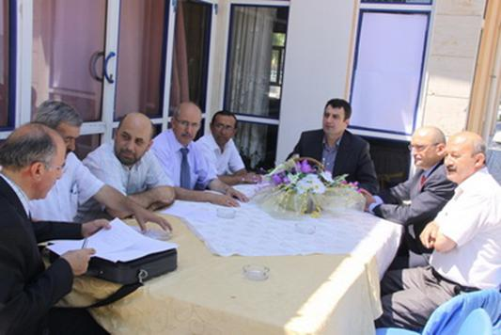

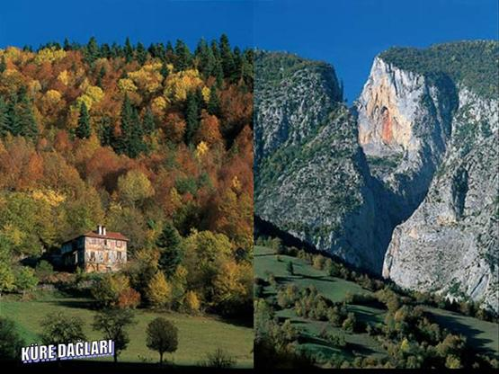

FAALİYET VE PROJE BİLGİLERİ

Destek Hizmetleri
Ruhsat ve Denetim Hizmetleri
Yatırım ve İnşaat İhaleli İşler Durumu
Alt Yapı Hizmetleri
İmar ve Kentsel İyileştirme Hizmetleri
Su ve Kanal Hizmetleri
Yol ve Ulaşım Hizmetleri
Ulaştırma Hizmetleri
Havaalanı Yapımı
Bölünmüş Yol Yapımları
Yapılan veya Desteklenen Faaliyetler
Gençlik ve Spor Hizmetleri
Emniyet Hizmetleri
Tarım Hizmetleri
Sağlık Hizmetleri
Kültür ve Turizm Hizmetleri
Eğitim Hizmetleri

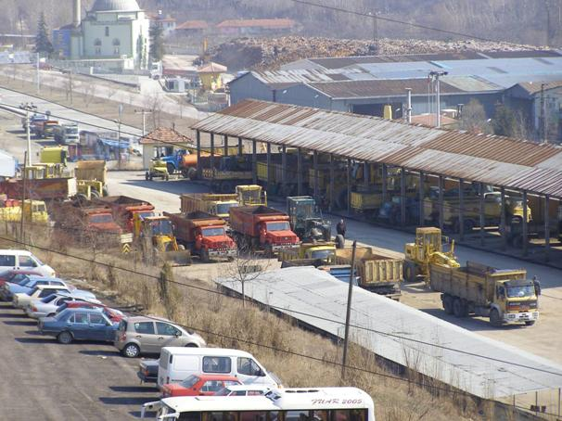

5. FAALİYET VE PROJE BİLGİLERİ

A. Destek Hizmetleri Çalışmaları

İdaremiz işlevlerini yerine getirmek üzere Destek Hizmetlerince;
Yakıt Cinsi | 2009 Devreden | 2010 Alınan | 2010 Harcanan | 2011 Yılına Devir
Benzin (lt.) | 6.882 | 41.161 | 48.043
Motorin (lt.) | 49.715 | 918.167 | 873.917 | 93.965
Euro Diesel (lt.) | 1.412 | 37.992 | 38.298 | 1.106
Kal-Yak (kg) | 0 | 658.180 | 658.180 | 0
Madeni Yağ | 9.836 | 20.763,5 | 23.013,5 | 7.586

Satın alınan 918.167 litre (lt.) motorinin 399.754 lt.. KÖYDES ödeneğinden, 518.413 lt. Özel İdare Bütçesinden alınmıştır.

İlçelerimize 01.01.2010 – 23.12.2010 tarihleri arasında 117.700 lt.motorin verilmiştir. Verilen akaryakıtın 90.500 lt.’si karla mücadele kapsamındadır.

Ayrıca yıl içerisinde 1000 tonu Milli Eğitim Müdürlüğü, 400 tonu İl Özel İdaresi olmak üzere toplam 1.400 ton kömür alımı yapılmıştır.

Atölyeler Faaliyet Raporu İcmali
2010 Yılı Atölyeler ve Seyyar Tamir İş Emirleri |  |  | 2010 Yılı Atölyeler İşçilik ve Parça Maliyet (TL)
Ağır Şase | 203 Adet |  | İşçilik Maliyet | 153.331,66
Hafif Şase | 708Adet |  | Parça Maliyet | 336.999,00
Toplam | 911 Adet |  | Toplam | 490.330,66

Yedek Parça Dağılımı (22 d ye göre)
Aylar | Yedek Parça | Madeni Yağ | Lastik | Demirbaş Malzeme | İşçilik | Toplam
Ocak | 28.711,29 | 0 | 0 | 0 | 3.499,37 | 32.210,66
Şubat | 83.540,17 | 10.522,06 | 16.747,40 | 0 | 5.271,48 | 116.081,11
Mart | 129.679,70 | 6.336,60 | 9.062,40 | 3.499,88 | 16.399,69 | 164.978,27
Nisan | 181.784,90 | 10.553,92 | 4.476,92 | 15.989,00 | 11.801,62 | 224.606,36
Mayıs | 141.174,02 | 21.607,77 | 33.933,07 | 15.930,00 | 6.832,19 | 219.477,05
Haziran | 115.361,88 | 165,20 | 14.415,35 | 11.800,00 | 36.889,35 | 178.631,78
Temmuz | 187.040,65 | 19.592,03 | 10.761,60 | 5.015,00 | 52.14,71 | 227.623,99
Ağustos | 100.466,50 | 495,60 | 4.871,04 | 0 | 28.242,04 | 134.075,18
Eylül | 73.349,27 | 115.99,39 | 3.882,20 | 0 | 3.389,69 | 92.220,55
Ekim | 100.011,84 | 12.952.25 | 9.989,20 | 425,00 | 15.569,53 | 138.947,82
Kasım | 45.499,94 | 13.995,39 | 1.581,20 | 0 | 5.804,96 | 66.791,49
Aralık | 13.688,00 | 3.092,54 | 0 | 0 | 1.025,42 | 17.805,96
Genel Toplam | 1.200.218,16 | 110.912,75 | 109.720,38 | 52.658,88 | 139.940,05 | 1.613.450,22

Hurda Teslimatı
15,000 Ton nitelikli hurda malzeme satışından 11.250,00 TL gelir elde edilmiştir.

İl Tanıtımı Faaliyetleri
İl tanıtımı için 254.926,70 TL’lik basılı yayın hazırlanmış ve dağıtımı yapılmaktadır.

Makine parkının güçlendirilmesi
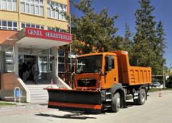
Devlet Malzeme Ofisinden (DMO);
285.967,00 TL bedel ile 1 Volvo Greyder,
182.168,02 TL bedel ile 1 Kar Bıçaklı Man Kamyon,
124.333,52 TL bedel ile 1 Mercedes Marka Kamyon,
123.900,00 TL bedel ile 1 Kombine Kanal Açma ve Temizleme Aracı olmak üzere toplam 4 adet iş makinesine alımına 716.368,54 TL harcama yapılmıştır.

İl Afet ve Acil Durum Hizmetlerine
Afet ve Acil Durum Hizmetlerinde kullanılmak üzere uydu telefonu ve araç kiti alınarak 6.911,00 TL harcama yapılmıştır.

Kiraya Verilen Makineler
Makinenin Cinsi | Saat | Km | Adedi | Tutarı (TL)
Damperli Kamyon | 0 | 115 | 1 | 449,00
Dozer | 87 | 0 | 7 | 9.298,00
Silindir | 16 | 0 | 3 | 984,00
Greyder | 10 | 0 | 2 | 1.072,00
Excavatör | 15 | 0 | 1 | 1.680,00
Kompresör | 6 | 0 | 1 | 245,00
Kanal Kazıcı | 30 | 0 | 2 | 2.187,00
Paletli Delici | 15 | 0 | 1 | 2.190,00
Toplam | 179 | 115 | 18 | 18.105,00

18 araç kiraya verilerek 18.105,00 TL gelir elde edilmiştir.

Seyyar Tamir Ekibinin Çalışmalarının İlçelere Göre Dağılımı
İlçeler | Dozer | Greyder | Yükleyici | Silindir | Kato | Kamyon | Sondaj | Asfalt | Kar Mak. | Köprü
Merkez | 95 | 38 | 56 | 20 | 24 | 26 | 21 | 40 | 2 | 4 Gün
Araç | 20 | 17 | 2 |  | 3 |  | 6
Azdavay | 4 | 29 | 8 | 2 |  | 3 | 1 |  | 1 | 8 Gün
Daday | 14 | 24 | 10 |  |  | 7 | 1
İhsangazi | 13 | 12 | 8 | 2 |  | 2 |  |  | 1
Tosya | 6 | 20 | 1
Taşköprü | 20 | 5 | 6 |  | 3
Hanönü | 2 | 12 |  |  | 6 |  |  |  |  | 4 Gün
Devrekani | 2 | 6 |  |  | 5 | 4 | 3
Seydiler | 3 | 7
Ağlı | 4 | 5
Pınarbaşı |  | 12 | 2 | 6 |  | 2
Küre | 11 | 8 | 7 |  | 1 | 2 |  |  | 3
Şenpazar |  | 16 | 10 |  |  | 1 |  |  | 2
Çatalzeytin | 6 | 10 | 2 | 2 | 1 | 2 | 1 |  |  | 2 Gün
Bozkurt | 1 | 30 | 4 | 2 |  | 2
Doğanyurt | 4 | 8 | 10 |  |  | 5
İnebolu | 9 | 24 | 8 | 6 | 10 | 3 | 1
Cide | 10 | 1 | 5 |  |  | 1
Toplam | 224 | 284 | 139 | 40 | 53 | 60 | 34 | 40 | 9 | 18 Gün

Destek Hizmetleri İhaleli İşler Durumu
S.No | İşin Adı | İhale Tarihi | Sözleşme Bedeli | Yüklenici Firma
1 | Motorin, Kırsal Motorin, Kurşunsuz Benzin | 24.12.2009 | 990.197,00 | Karabük Metro Anadolu Petrol
2 | Kalorifer Yakıtı (Kal-Yak) (Fuel-Oil 4) | 14.12.2009 | 928.070,00 | GÜVEN Petrol Ürn.Turz. İnş. Nak. San. ve Tic. Ltd. Şti.
3 | Personel hizmeti alımı | 15.12.2009 | 164.683,75 | Zirve Güvenlik Temizlik Hiz. Tic.Ltd.Şti.
4 | Personel servis aracı hizmet alım işi | 14.12.2009 | 312.700,00 | Mehmet ÖZGÖRÜR
5 | Genel temizlik işleri için personel hizmeti alımı. | 11.02.2010 | 73.324,39 | Eski Nak. İnş. Tur. Tic. San. Ltd. Şti.
6 | Hizmet aracı kiralanması | 15.04.2010 | 116.650,08 | KASTUR Seyahat Tic.Ltd.Şti.
7 | Atölye ve işletme destek personel hizmeti alımı | 29.04.2010 | 194.738,85 | Salt Beton Parke İnş.Taah.Tem.Tur. Gıda Tarm.Hayv.ve Matb. Ltd.Şti.
8 | Araç takip ve filo yönetim sistemi | 02.06.2010 | 51.271,00 | Fideltus İleri Teknoloji Ürn. San. ve Tic. A.Ş.
9 | 100.000 lt. Kırsal Motorin satın alınması işi | 05.07.2010 | 260.780,00. | Varlı Petrol Ürn. Tic. Aş.
10 | 3 Adet Damperli Kamyon kiralanması işi | 14.07.2010 | 96.288,00. | Arpacı İnş. Tic. Ltd. Şti.
11 | 1 Adet Paletli Ekskavatör kiralanması işi | 06.08.2010 | 90.057,60 | Arpacı İnş. Tic. Ltd. Şti.
12 | Muhtelif cins ve ebatta Dış Lastik satın alınması işi | 23.09.2010 | 90.246,40 | Ekmekciler Otomotiv Akaryakıt San. ve Tic. Ltd. Şti.
13 | 2 kalem muhtelif cins ve miktarda ısınma amaçlı torbalı taş kömürü satın alınması işi | 24.09.2010 | 159.683,50 | Kaymakcıoğlu Yapı Malzemeleri ve Kömür San. ve Tic. Ltd. Şti.
14 | Genel temizlik işleri için personel hizmeti alımı. | 23.11.2010 | 407.241,60 | Bozkurtlar Tur.Gıda.Tarım İnş. Güv.ve Tem.San.Tic.Ltd.Şti.
15 | Personel taşıma servis aracı kiralanması hizmet alım işi | 17.12.2010 | 349.516,00 | Mehmet ÖZG  RÜR
16 | İl Afet ve Acil Durum Müdürlüğü emrinde çalıştırılmak üzere genel temizlik işleri için personel hizmeti alımı. | 20.12.2010 | 32.001,60 | KASTUR Seyahat Tic. Ltd. Şti.
17 | İlköğretim kurumları ihtiyacı için kömür alımı işi | 09.11.2010 | 398.840,00 | Hedef Kömür Tic.Ltd.Şti.
18 | Kalorifer Yakıtı "Fuel-Oil 4" satın alınması işi | 29.11.2010 | 582.330,00 | Güven Petrol Ürünleri Tic. Ltd. Şti.
19 | Hizmet aracı kiralanması | 27.12.2010 | 210.300,00 | KASTUR Seyahat Tic. Ltd. Şti.
20 | Kombine Kanal Açma ve Temizleme Aracına ait araç üstü ekipman (Montaj dahil) alım işi | 29.11.2010 | 136.485,88 | Ahmet Doğan Tanker
21 | Atölye ve işletme destek personel hizmeti alımı | 30.12.2010 | 549.350,18 | Karar aşamasında.
22 | Köy kapı numara levhası satın alınması | 24.02.2010 | 64.755,96 | Erhan Reklam ve Mat.Tan.Tic. San.Tic.Ltd.Şti.
 | Toplam |  | 6.259.511,79


Ulusal Adres Kayıt Sistemi uyarınca; İlçe köylerindeki yapılara takılması için kapı numarası levhası yaptırılarak; Abana 1.257, Ağlı 2.121, Araç 26.967, Azdavay 11.512, Bozkurt 6.723,Cide 22.909, Çatalzeytin 11.163, Daday 10.673, Devrekani 11.544, Doğanyurt 6.787, Hanönü 5.021, İhsangazi 4.726, İnebolu 17.356, Küre 8.295, Pınarbaşı 8.930, Seydiler 2.217, Şenpazar 4.468, Taşköprü 27.980, Tosya 20.420 olmak üzere toplam 211.069 adet İlçe Özel İdarelerine gönderilmiştir.

B. Ruhsat ve Denetim Hizmetleri

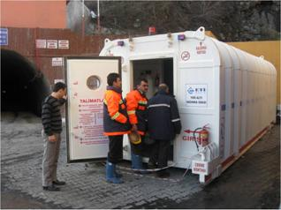
43 adet ruhsat düzenlenmiş,
5 adet asgari mesafe ölçümü yapılmış,
9 adet işyerine İl Encümenince 6.977,35 TL ceza verilmiş,
Yaklaşık 200 adet işyerinin genel denetimi yapılmış olup, eksiklikleri olanların eksikliklerinin giderilmeleri ve mevzuata uygunlukları sağlanmıştır.

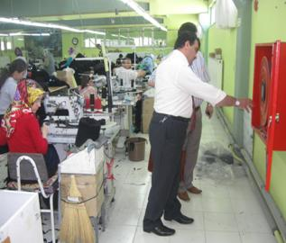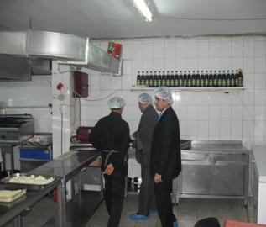

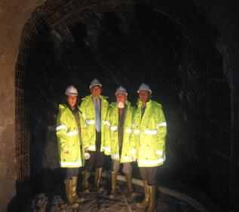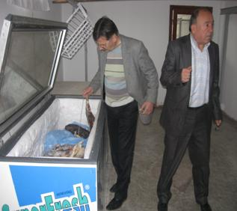

C. Yatırım ve İnşaat İhaleli İşler Durumu

S.No | İşin Adı | İhale Tarihi | Yaklaşık Maliyeti | Sözleşme Bedeli | Yüklenici Firma | İşin Durumu
1 | Kastamonu Merkez Anadolu İmam Hatip Lisesi Pansiyon Binası Onarım İşi | 05.01.2010 | 63.558,92 | 45.000,00 | Ayyıldız Yapı İnş. San.ve Tic. Ltd.Şti. | Tamamlandı
2 | Kastamonu Taşköprü Delibeyoğlu Konağı Onarım İşi | 23.02.2010 | 374.331,40 | 258.620,94 | Cengiz Ünal | Tamamlandı
3 | Kastamonu Kuzeykent Milli Piyango Meslek Lisesi İnşaatı | 12.04.2010 | 8.361.790,08 | 5.881.000,00 | Murat İnş. Ltd.Şti. | Devam ediyor
4 | Kastamonu Kent Güvenlik Yönetim Sistemi Yapım İşi | 13.04.2010 | 1.435.132,00 | 978.000,00 | İTG İzmir Teknoloji Grup Ltd. Şti. | Devam ediyor
5 | Kastamonu Merkez Şerifebacı Kadın Doğum Hastanesi Doğalgaz Dönüşüm Tesisatı | 11.05.2010 | 124.233,48 | 97.000,00 | Memet CENGİZ | Tamamlandı
6 | Kastamonu Merkez Sepetçioğlu Anaokulu Onarımı İnşaatı | 18.05.2010 | 135.577,85 | 98.500,00 | Kast Beton Parke İnş. Ltd.Şti. | Tamamlandı
7 | İl Özel İdaresi Atölye Binası Çatı Onarımı İnşaatı | 08.06.2010 | 176.388,37 | 32.700,00 | Çıracı İnş. Ltd.Şti. | Tamamlandı
8 | İnebolu Müftülük Binası Onarım İnşaatı | 15.06.2010 | 584.884,15 | 439.694,26 | Danacıoğlu İth.İhr. ve İnş. Ltd. Şti. | Devam ediyor
9 | Kastamonu Candaroğulları Polis Karakolu Lojmanlı Hizmet Binası Onarım İnşaatı İşi | 29.06.2010 | 22.490,52 | 19.280,00 | Demirkıranlar İnş. Sanve Tic.Ltd. Şti | Tamamlandı
10 | Kastamonu Rıfat Ilgaz Kültür Merkezi Onarım İnşaatı | 06.07.2010 | 138.526,06 | 111.547,25 | Danacıoğlu İth.İhracat ve İnş. Ltd. Şti. | Devam ediyor
11 | Çatalzeytin Şantiye Binası Onarım İnşaatı | 15.07.2010 | 67.425,57 | 64.250,00 | Ayyıldız Yapı İnş. San. ve Tic.  Ltd. Şti. | Tamamlandı
12 | TURAŞ Otel Cephe İyileştirmesi İnşaatı | 20.07.2010 | 118.376,77 | 108.500,00 | Cem Çelik | Tamamlandı
13 | Genel Sekreterlik Binası Çevre Aydınlatması Yapım İşi | 10.08.2010 | 192.675,69 | 144.500,00 | Eltes Müh.Enj. İnş Ltd. Şti. | Devam ediyor
14 | Hanönü Şehit Faruk Karagöz YİBO Onarım İnşaatı | 19.08.2010 | 187.711,86 | 133.000,00 | Çıracı İnş.Ltd.Şti. | Tamamlandı
15 | Küre ÇPL Çevre Tanzimi | 26.08.2010 | 126.041,53 | 92.000,00 | Altınbaş İnş. Ltd. Şti. | Tamamlandı
16 | Kastamonu Hükümet Konağı Doğalgaz Tesisatı Dönüşüm İnşaatı | 27.08.2010 | 56.860,96 | 54.937,00 | Memet CENGİZ- Cengiz Mühendislik | Tamamlandı
17 | İl Özel İdaresi Ek Hizmet Binası Çevre Duvarı Yapım İşi | 16.09.2010 | 63.882,32 | 45.500,00 | Bil-Sezer İnş. Ltd.Şti. | Tamamlandı
18 | Abdulhakhamit İlköğretim Okulu Konağı Bahçe Duvarı Onarım İnşaatı (Plan ve Proje Müd.) | 05.10.2010 | 58.821,60 | 51.500,00 | Ardasa İnş. Nak. San.ve Tic.Ltd. Şti. | Yapımı Devam Ediyor
19 | Kuzeykent Anadolu Lisesi Doğalgaz Dönüşüm İnşaatı | 07.10.2010 | 84.567,80 | 77.900,00 | Umran-İtimat Elk. San.ve Tic.Ltd.Şti. | Devam ediyor
20 | Kastamonu İl Özel İdaresi Genel Sekreterlik Merkez Tesisleri Kalorifer Tesisatı Tadilatı ve Doğalgaz Dönüşüm İnşaatı İşi | 12.10.2010 | 187.645,28 | 188.000,00 | Memet Cengiz | Devam ediyor
21 | Kastamonu Havaalanı Üst Yapı Uygulama Projeleri Yapımı | 13.10.2010 | 115.437,20 | 109.000,00 | EEG Gayrimenkul Danışmanlık | Devam ediyor
22 | Araç Boyalı Köy Konağı Onarımı İnşaatı | 14.10.2010 | 59.544,39 | 58.000,00 | Ayyıldız Yapı İnş. San. ve Tic. Ltd. Şti. | Devam ediyor
23 | Kastamonu Havaalanı Elektrik İletim Hattı Yapımı | 19.10.2010 | 488.293,25 | 298.777,00 | Çapur Mühendislik-İbrahim Çapur | Devam ediyor
24 | Kastamonu Merkez Huzurevi Onarım İnşaatı | 21.10.2010 | 33.504,25 | 33.000,00 | Karagür Tur. İnş. Tic. San.Ltd. Şti. | Tamamlandı
25 | İl Özel İdaresi Genel Sekreterlik Tesisleri 1.Kısım Çevre Tanzimi Yapım İşi | 25.10.2010 | 456.592,88 | 385.000,00 | Bil-Sezer İnş. Ltd.Şti. | Devam ediyor
26 | Kastamonu Merkez 16 Derslikli Kuzeykent İÖO İnşaatı | 26.10.2010 | 3.485.995,60 | 2.173.000,00 | 0 | Değerlendirme Aşamasında
27 | Seydiler YİBO Onarım İnşaatı | 27.10.2010 | 188.745,35 | 170.000,00 | Çıracı İnş. Ltd.Şti. | Devam ediyor
28 | Göl Anadolu Öğretmen Lisesi Doğalgaz Dönüşüm İnşaatı | 28.10.2010 | 61.016,48 | 59.900,00 | Genç Mühendislik-Rıdvan Sevinç | Devam ediyor
29 | Kastamonu Merkez Dr. Münif İslamoğlu Devlet Hastanesi Diesel Elektrojen Grubu ve Ana Besleme Hatları Yapım İşi | 02.11.2010 | 435.818,15 | 282.000,00 | İTG İzmir Teknoloji Grup Ltd. Şti. | Devam ediyor
30 | Erkek Yetiştirme Yurdu Müdürlüğü Hizmet Binası Onarım İnşaatı | 03.11.2010 | 169.415,74 | 163.000,00 | Kaspen Doğ. Cam. İnş. San. ve Tic. Ltd.Şti. | Devam ediyor
31 | Tosya İlçe Emniyet Müdürlüğü ve Polis Merkezi Amirliği Hizmet Binası Onarım İşi | 04.11.2010 | 42.366,62 | 39.900,00 | Çıracı İnş. Ltd. Şti. | Tamamlandı
32 | Merkez Sağlık Meslek Lisesi Onarımı | 08.11.2010 | 0,00 | 0,00 | 0 | İhale İptal Edildi
33 | Kastamonu İl Halk Kütüphanesi Onarım İnşaatı | 09.11.2010 | 42.372,29 | 39.500,00 | Yapı Endüstri İnş. San. ve Tic.Ltd. Şti | Devam ediyor
34 | Devrekani Anaokulu Onarım İnşaatı | 25.11.2010 | 16.893,93 | 16.500,00 | Çıracı İnş. Ltd.Şti. | Devam ediyor
35 | Devrekani Yunus Emre İÖO Onarım İnşaatı | 25.11.2010 | 25.402,94 | 24.950,00 | Çıracı İnş. Ltd.Şti. | Devam ediyor
36 | İhsangazi YİBO 2.Kısım Onarım İnşaatı | 02.12.2010 | 84.743,46 | 82.000,00 | Kast Beton Parke İnş. Ltd.Şti. | Devam ediyor
37 | Yakaören İÖO Onarım İnşaatı | 06.12.2010 | 16.938,73 | 16.700,00 | Mücahit Köse | Devam ediyor
38 | Bozkurt İÖO Onarım İnşaatı | 06.12.2010 | 21.802,12 | 21.600,00 | Mücahit Köse | Devam ediyor
39 | Saime İnal Savi Anadolu Lisesi Çevre Düzenlemesi İnşaatı | 14.12.2010 | 59.312,34 | 44.800,00 | Ahmet Tırpan | Sözleşme Aşamasında
40 | Kastamonu Turizm Eğitim Merkezi Müdürlüğü Onarım İnşaatı İşi | 15.12.2010 | 32.111,86 | 33.000,00 | Baysal İnş. Tes. San. ve Tic. Ltd. Şti. | Sözleşme Aşamasında
41 | Halk Eğitim Merkezi Merkez ve Ek Bina Onarım İnşaatı | 16.12.2010 | 26.103,66 | 26.100,00 | Çıracı İnş. Ltd.Şti. | Sözleşme Aşamasında
42 | Kastamonu Dr. Münif İslamoğlu Devlet Hastanesi Yoğun Bakım Onarımı İşi | 28.12.2010 | 613.973,12 | 382.300,00 | Soylu Müh. Müş. İnş. San. Ltd. Şti. | Sözleşme Aşamasında
43 | Araç İğdir Yatılı İÖO Onarım İnşaatı | 29.12.2010 | 84.740,01 | 57.450,00 | Yücel YAZKAN | Sözleşme Aşamasında
44 | Kastamonu İli Bozkurt Anaokulu İnşaatı | 30.12.2010 | 561.474,45 | 364.500,00 | Kast Beton Parke İnş. Ltd.Şti. | Sözleşme Aşamasında
 | Toplam |  | 19.683.521,03 | 13.902.406,45

D. Alt Yapı Hizmetleri

1. İmar ve Kentsel İyileştirme Hizmetleri
İmar ve Kentsel İyileştirme Müdürlüğü tarafından Hizmet Alımları ve Gayrimenkul Alımları ve Kamulaştırılması için 2010 yılında toplam; 44.988,37 TL harcama yapılmıştır.

Biten Çalışmalar | Sıra No | 2010 Yılı Onaylanan ve Yapımı Devam Eden İmar Planlar |  |  |  | İl Genel Meclisi Onayı
Biten Çalışmalar | Sıra No | Ölçeği | Türü | Amacı | Sahibi | Tarih | No
Biten Çalışmalar | 1 | 1/1.000 | İmar Planı Değişikliği | LPG Eklenmesi | Şahıs | 2010 | 23
Biten Çalışmalar | 2 | 1/5.000 | Nazım İmar Planı | Katı Atık Bertaraf Tesisi | KASMİB | 2010 | 32
Biten Çalışmalar | 3 | 1/5.000 | Nazım İmar Planı | K.D.K.Ç.A. (Halife-Aksinir Köyü) | Özel İdare | 2010 | 38
Biten Çalışmalar | 4 | 1/1.000 | Uygulama İmar Planı | Katı Atık Bertaraf Tesisi | KASMİB | 2010 | 43
Biten Çalışmalar | 5 | 1/5.000 | Nazım İmar Planı | K.D.K.Ç.A. (Halife Köyü) | Özel İdare | 2010 | 45
Devam Eden Çalışmalar | 1 | 1/1.000 | Mevzii İmar Planı | HES (Cide/Kuşçu) | Şirket | 2010
Devam Eden Çalışmalar | 2 | 1/1.000 | Mevzii İmar Planı | HES (Cide/Çamdibi) | Şirket | 2010
Devam Eden Çalışmalar | 3 | 1/1.000 | Mevzii İmar Planı | HES (Çatalzeytin/Kavakören) | Şirket | 2010
Devam Eden Çalışmalar | 4 | 1/1.000 | Mevzii İmar Planı | HES (Merkez/Akkaya) | Şirket | 2010
Devam Eden Çalışmalar | 5 | 1/1.000 | İmar Planı Değişikliği | LPG Eklenmesi (Araç/İğdir) | Şahıs | 2010
Devam Eden Çalışmalar | 6 | 1/1.000 | İmar Planı Değişikliği | LPG Eklenmesi (Tosya/Haydarlar) | Şahıs | 2010
Devam Eden Çalışmalar | 7 | 1/1.000 | Mevzii İmar Planı | K.D.K.Ç.A. (Taşköprü/A.Çayırcık) | Şahıs | 2010
Devam Eden Çalışmalar | 8 | 1/5.000 | Nazım İmar Planı | Köy İmar Planı (İnebolu/Evrenye) | Özel İdare | 2010
Devam Eden Çalışmalar | 8 | 1/1.000 | Uygulama İmar Planı | Köy İmar Planı (İnebolu/Evrenye) | Özel İdare | 2010
Devam Eden Çalışmalar | 9 | 1/5.000 | Nazım İmar Planı | Köy İmar Planı (Bozkurt/Beldeğirmeni) | Özel İdare | 2010
Devam Eden Çalışmalar | 9 | 1/1.000 | Uygulama İmar Planı | Köy İmar Planı (Bozkurt/Beldeğirmeni) | Özel İdare | 2010
Devam Eden Çalışmalar | 10 | 1/5.000 | Nazım İmar Planı | Köy İmar Planı (Tosya/Yenidoğan) | Özel İdare | 2010
Devam Eden Çalışmalar | 10 | 1/1.000 | Uygulama İmar Planı | Köy İmar Planı (Tosya/Yenidoğan) | Özel İdare | 2010
Devam Eden Çalışmalar | 11 | 1/5.000 | Nazım İmar Planı | Doğa Kültür Köyü | Özel İdare | 2010
Devam Eden Çalışmalar | 11 | 1/1.000 | Uygulama İmar Planı | Doğa Kültür Köyü | Özel İdare | 2010
Devam Eden Çalışmalar | 12 | 1/1.000 | Uygulama İmar Planı | K.D.K.Ç.A. (Halife-Aksinir Köyü) | Özel İdare | 2010
Devam Eden Çalışmalar | 13 | 1/1.000 | Uygulama İmar Planı | K.D.K.Ç.A. (Halife Köyü) | Özel İdare | 2010
Devam Eden Çalışmalar | 14 | 1/5.000 | Nazım İmar Planı | Katı Atık Ara Transfer İstasyonu (Azdavay/Ahat Köyü) | KASMİB | 2010
Devam Eden Çalışmalar | 14 | 1/1.000 | Uygulama İmar Planı | Katı Atık Ara Transfer İstasyonu (Azdavay/Ahat Köyü) | KASMİB | 2010
Devam Eden Çalışmalar | 15 | 1/5.000 | Nazım İmar Planı | Katı Atık Ara Transfer İstasyonu (İnebolu/Soğukpınar Köyü) | KASMİB | 2010
Devam Eden Çalışmalar | 15 | 1/1.000 | Uygulama İmar Planı | Katı Atık Ara Transfer İstasyonu (İnebolu/Soğukpınar Köyü) | KASMİB | 2010
Devam Eden Çalışmalar | 16 | 1/5.000 | Nazım İmar Planı | Katı Atık Ara Transfer İstasyonu (Merkez/Ortaköy Köyü) | KASMİB | 2010
Devam Eden Çalışmalar | 16 | 1/1.000 | Uygulama İmar Planı | Katı Atık Ara Transfer İstasyonu (Merkez/Ortaköy Köyü) | KASMİB | 2010
Devam Eden Çalışmalar | 17 | 1/5.000 | Nazım İmar Planı | Katı Atık Ara Transfer İstasyonu (Taşköprü/Kornapa Köyü) | KASMİB | 2010
Devam Eden Çalışmalar | 17 | 1/1.000 | Uygulama İmar Planı | Katı Atık Ara Transfer İstasyonu (Taşköprü/Kornapa Köyü) | KASMİB | 2010
Devam Eden Çalışmalar | 18 | 1/5.000 | Nazım İmar Planı | Katı Atık Ara Transfer İstasyonu (Şenpazar/Dağlı Köyü) | KASMİB | 2010
Devam Eden Çalışmalar | 18 | 1/1.000 | Uygulama İmar Planı | Katı Atık Ara Transfer İstasyonu (Şenpazar/Dağlı Köyü) | KASMİB | 2010

1 adet Mevzii İmar Planı Değişikliği,
3 Adet Nazım İmar Planı ve
1 adet Uygulama İmar Planı olmak üzere toplam 5 adet imar planı İl Genel Meclisince onaylanmıştır.

2010 Yılında Onaylanan İmar Planlarının Sinop-Kastamonu-Çankırı Planlama Bölgesi 1/100000 Çevre Düzeni Planı üzerindeki Konumu

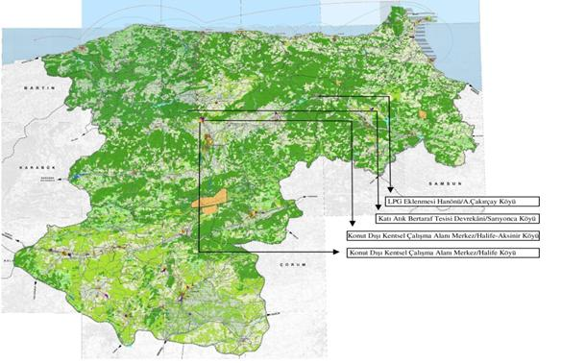

2009-2010 Yılında 19 adet imar planı onaylanmış olup 5 adedi İl Özel İdaresince yapılmıştır.
2010 yılı itibariyle 23 adet imar planı çalışması devam etmekte olup 11 adedinin yapımına İl Özel İdaresince devam edilmektedir.
2010 Yılında 150,87 ha imar planı İl Genel Meclisince onaylanmıştır. 2009/2010 Yılında onaylanan toplam 418,22 ha’nın 167,74 ha’lık kısmı ( %40’ı) İl Özel İdaresince yapılmıştır.
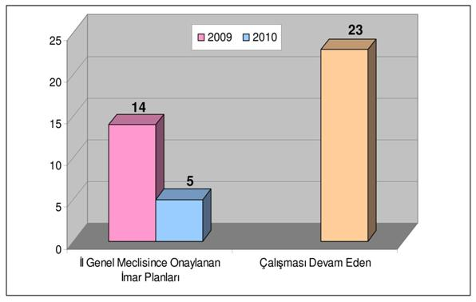

Yapılan Planlardan Örnekler

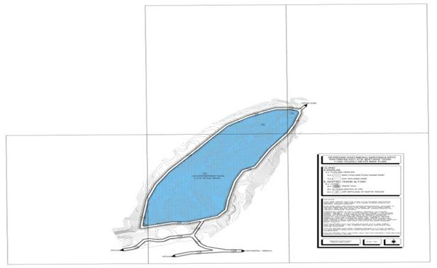
Katı Atık Bertaraf Tesisi
Devrekani/Sarıyonca Köyü sınırları içerisinde yer alan 17.33 ha’ lık Orman alanında Çöp Depolama amaçlı olarak 1/1000 ölçekli imar planı yapıldı. Danıştay Türkiye genelinde Ormanlık alanlarda çöp depolama yapılamayacağına dair karar aldığından bu alanın güneyinde yeni bir alan belirlendi.
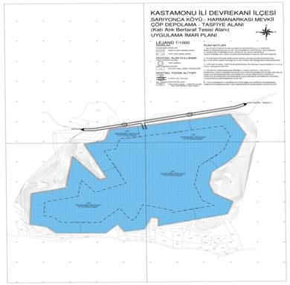

Devrekani/Sarıyonca Köyü sınırları içersinde Devletin Hüküm ve Tasarrufu altındaki 30.14 ha’da çöp depolama amaçlı olarak 1/1000 ölçekli uygulama imar planı yapılmıştır.

Katı Atık Bertaraf Tesisi

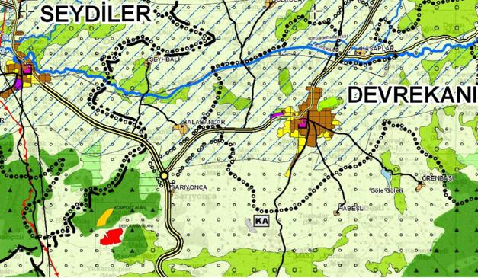

Danıştay tarafından iptal edilen Çöp Depolama Alanı ile bu alanın güneyinde planlanan yeni Katı Atık Bertaraf Tesisi
Tesis Merkez dahil 20 ilçeye hizmet edecektir.
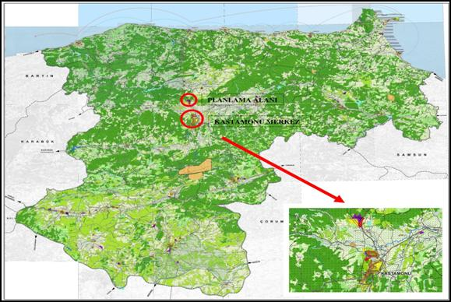
Konut Dışı Kentsel Çalışma Alanı (Kastamonu-İnebolu Karayolunun Sol Tarafı)
1/100.000 Çevre Düzeni Planında Konut Dışı Kentsel Çalışma Alanı olarak ayrılan alanın 1/5000 Nazım İmar Planı ve 1/1000 Uygulama İmar Planı yapılmıştır. Merkez ilçeye bağlı Halife ve Aksinir Köyleri sınırları içerisinde yer alan 87,72 ha’nın imar planları hazırlanmıştır.

Konut Dışı Kentsel Çalışma Alanı (Kastamonu-İnebolu Karayolunun Sol Tarafı)

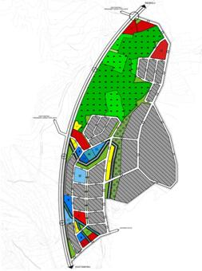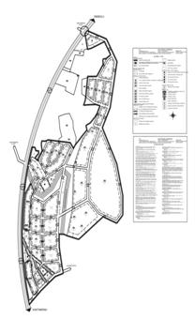

1/5000 Nazım İmar Planı 1/1000 Uygulama İmar Planı

Kastamonu-İnebolu Yolunun Sağ Tarafında Planlanan Konut Dışı Kentsel Çalışma Alanı

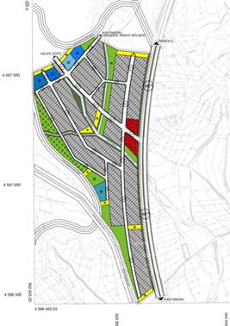

1/100.000 Çevre Düzeni Planında Konut Dışı Kentsel Çalışma Alanı olarak ayrılan alanın 1/5000 Nazım İmar Planı ve 1/1000 Uygulama İmar Planı yapılmıştır. Merkez ilçeye bağlı Halife Köyü sınırları içerisinde yer alan 32.55 ha alanın 1/5000 Nazım imar planı hazırlanmıştır. 1/1000 Uygulama İmar Planı yapılmaktadır.

* Planlanan Konut Dışı Kentsel Çalışma Alanları ile İlimizin ihtiyaç duyduğu; Oto Servis Alanları, Oto Galeri Alanları, Oto Pazarı Alanı, Hayvan Pazarı Alanı, Depolama Alanları, İmalathaneler vb. alan kullanımları için imarlı araziler temin edilmiş olacaktır.

*Düzenli ve imarlı arsalar sayesinde yatırımcılara yer gösterme konusunda ve yatırım çekme konusunda önemli mesafeler alınmış olacaktır.

*Şehir içinde kalan ve trafik açısından olumsuz etkileri olan kullanımları, kent dışına yönlendirmede kolaylık sağlanacaktır.
1/5000 Nazım İmar Planı
Köy Yerleşik Alan Tespitleri

Bayındırlık ve İskân İl Müdürlüğü zamanında (2006 yılından önce) köy yerleşik alan tespiti yapılan köy sayısı 38 dir. İl Özel İdaresi zamanında (2006-2010 yılları arasında) köy yerleşik alan tespiti yapılan köy sayısı 97 dir. Toplam yapılan köy yerleşik alan sayısı ise 135 dir.

İl genelindeki 1071 köyün % 12,6’sının köy yerleşik alan tespiti yapılmıştır.

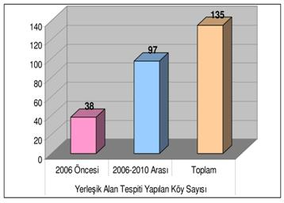
Örnek Köy Yerleşik Alan Tespiti
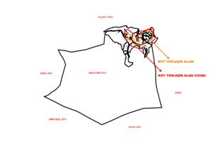
Cide-Abdülkadir Köyü

Köy Yerleşik Alan Tespitleri
Sıra No | 2010 Yılı Onaylan Köy Yerleşik Alanları |  |  |  | İl Genel Meclisi Onayı
Sıra No | Ölçeği | Türü | İlçesi | Köyü | Tarih | No
1 | 1/1.000 | Yerleşik Alan Tespiti | Araç | Köse | 2010 | 8
2 | 1/1.000 | Yerleşik Alan Tespiti | Taşköprü | Dere | 2010 | 19
3 | 1/1.000 | Yerleşik Alan Tespiti | Merkez | Kovalca | 2010 | 21
4 | 1/1.000 | Yerleşik Alan Tespiti | Araç | Recepbey | 2010 | 22
5 | 1/1.000 | Yerleşik Alan Tespiti | Araç | Dorukköy | 2010 | 24
6 | 1/1.000 | Yerleşik Alan Tespiti | Araç | Susuzköy | 2010 | 54
7 | 1/1.000 | Yerleşik Alan Tespiti | Taşköprü | Doymuş | 2010 | 101

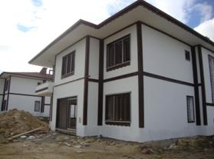
Yapı Ruhsatları

2010 yılında 14 adet yapı ruhsatı,12 adet yapı kullanma izin belgesi verilmiştir.

Düzenlenen Kum Ocak Ruhsatları (21)
Sıra No | Kurum-Şahıs Adı | Yer | Köy | Cins | Ruhsat  Başlama | Ruhsat  Bitiş | Ruhsat  Alanı (m²) | Ruhsat  Süresi
1 | Çatalzeytin Belediye Başkanlığı | Çatalzeytin | Ginolu | Deniz kumu | 20.04.2010 | 20.04.2013 | 99.100.0 | 3 yıl | Kamu
2 | Kastamonu Güç Birliği | Araç | Gökçeçat | Kum, Çakıl | 31.12.2009 | 31.12.2010 | 1.225.0 | 1 yıl uzatım | Özel
3 | Osman Mutlu | Araç | Akgeçit Karacalar | Kum, Çakıl | 18.11.2009 | 18.11.2010 | 8.030.0 | 1 yıl uzatım | Özel
4 | Merkez KHGB | Merkez | Aşağıbatak | Kum, Çakıl | 27.04.2010 | 27.10.2010 | 10.947.0 | 6 ay | Kamu
5 | Merkez KHGB | Merkez | Akkaya | Kum, Çakıl | 27.04.2010 | 27.10.2010 | 7.386.0 | 6 ay | Kamu
6 | Merkez KHGB | Merkez | Kirenli | Kum, Çakıl | 27.04.2010 | 27.10.2009 | 3.424.0 | 6 ay | Kamu
7 | A.Mustafa ÇUBUK | İnebolu | Özlüce | Kum, Çakıl | 05.04.2010 | 05.04.2011 | 5.030.0 | 1 yıl uzatım | Özel
8 | Karayolları 15.Bölge Md. | Taşköprü | Örhen | Kum, Çakıl | 25.04.2010 | 25.04.2012 | 35.800.0 | 2 yıl uzatım | Kamu
9 | Karayolları 15.Bölge Md. | Araç | Yenice | Kum, Çakıl | 25.04.2010 | 25.04.2013 | 84.300.0 | 3 yıl uzatım | Kamu
10 | Daday KHGB | Daday | Çömlekçiler | Kum, Çakıl | 13.07.2010 | 13.01.2011 | 22.300.0 | 6 ay | Kamu
11 | Daday KHGB | Daday | Örencik | Kum, Çakıl | 13.07.2010 | 13.01.2011 | 13.300.0 | 6 ay | Kamu
12 | Daday KHGB | Daday | Kayı | Kum, Çakıl | 13.07.2010 | 13.01.2011 | 11.700.0 | 6 ay | Kamu
13 | Bozkurt Belediye Başkanlığı | Bozkurt | Bayramgazi | Kum, Çakıl | 22.06.2010 | 22.06.2015 | 10.064.0 | 5 yıl | Özel
14 | Çatalzeytin Belediye Başkanlığı | Çatalzeytin | Kavakören | Kum, Çakıl | 10.04.2010 | 10.04.2011 | 2.002.0 | 1 yıl uzatım | Özel
15 | Kastamonu İl Özel İdaresi | Merkez | Keremli K.  Tokmak M. | Ariyet | 24.08.2010 | 24.02.2011 | 68.928.0 | 6 ay | Kamu
16 | Kastamonu İl Özel İdaresi | Merkez | Keremli K.  Mezarlık yanı | Ariyet | 24.08.2010 | 24.02.2011 | 3.700.0 | 6 ay | Kamu
17 | Kastamonu İl Özel İdaresi | Merkez | Bahadır | Ariyet | 24.08.2010 | 24.02.2011 | 31.000.0 | 6 ay | Kamu
18 | Karayolları 15.Bölge Md. | Cide | Çayyaka | Kum, Çakıl | 02.06.2010 | 02.06.2013 | 17.400.0 | 3 yıl uzatım | Kamu
19 | Karayolları 15.Bölge Md. | Cide | Sakallı | Kum, Çakıl | 03.06.2010 | 03.06.2013 | 51.100.0 | 3 yıl uzatım | Kamu
20 | Kartel Ltd. Şti. | Merkez | Kovalca  Köyü | Kum, Çakıl | 04.01.2011 | 04.01.2016 | 10.935.93 | 5 yıl yeni | Özel
21 | Orya Taş İnş. Tic. Ltd. Şti. | Cide | Çamdibi  Köyü | Kum, Çakıl | 04.01.2011 | 04.01.2016 | 56.021.50 | 5 yıl yeni | Özel

14 kamu kurumuna, 7 adet özel kişiliğe olmak üzere toplam 21 adet kum ocağı ruhsatı verilmiştir.
1(A) Grubu Maden (Kum-Çakıl-Ariyet) Ocakları Denetlenenler Listesi (16)
Sıra | İlgili Kum Ocak Sahibi | İlçesi | Ocağın Cinsi | Ocağın Bulunduğu Yer | Ruhsat | Ruhsat Başlama | Ruhsat Bitiş | Denetim Tarihi
1 | Makaracılar Ltd.Şti. | Cide | Kum | Çayyaka Köyü | 2008/12 | 01.07.2008 | 01.07.2011 | 08.10.2010
2 | Kastamonu Güç Birliği | Araç | Kum | Gökçeçat Köyü | 2010/02 | 15.07.2008 | 31.12.2009 | 20.10.2010
3 | Aziz ÇAKAR | Araç | Kum | Yenice Köyü | 2009/12 | 19.08.2009 | 19.08.2014 | 20.10.2010
4 | Bilal Şenel-Niyazi Okumuş | Araç | Kum | Karacalar Köyü Muhacirler Mah. | 2009/11 | 26.08.2006 | 26.08.2009 | 20.10.2010
5 | Osman MUTLU | Araç | Kum | Akgeçit | 2010/03 | 18.11.2004 | 18.11.2009 | 20.10.2010
6 | Nalbantoğlu Hazır Beton | Tosya | Kum | Sapaca Köyü | 2007/12 | 16.10.2007 | 16.10.2010 | 22.10.2010
7 | Suluca Köyü Sanayi Sitesi Kooperatifi | Tosya | Kum | Suluca Köyü | 2009/07 | 15.07.2009 | 15.07.2014 | 22.10.2010
8 | Karayolları 15.Bölge Müdürlüğü | Cide | Kum | Sakallı Köyü | 2010/18 | 03.06.2005 | 03.06.2010 | 08.10.2010
9 | Karayolları 15.Bölge Müdürlüğü | Cide | Kum | Çayyaka Köyü | 2010/19 | 02.06.2005 | 02.06.2010 | 08.10.2010
10 | Karayolları 15.Bölge Müdürlüğü | Tosya | Kum | Zincirlikuyu  Köyü | 2008/05 | 10.06.2008 | 10.06.2011 | 22.10.2010
11 | Karayolları 15.Bölge Müdürlüğü | Tosya | Kum | Zincirlikuyu  Köyü | 2008/06 | 10.06.2008 | 10.06.2011 | 22.10.2010
12 | Karayolları 15.Bölge Müdürlüğü | Tosya | Kum | Çaykapı Köyü | 2008/07 | 10.06.2008 | 10.06.2011 | 22.10.2010
13 | Karayolları 15.Bölge Müdürlüğü | Tosya | Kum | Çaykapı Köyü | 2008/08 | 10.06.2008 | 10.06.2011 | 22.10.2010
14 | Karayolları 15.Bölge Müdürlüğü | Tosya | Kum | Karasapaca  Köyü | 2008/09 | 10.06.2008 | 10.06.2011 | 22.10.2010
15 | Karayolları 15.Bölge Müdürlüğü | Tosya | Kum | Hacıibrahim  Mah. | 2008/10 | 12.08.2008 | 12.08.2011 | 22.10.2010
16 | Karayolları 15.Bölge Müdürlüğü | Tosya | Kum | Hacıibrahim Mah. | 2008/11 | 12.08.2008 | 12.08.2011 | 22.10.2010

2010 yılında Yılı 16 adet 1(A) Grubu Maden ( Kum-Çakıl-Ariyet) Ocağı Denetlenmiştir.

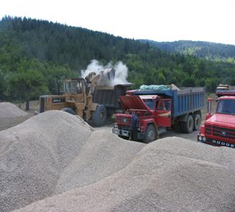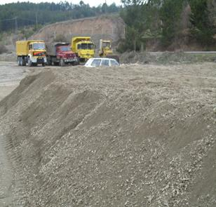

Kaçak Yapılaşmalara Müdahaleler
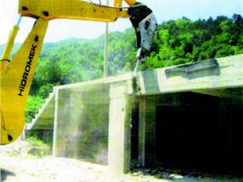
3 adet kaçak yapıya, yapı tatil zaptı düzenlenmiştir.
2009-2010 yıllarında toplam 3 adet kaçak yapı yıkılmıştır.

Mahalli Yardımlar
*2008-2010 tarihleri arasında 5 adet inşaata Taşınmaz Kültür Varlıklarının Korunmasına ait katkı payına dair yönetmelik kapsamında 477.747 TL katkı payı verilmiştir.

İfraz-Tevhit-Parselasyon
*2010 yılında 32 adet ifraz, 15 adet tevhit ve 1 adet parselasyon yapılmıştır.

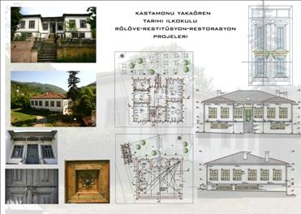
KUDEB’in Yaptığı İşler
2009-2010 yılarında 15 adet yapıya basit onarım (tadilat-tamirat) izni KUDEB bürosunca verilmiştir.
9 adet Mail-i İndiham (yıkılacak derecedeki yapılar) hakkında gerekli bilgi ve belgeler toparlanarak rapor halinde Ankara Kültür ve Tabiat Varlıklarını Koruma Kuruluna sunulmuştur.
Rölöve restitüsyon, restorasyon, rekonstrüksiyon, Cephe iyileştirme, yöresel ve el sanatları ürünlerinin satılabileceği dükkan projesi, anıt park düzenlemesi ve yenileme projeleri hazırlanmıştır.

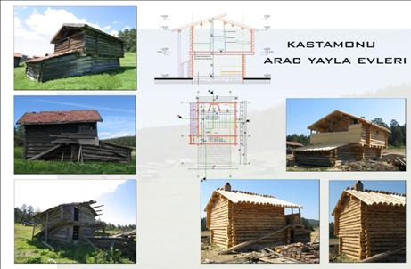
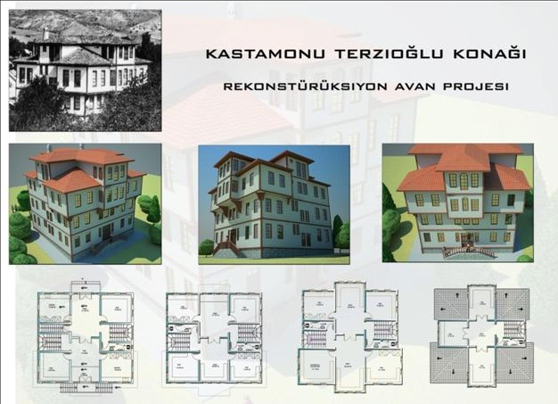

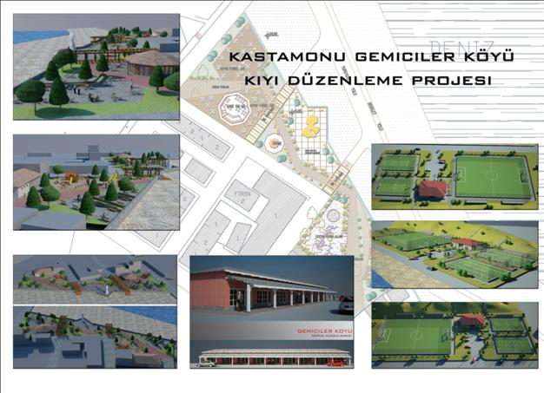

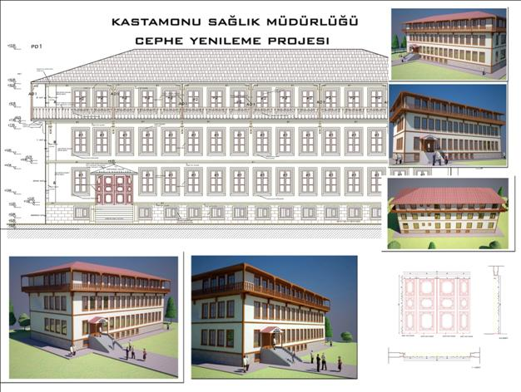

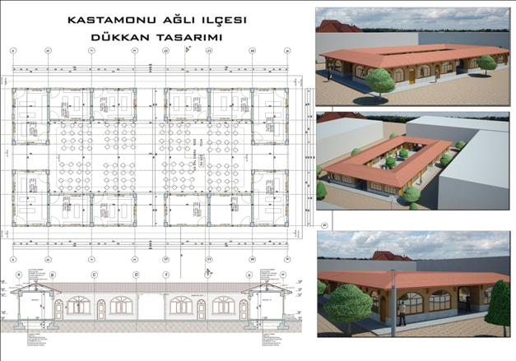

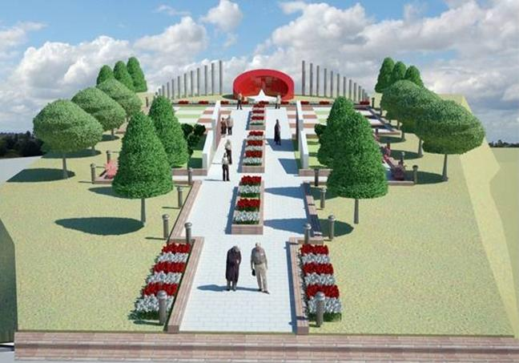

İstiklal Yolu Anıtpark Projesi

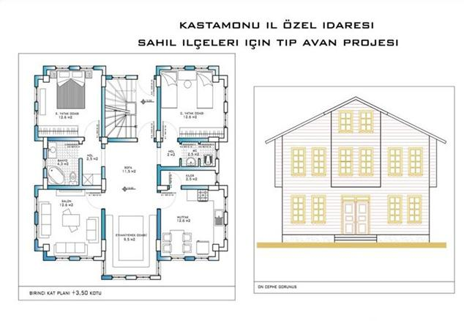

İl Jandarma Komutanlığı Tarihi Cephanelikler İçin Tescil Önerisi
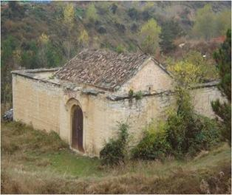
Kastamonu İl Jandarma Komutanlığı içersinde yer alan, Cephanelik ve Baruthane binaları ile ilgili KUDEB tarafından kapsamlı bir çalışma yapılmıştır. Bu çalışma sonucunda hazırlanan rapor ile bu iki yapının ‘korunması gerekli kültür varlığı’ olarak tescil edilmesi önerilmiştir. Ankara kültür ve tabiat varlıklarını koruma bölge kurulu tarafından yapılan değerlendirme sonucunda; kurulun 08.01.2010 tarih ve 4774 sayılı kararı ile bu iki yapı 2863 sayılı yasa kapsamında korunması gerekli kültür varlığı özelliği taşıması nedeniyle tescil edilmiştir.

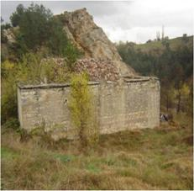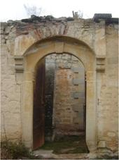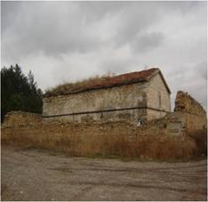

İnebolu da Bir Basit Onarım Uygulaması
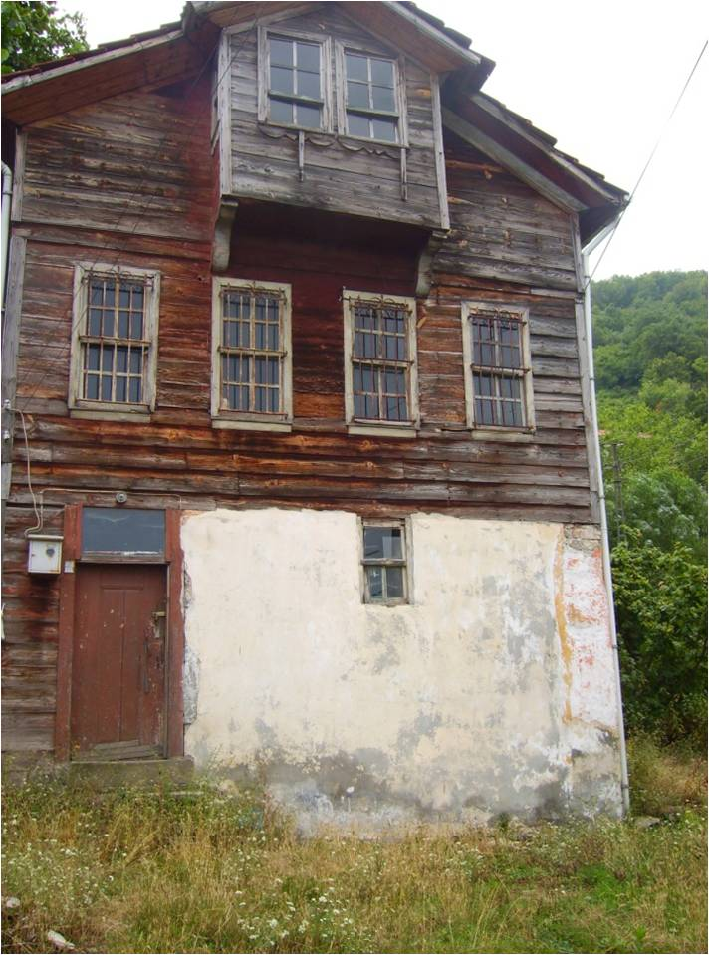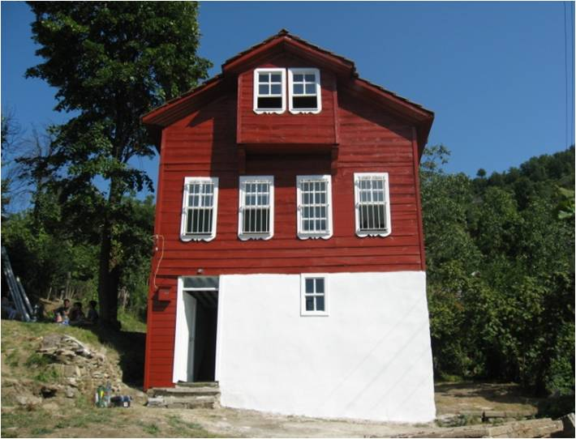
Onarım Öncesi Onarım Sonrası

- Su ve Kanal Hizmetleri

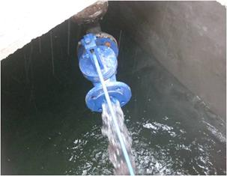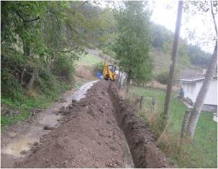

Su ve Kanal Hizmetleri Harcama Durumu
Proje Adı | Harcaması (TL)
Gayri Menkul Sermaye Üretim Giderleri | 81.786,37
Hizmet Alımları | 2.808,40
Kanalizasyon Hizmetleri | 1.451.838,26
Laboratuar Hizmetleri | 15.670,35
Sondaj Hizmetleri | 92.626,46
Susuz Köyler İçme suyu İnşaatı | 585.784,89
Sulama ve Toprak Hizmetleri | 167.813,93
Toplam | 2.398.328,66

Su ve Kanal Hizmetleri olarak projeler bazında İl Özel İdaresi Bütçe Ödeneği ve Genel Katma Bütçe Ödeneğinden 2.398.328,66 TL harcama yapılmıştır.
İller Bankası yardımları ile 1.211.124,30 TL tutarında iş gerçekleştirilmiştir.

Su ve Kanal Hizmetleri 2010 Yılı İhaleli İşler Durumu
Sıra No | İşin Adı | Sözleşme Bedeli | İşin Durumu
1 | Devrekani Fakılar Köyü İçmesuyu + ENH Tesisi Yapım işi | 29.427,40 | Tamamlandı
2 | Çatalzeytin Arıca Köyü İçmesuyu + ENH Tesisi Yapım işi | 91.551,00 | Tamamlandı
3 | Bozkurt Mamatlar Köyü İçmesuyu Tesisi Yapım işi | 42.868,18 | Tamamlandı
4 | Azdavay Alacık Köyü İçmesuyu + ENH Tesisi Yapım işi | 76.401,77 | Tamamlandı
5 | Devrekâni Çorbacı ve Şeyhbali Köyleri Kanz., Şeyhbali Köyü İçmesuyu Tesisi Yapım işi | 231.538,38 | Devam ediyor.
6 | Cide Çakırlı Köyü İçmesuyu Tesisi Yapım işi | 82.920,73 | Devam ediyor.
7 | Cide Çataloluk ve Kezağzı Köyü İçmesuyu Tesisi Yapım işi | 91.419,20 | Devam ediyor.
8 | Aytaç-Eruz Lisesi İçme Suyu | 1.500,00 | Tamamlandı
9 | Hacettepe Tıp Fakültesi | 4.500,00 | Tamamlandı
10 | Katı atık Bertaraf Tes | 15.000,00 | Tamamlandı
11 | Altan Erdoğan -Abana | 3.000,00 | Tamamlandı
12 | Celal Işık- Yolkonak | 1.500,00 | Tamamlandı
13 | Halife Köyü -Zemin Etüt | 8.000,00 | Tamamlandı
14 | Havaalanı- Zemin Etüt | 10.000,00 | Tamamlandı
15 | Avlaçayırı İçmesuyu | 15.000,00 | Tamamlandı
16 | Yukarı Kuyucak İçmesuyu | 15.000,00 | Tamamlandı
17 | Tosya Aşağı Dikmen ve Kösen Köyleri Kanz. İnş.Yapım İşi | 116.193,94 | Tamamlandı
18 | Tosya Çaybaşı ve Özboyu Köyleri Kanz. İnş.Yapım İşi | 152.128,80 | Devam ediyor.
19 | Taşköprü Samanlıören ve Urgancı Köyleri Kanz. İnş.Yapım İşi | 142.655,51 | Devam ediyor.
20 | Pınarbaşı Çamkışla Köyü Çamkışla ve Baki Mah. Kanz. İnş.Yapım İşi | 81.463,58 | Tamamlandı.
21 | Taşköprü Yeşilyurt Kızılcaören, Alamabatak Köyleri Kanz.İnş.Yap. İşi | 184.136,65 | Tamamlandı.
22 | Abana Akçam, Bozkurt Ortasökü, Doğanyurt Düzağaç, İnebolu Erkekarpa Köyleri Kanz.İnş.Yapım İşi | 175.017,71 | Devam ediyor.
23 | Merkez Çiğil, Kasabaörencik, Hacışaban Köyleri Kanz.İnş.Yapım İşi | 150.135,05 | Devam ediyor.
24 | İhsangazi Kapaklı ve Görpe Köyleri Kanz. İnş.Yapım İşi | 106.700,87 | Devam ediyor.
25 | Merkez Çevreli, Kayı, Aşağı Yuva Köyleri Kanz. İnş.Yapım İşi | 178.159,01 | Devam ediyor.
26 | Merkez Eceoğlu ve Akçataş Köyleri Kanz. İnş.Yapım İşi | 157.981,44 | Devam ediyor.
27 | Daday Gökören ve Değirmencik Köyleri Kanz. İnş.Yapım İşi | 111.948,10 | Tamamlandı
28 | Ağlı Gölcüğez, Seydiler Mancılık Köyleri Kanz. İnş.Yapım İşi | 174.637,85 | Tamamlandı
29 | Küre Topçu Köyü Hoca ve Ustalı Mah. Kanz. İnş.Yapım İşi | 109.843,13 | Tamamlandı
30 | Araç Pınarören Köyü Kanz. İnş.Yapım İşi | 48.109,74 | Devam ediyor.
31 | Şenpazar Âşıklı Köyü Âşıklı ve Orta Mah. Kanz. İnş.Yapım İşi | 106.136,97 | Devam ediyor.
32 | Tosya Karabey, Merkez Gölköy Köyleri HDPE Koruge Kanz. Borusu Alım İşi | 24.267,60 | Tamamlandı
33 | Cide İlyasbey ve Çatalzeytin Paşalı Köyleri HDPE Koruge  Kanz.Borusu Alım İşi | 47.824,49 | Tamamlandı
34 | Taşköprü Abdalhasan Köyü Kanz. İnş.Yapım İşi | 48.560,08 | Tamamlandı
35 | Taşköprü Güneykalınkese ve Çiftlik Köyleri Kanz.İnş.Yapım İşi | 66.794,66 | Devam ediyor.
36 | Taşköprü Karacaoğlu, Kızılkese, Kırha Olukbaşı Köyleri Kanz. İnş.Yapım İşi | 99.751,55 | Devam ediyor.
37 | Merkez Dayılar, Çiban, Kasaba, Kaşçılar, Aşağı Elyakut Köyleri Kanz.İnş.Yapım İşi | 98.580,49 | Devam ediyor.
38 | Devrekani Laçin ve Pınarözü Köyleri Kanz. İnş.Yapım İşi. | 66.112,94 | Devam ediyor.
39 | Cide Toygarlı (Soğuksu) Köyü Kanz. İnş.Yapım İşi | 78.542,46 | Devam ediyor.
40 | Taşköprü Eskioğlu ve Hanönü Yeniboyundurucak Köyleri Kanz.İnş.Yapım İşi | 0,00 | Devam ediyor
41 | Azdavay Kurtçular Köyü Kanz. İnş.Yapım İşi | 0,00 | Devam ediyor
42 | Taşköprü-Kızılcaören Köyü Sulama Tesisi Elektromotopomp Grubu ve ENH işi | 62.213,66 | Tamamlandı
43 | Taşköprü-Kızılcaören Köyü Elektromotopompaj SST Yapım işi | 83.725,87 | Tamamlandı
44 | Merkez-Halife köyü SST Yapım işi | 50.494,32 | Devam ediyor.
45 | Araç Deretepe İçmesuyu işi | 132.869,95 | Tamamlandı
46 | Araç Kayaboğazı İçmesuyu ve Kanalizasyon İşi İdare imkanları ile | 0,00 | Tamamlandı
47 | Araç Yeşilova İçmesuyu işi (İdare imkanları ile) | 0,00 | Tamamlandı
48 | Araç Akıncılar Trafo Alımı | 7.549,64 | Tamamlandı
49 | Araç Saltuklu Trafo İşi (İdare imkanları ile) | 0,00 | Tamamlandı
50 | Devrekani Akmescit Trafo Alımı | 10.708,50 | Tamamlandı
51 | Taşköprü Agcıkişi Trafo Malzemesi Alımı | 13.157,00 | Tamamlandı
52 | Tosya Kargın Sulama | 3.424,74 | Tamamlandı
 | Toplam | 3.609.452,96

52 Adet projeden 20 adedi devam etmekte, 32 adedi ise tamamlanmıştır. Proje bazında % 61,54 gerçekleştirilmiştir.

Erkekarpa Köyü Kanalizasyon ve Atıksu Tesis İnşaatı;
İller Bankası 2010 yılında, İnebolu Erkekarpa Köyü Kanz. ve Atıksu tesis inşaatı programı için İller Bankası Köy Kalkınma payı ödeneğinden ödenek göndermiştir. Başlanılan çalışmalar kış şartları nedeni ile ara verilmiş olup, 2011 yılında devam edilecektir.

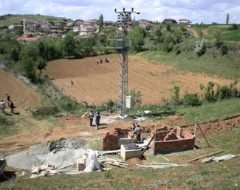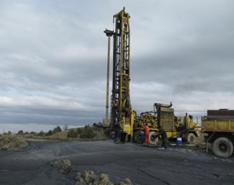

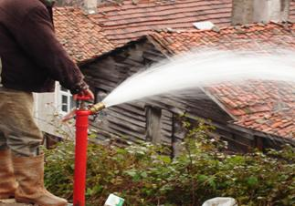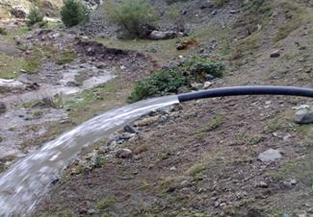

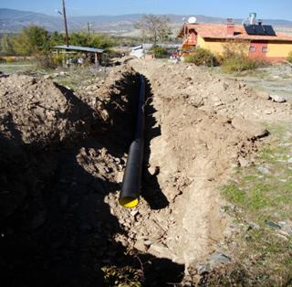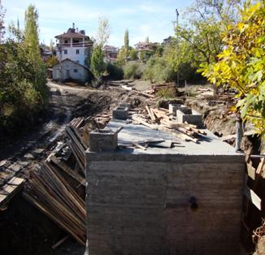

- Yol ve Ulaşım Hizmetleri

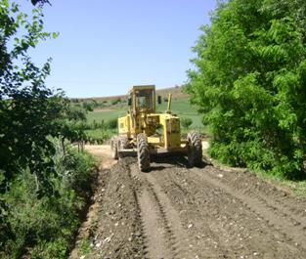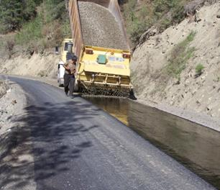

Yol ve Ulaşım Hizmetleri Harcama Durumu

Proje Adı | Harcaması
Cide Mencekli Köy içi beton yol yapımı için 25 ton çimento alınmıştır. | 2.548,80
Muhtelif köy yollarında kullanılmak üzere trafik levhası alımı yapılmıştır. | 5.289,48
Muhtelif köy yollarında kullanılmak üzere 110 adet Q 40, 87 adet Q 60, 77 adet Q 80 mm. lik büz ve Q 1600 mm.lik çift donatılı beton boru alınmıştır | 13.351,70
Taşköprü İncesu Köyü Asarcık Mahalle yoluna 2.0x1,5x10,0 mt.’lik menfez yapılmıştır. | 7.971,37
Muhtelif köy yollarının roadmix kaplamalarının yapımında kullanılmak üzere 1,44 ton soğuk asfalt yama katkısı alınmıştır. | 10.195,20
Devrekâni ilçesi Yazıbelen Köy Yoluna 2. kat asfalt kaplama yapımında kullanılmak üzere 333.000 m3 mıcır alınmıştır. | 8.251,74
2x20,0 mt’lik Cide Menük Köprüsü 236.197,17 TL bedelle ihale edilmiş olup, 2010 yılı harcaması | 100.000,00
(2x20,5+1x21,5+2x0,60) 63,70 mt’lik Taşköprü Cöroğlu Köprüsü 693.648,39 TL bedelle ihale edilmiş olup, 2010 yılı harcaması | 140.097,44
Cide Beltepe köy yoluna 1,5x1,5x60,0 mt.’lik menfez, | 95.309,00
Devrekani Laçin köy yoluna 1,0x1,0x20,0 mt’lik menfez ve L=380 mt’lik kanal, | 95.309,00
Hanönü Bağdere Köyüne L=12,5 mt.’lik e=3.40 mt.’lik köprü 86.111,03 TL bedel ile ihale edilmiş olup, 2010 yılı harcaması | 95.309,00
Köy yollarının yapım, bakım ve onarımında kullanmak üzere asfalt plenti için toplam 14.890 m3 yol bakım agregası alınmıştır. | 180.498,70
Cide Hacıahmet grup köy yoluna, 1.kat asfalt sathi kaplama yapımı için 273 m3 mıcır, 1.720 m3 filler alınmıştır. | 54.718,96
Asfalt bakım, onarım, yapım ve plent tesislerinde çalışacak personel alımı. | 42.221,58
Toplam | 660.453,97

Asfalt Plentinde 2010 yılında 23.169,93 ton roadmix malzeme üretilerek mevcut asfalt yolların bakım ve onarımında kullanılmış olup, bu çalışmalar için toplam 660.453,97 TL harcanmıştır.

Yol ve Ulaşım Hizmetleri İhaleli İşler Durumu

Sıra No | İşin Adı | Sözleşme Bedeli | İşin Durumu
1 | Merkez Aksinir Köyü Beton Boru Alımı | 3.920,00 | Tamamlandı
2 | Cide Mencekli Köyü Beton Yol Yap.İçin Çimento Alımı | 2.160,00 | Tamamlandı
3 | Trafik Levhası Alımı | 4.482,61 | Tamamlandı
4 | Asfalt Plenti Filler Alımı | 8.320,00 | Tamamlandı
5 | Muhtelif Köy yollarına Büz Alımı | 1.915,00 | Tamamlandı
6 | Taşköprü İncesu Köyü Asarcık Mahalle Yoluna Menfez Yapımı | 7.107,56 | Tamamlandı
7 | Soğuk Asfalt Hazır Yama Katkı Maddesi Alımı | 8.640,00 | Tamamlandı
8 | Devrekani Yazıbelen Köyü Mıcır Alımı | 6.993,00 | Tamamlandı
9 | İhale Otomasyonu Alım İşi | 5.850,00 | Tamamlandı
10 | Muhtelif Köy Yollarına Büz Alımı 2 | 5.480,00 | Tamamlandı
11 | Asfalt Plentinde Kullanılmak Üzere Yol Bakım Agregası Alımı-4 | 9.425,00 | Tamamlandı
12 | Asfalt Plenti Filler Alımı 1 | 47.700,00 | Tamamlandı
13 | Asfalt Plenti Filler Alımı 2 | 55.120,00 | Tamamlandı
14 | Asfalt Plenti Filler Alımı 3 | 32.400,00 | Tamamlandı
15 | Cide Hacıahmet Köyü Mıcır-Filler Alımı | 46.372,00 | Tamamlandı
16 | Hizmet Alımları Asfalt Bak.Ona. Yap. ve Plent-Tes.Çal. Pers.Alımı | 28.000,00 | Tamamlandı
17 | Asfalt Bakım Onarımda Çal. Hizmet alımı (Şoför) | 5.520,00 | Tamamlandı
18 | Plent tesisinde çalıştırılacak düz işçi alımı | 2.261,00 | Tamamlandı
19 | Cide Menük Köyü Köprü Yapımı (L = 2 x 20,0 mt e= 6,0 mt) | 236.197,17 | Devam ediyor
20 | 1.Grup muhtelif köy yolları köprü ve sanat yapısı yapımı | 86.111,03 | Tamamlandı
21 | Taşköprü Coroğlu Köprüsü Proje Yapımı | 6.500,34 | Tamamlandı
22 | Taşköprü Coroğlu Köprüsü Yapımı | 693.684,39 | Devam ediyor
 | Toplam | 1.304.159,10 | %90,90

Yol ve Ulaşım Hizmetleri olarak 22 ihale yapılmıştır. Bu işlerden 2o proje tamamlanmış, 2 proje devam etmektedir.

Projeler genel bazında % 90,90 gerçekleşme sağlanmıştır.
Projelendirilen işler için 782.144,03 TL,
Bölünmüş yol çalışmalarına 13.235.763,59 TL olmak üzere Yol ve Ulaştırma Hizmetlerine 2010 yılı içersinde toplam 14.017.907,62 TL harcama yapılmıştır.
Taşköprü Cöroğlu köprüsü L=63,70 mt e=7,0 olarak fore kazık temelli olarak projelendirilmiş olup, kazıkların tamamı çakılarak, 2010 yılı ödeneği harcanmıştır.
Cide Menük Köprüsü L=2,0 x 20,0 mt e = 6,0 mt olarak projelendirilmiş olup, temeller tamamen bitirilmiş, temel üstü betonu 3,0 mt atılarak yıl içi ödeneği harcanmıştır.
Kastamonu 1.Grup Muhtelif köy yolu köprü ve sanat yapısı yapım işi 86.111,03 TL bedelle ihale edilmiş olup,
Hanönü Bağdere Köyüne L=12,5 mt e=3,40 mt'lik köprü,
Devrekani Laçin Köyü yoluna L=380,0 mt şev kanalı 1,0x1,0x20,0 mt 'lik menfez,
Cide Beltepe Köy yoluna 1,5x1,5x60,0 mt 'lik menfez yapılmıştır

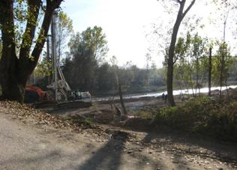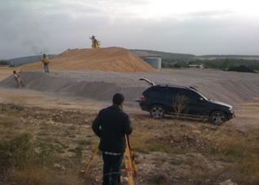

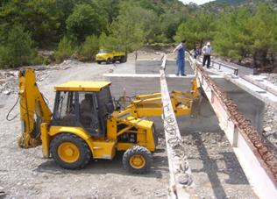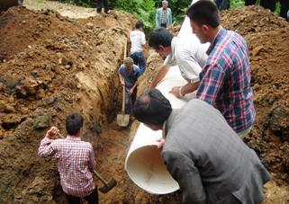

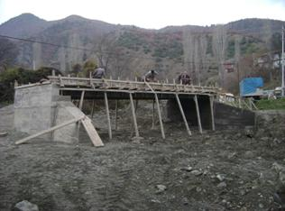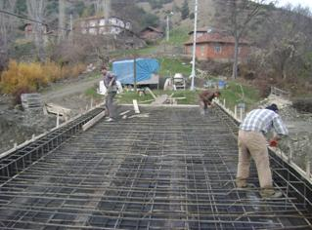

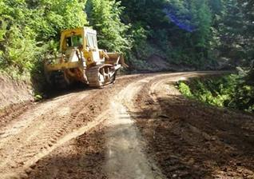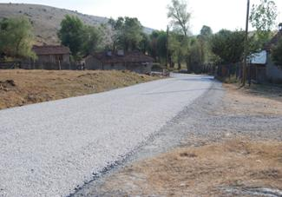

E. Ulaştırma Hizmetleri

1. Kastamonu Havaalanı Yapımı

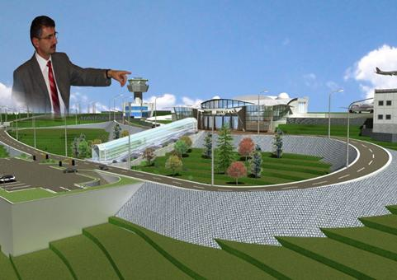

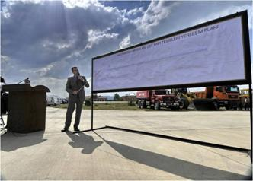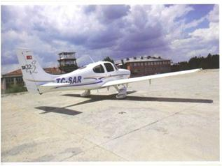

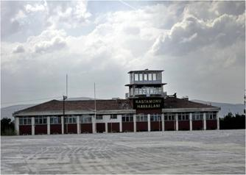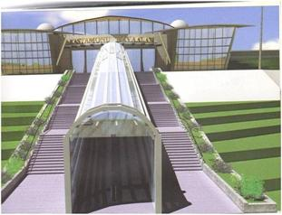

Havaalanı Çalışmaları
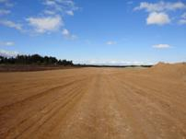
Projenin şu andaki durumu, öncelikle uluslararası havacılığın anayasası olarak tanımlanan Annex-14 standartlarına uygun hale getirilmesi için gerekli olan arazi şartlarının sağlanması gerekmiştir.
Merkez Örencik Köyü Uzunyazı mevkiinde 992 parselde kayıtlı 410.495,50 m² ve Devletin hüküm ve tasarrufu altındaki 114.343,02 m² olmak üzere toplam 524.838,52 m² alan Milli Emlak Genel Müdürlüğünce, 802.185,39 m² alan da Orman Genel Müdürlüğünce İdaremize tahsis edilmiştir. Toplam 1.327.023,91 m²’lik alana il ekonomisinin gelişmesine katkı sağlayacak girişimciler ile turizmi geliştirmek amacıyla ilimize gelmek isteyenlere havayolu ulaşımını sağlamak için havaalanı yapımına başlanılmış ve halen İdaremiz ile DLH ve DHMİ Genel Müdürlüğünce devam edilmektedir.
Orman Genel Müdürlüğünce tahsis edilen alan için 788.180,35 TL, dolgu işlerinde kullanılmak üzere açılan malzeme ocakları için de 23.225,90 TL ödenmiştir.
Orman Genel Müdürlüğünce İdaremize tahsis edilen 802.185,39 m²’lik alanın DHMİ Genel Müdürlüğüne devredilebilmesi için Kastamonu Orman Bölge Müdürlüğüne muvafakat verilmesi hususu İl Genel Meclisinde görüşülmesi teklif edilmiştir.
Proje ve tahsis çalışmalarında gerekli olan tüm arazinin hali hazır haritaları ve ağaç Röleve Planları yaptırılmış, bir taraftan da yeni tesis edilecek havaalanı vaziyet planı yapımı çalışmaları sürdürülmüş ve Demiryolları, Limanlar ve Hava meydanları inşaatı (DLHİ) Genel Müdürlüğü ile DHMİ Genel Müdürlüğü tarafından onaylanmıştır.
Onaylı vaziyet planına göre tesis edilmesi gereken yeni yapıların etüd ve proje çalışmaları da sürdürülmektedir. Zemin etüdü ve analizleri yaptırılmış ve mühendislik verileri de elde edilmiştir.
Kastamonu Havaalanı Üst Yapı tesisleri uygulama projeleri ve danışmanlık hizmet alımı ihalesi 13 Ekim 2010 tarihinde yapılmış, sözleşmesi 26 Ekim 2010 tarihinde imzalanmış olup, firma işe başlatılmıştır. Bu firma tarafından hazırlanan terminal binası, ısı ve güç merkezi binası, kule, otopark ve çevre düzenlemesi, giriş nizamiye binası projelerinin sunumları yapılacaktır.
Kastamonu Havaalanının enerji ihtiyacını karşılamak üzere İl Özel İdare ve Başkent Elektrik Dağıtım A.Ş. personelleri birlikte enerji iletim hattı projesi hazırlanmış ve 19 Ekim 2010 tarihinde yapım ihalesi yapılmıştır. Toplam 1 MVA (1000 Kw) enerji taşıma kapasiteli iletim hattı yapımının ihalesi 298.777,00 TL ihale bedeli ile sözleşmeye bağlanmıştır.
Karayolları Bölge Müdürlüğümüz tarafından Kastamonu-Ankara yolu kavşağı ile Havaalanı girişi arasındaki yol, bölünmüş yol olarak tasarlanmıştır. Tasarlanan iş ihale edilmiş olup, ihale sonuçlandırılarak işe başlanılmıştır.
Havaalanı ana girişinden terminal ve otoparka kadar olan 2,3 km uzunluğundaki yolun uygulama projeleri İl Özel İdaresince yapılmaktadır.
Drenaj kanalları proje çalışmaları da sürdürülmektedir.
Havaalanı pist kenarlarında yapılması gereken toplam 60.000 m³ kazı çalışmaları tamamlanmıştır.
Ana girişten terminal-otopark bölümüne kadar olan dolgu alanında yapılması gereken 224.000 m³ dolgunun 180.000 m³’lük bölümü tamamlanmıştır.
Havaalanında meteorolojik rasatlar amacıyla meteoroloji istasyonu tesis edilmesi çalışmaları da sürdürülmektedir.
2. Bölünmüş Yollar

Kastamonu Doğu Çevre Yolu çalışmaları

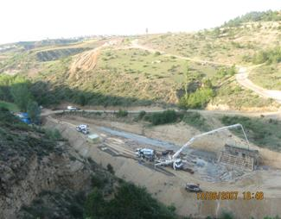
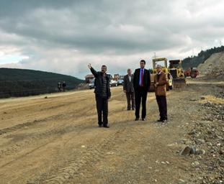
Bölünmüş yol çalışmaları için Ulaştırma Bakanlığından 2010 yılında 13.235.764,83 ödenek gönderilmiş olup, bu ödeneğin 13.235.763,59 TL’si harcanmıştır. Birleştirilmiş makine parkıyla çalışmalar devam etmektedir.
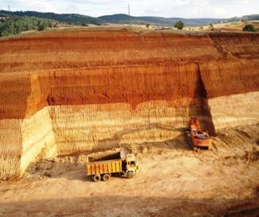
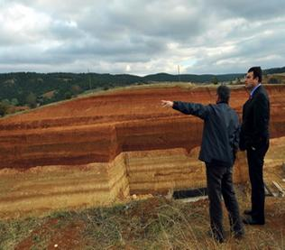
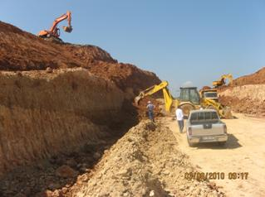
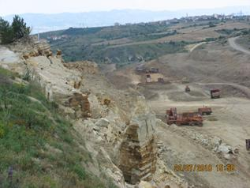
F. Desteklenen Faaliyetler

1. Gençlik ve Spor Hizmetleri
Tüketime yönelik mal ve malzeme alımları, gayrimenkul mal bakım ve onarım giderleri olmak üzere 278.646,90 TL, Hasan Doğan tesis yapımı olarak da 1.790.812,92 TL olmak üzere 2010 yılında Gençlik ve Spor Hizmetlerine 2.069.459,82 TL harcanmıştır
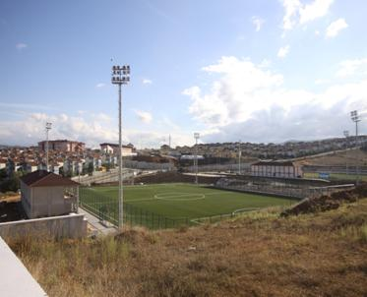
Hasan Doğan Spor Kompleksi

2008 Yılında Kuzeykent Mahallesi 1.362 ada 1 parsel üzerinde 56.314 m² inşaat alanı olarak programa alınan 20.01.2009 tarihinde 3.187.000,00 TL bedel ile ihale edilen tesis çalışmaları tamamlanmak üzeredir.
Hasan Doğan Spor Kompleksi; spor tesisi, 2 adet sentetik çim yüzeyli futbol sahası 70x105, 2 adet hakem ve soyunma odaları binası, 2 adet 1000’er kişilik modüler kapalı çelik portatif tribün, wc, 100 tonluk su deposu, bisiklet ve yaya yolu, otoparklar ve araç yolları, gazebolar ve çocuk oyun alanları, yeşil alanlar, otomatik çevre sulama sistemi, çevre aydınlatma sistemi, çevre duvarı, istinat duvarı ve iksa duvarı, tesis alanı içersindeki mevcut derenin ıslahı ve menfezlerden oluşmaktadır. Proje finansmanının 3.000.000 TL’lik bölümü Spor Toto Teşkilat Başkanlığı tarafından İdaremiz Bütçesine gönderilmiş olup; 2009 Yılına; 2.145.453,32 TL, 2010 Yılında; 1.790.812,92 TL olmak üzere toplam; 3.936.266,24 TL harcama yapılmıştır.

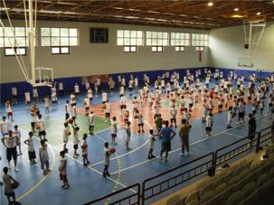
Tüketime yönelik mal ve malzeme alımları, gayrimenkul mal bakım ve onarım giderleri olmak üzere 278.646,90 TL, 2010 yılında Gençlik ve Spor Hizmetlerine harcanarak destek verilmiştir.

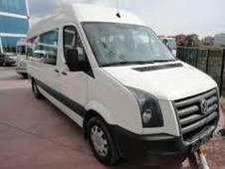

Aynı zamanda Gençlik ve Spor Hizmetlerinde kullanılmak üzere 2 Adet Volkswagen Crafter 2.5 TDİ marka 16+1 Minibüs alınarak 152.197,34 TL harcama yapılmıştır.

2. Emniyet Hizmetleri

Emniyet Hizmetleri Harcama Durumu
Emniyet | Bütçe Gideri Toplamı
Tüketime Yönelik Mal ve Malzeme Alımları | 80.122,14
Merkez Polis Okulu İnşaatı | 2.291.321,51
İhsangazi Emniyet Amirliği Hizmet Binası | 3.768,92
Merkez Emniyet Müd.Mobese Kent Güvenlik Projesi | 474.451,69
Merkez Emniyet Müdürlüğü yeni Hizmet Binası için | 5.137.125,74
Merkez Mehmet Akif Ersoy Mahallesi Polis Lojmanı Onarımı | 930,09
Merkez Saraçlar Mahallesi Polis Lojmanı Onarımı | 39.294,00
Küre İlçesi Emniyet Amirliği Polis lojmanı Onarımı | 40.061,00
İnebolu İlçe Emniyet Müdürlüğü Lojmanı Kalorifer Tesisatı Onr. | 11.776,40
Cide İlçe Emniyet Amirliği Hizmet Binası Kalorifer Tesisatı Onarımı | 11.623,00
Tosya Emniyet Amr.ile Lojmanlı Polis Mrk.Amr.Hiz.Binası On. | 49.394,80
Candaroğulları Lojmanlı Hizmet Binası Onarımı. | 24.850,60
Toplam | 8.164.719,89
Emniyet Hizmetlerine 2010 yılında toplam; 8.164.719,89 TL harcama yapılmıştır.

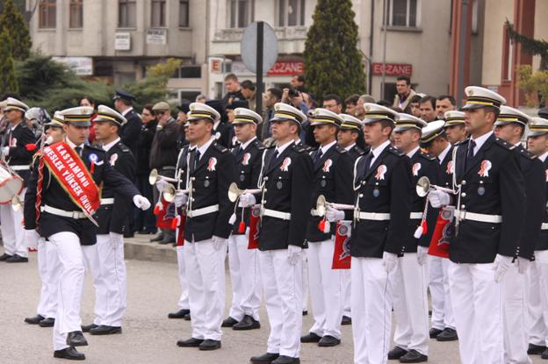

Emniyet Müdürlüğü Hizmet Binası
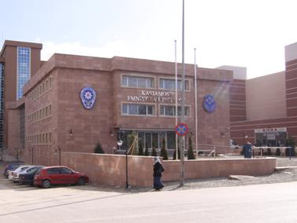
Emniyet Müdürlüğü Hizmet Binası yapımı işi için, 27.01.2009 tarihinde 6.074.000,00 TL bedel ile sözleşmesi yapılmış olup; 2009 Yılında, 3.351.097,74 TL, 2010 Yılında, 5.137.125,74 TL olmak üzere toplam 8.490.654,28 TL harcama yapılarak Proje Tamamlanmıştır.

Merkez Polis Okulu
Merkez Polis Okulu İkmal İnşaatı 05.03.2009 tarihinde ihale edilerek 7.000.000,00 TL bedelle sözleşme yapılmış olup; 2008 yılında, 13.475,60 TL, 2009 yılında 11.367.217,72 TL ve 2010 yılında 2.291.321,51 TL olmak üzere toplam; 9.422.977,58 TL harcanarak iş tamamlanmıştır.

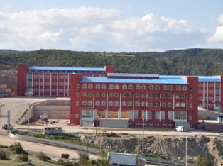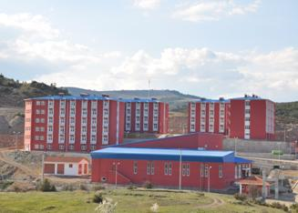

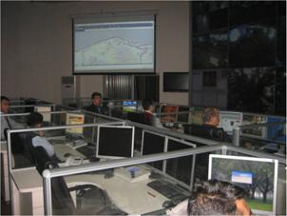
MOBESE Kent Güvenlik Projesi
Türkiye genelinde İçişleri Bakanlığı’nın talimatıyla uygulanan, kent merkezlerinin yüksek çözünürlüklü ve hareketli kameralarla izlenmesi, izleme-takip ve haber merkezinin tek bir merkezde toplanmasından oluşan bir projedir. Bu projenin uygulanabilmesi için yaklaşık 2 yıldır araştırma, etüt-proje, protokol ve ihale çalışmaları sürdürülmektedir. 13.04.2010 tarihinde ihalesi yapılarak 978.000,00 TL sözleşme yapılmış ve 474.451,69 TL harcama yapılmıştır. Toplam 86 kamera ile çalışacak sistem 2011 Şubat ayında hizmete açılacaktır.

3. Tarım Hizmetleri

Tarım Hizmetleri Harcama Durumu
Tarım | Bütçe Gideri Toplamı
Hizmet Alımları | 38.196,60
Meyveciliği Geliştirme Projesi | 256.556,15
Klon Anaçları Üretimini Yaygınlaştırma Projesi | 17.996,76
Sertifikalı Tohumluk Kullanımını Yaygınlaştırma Projesi | 49.999,90
Sütte Kalitenin Artırılması Projesi | 8.850,00
Kesme Çiçek Üretimini Yaygınlaştırma Projesi | 23.788,80
Hayvan Neslinin Geliştirilmesi ve Hastalıkları ile Mücadele Projesi | 23.090,00
Toplam | 418.478,21
Tarım Hizmetlerine 2010 yılında 418.478,21 TL harcama yapılmıştır.

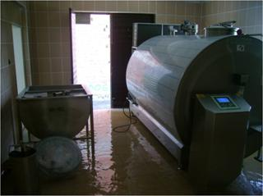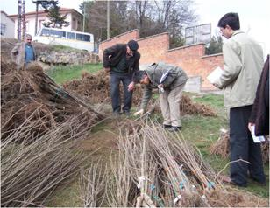

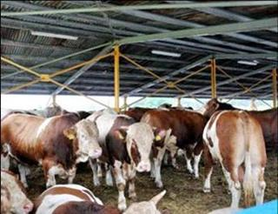
Hayvan Pazarı Yapım Projesi

Mevcut hayvan pazarı yerinin Hacettepe Üniversitesi Kastamonu Tıp Fakültesine tahsis edilmesi ile yeni bir hayvan pazarı yapılması zorunluluğu doğmuştur.
Mevcut hayvan pazarı alanında Hacettepe Üniversitesi tarafından ihale edilen inşaatların yapımına bahar aylarında başlanacak olması nedeniyle bu proje ivedilik kazanmıştır. Kısa süre içersinde sonuçlandırılması gerekmektedir. Yer seçimi ve uygulama projesi çalışmaları sürdürülmekte olup, 2010 yılı içerisinde 37.352,00 TL mera ot bedeli, 12.980,00 TL Avan Proje tasarımı ve danışmanlık hizmeti olmak üzere toplam 50.332,00 TL harcama yapılmıştır.


4. Bayındırlık Hizmetleri

Bayındırlık Hizmetleri için malzeme alımlarına 121.648,50 TL harcama yapılmıştır.

5. Sağlık Hizmetleri

2010 Yılında 557.044,64 TL yatırım niteliğinde, 324.684,37 TL Sağlık Hizmetlerinin desteklenmesi niteliğinde olmak üzere toplam 881.729,01 TL harcama yapılmıştır.

Sağlık Hizmetleri Harcama Durumu

Sağlık | Bütçe Gideri Toplamı
Tüketime Yönelik Mal ve Malzeme Alımları | 95.724,87
Gayrimenkul Mal Bakım ve Onarım Giderleri | 181.572,38
Mamül Mal Alımları | 49.381,00
Serife Baci Devlet Hastanesi Onarim Ins. | 131.559,38
Kastamonu Agiz ve Dis Sağligi Merkezi | 73.847,18
Kastamonu Devlet Hastanesi Onarımı | 222.853,03
Rehabilitasyon Merkezi Onarımı | 84.074,07
Kastamonu Devlet Hastanesi Trafo yapımı. | 2.083,88
Kastamonu Devlet Hastanesi Yoğun Bakım ve Ameliyathane Onarımı | 2.100,40
İnebolu Devlet Hastanesi Onarımı | 38.532,82
Toplam | 881.729,01
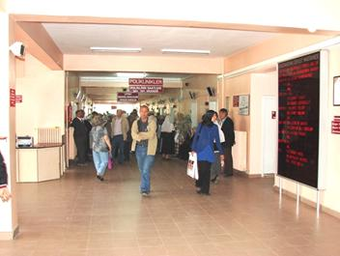

Dr. Münif İslamoğlu Devlet Hastanesi Diesel Elektrojen Grubu ve Ana Besleme Hatları Yapımı;
02.11.2010 tarihinde 282.000,00 TL bedel ile ihalesi yapılmış yıl itibari ile 2.083,88 TL harcanmıştır.

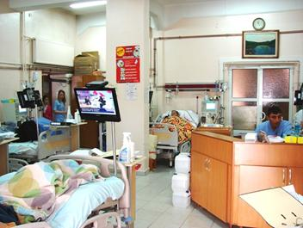
Dr. Münif İslamoğlu Devlet Hastanesi Yoğun Bakım Onarımı;
28.12.2010 tarihinde 382.300,00 TL bedelle ihale edilmiştir. Onarım işi yıl sonu itibari ile sözleşme aşamasında olup; 2.100,40 TL harcanmıştır.

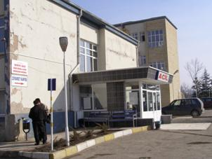
Şerifebacı Kadın Doğum Hastanesi Doğalgaz Dönüşüm Tesisatı;
11.05.2010 tarihinde 97.000,00 TL bedel ile ihale edilerek yılı içersinde 131.559,38 TL harcanarak tamamlanmıştır.

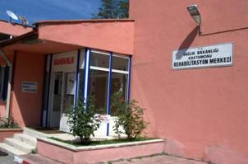
Rehabilitasyon Merkezi Onarımı;
2009 Yılında 72.000,00 TL bedel ile ihale yapılmış, 2010 yılı içersinde 84.074,07 TL harcanarak onarım işi tamamlanmıştır.

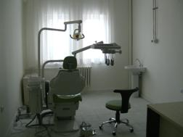
Malzeme Alımları;
324.684,37 TL hizmetlerin desteklenmesi amacıyla Sağlık Hizmetlerine harcama yapılmıştır.

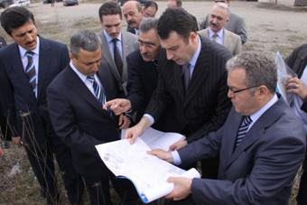
300 Yataklı Devlet Hastanesi Yapılması için Arsa Devri;
Mülkiyeti Maliye Hazinesine ait olup, İdaremiz kullanımında olan Kuzeykent Mahallesinde 742 ada 11 parselde kayıtlı taşınmazın 25.742,59 m²’lik kısmı, 16 parselde kayıtlı taşınmazın 41.213,71 m2’lik kısmı olmak üzere toplam 66.956,30 m²’lik alanın 300 yataklı Devlet Hastanesi yapılmak üzere İdaremiz kullanımından kaldırılarak, Sağlık Bakanlığına tahsisi yapılmasının uygun olduğu Maliye Hazinesine bildirilmiştir.

6. Kültür ve Turizm Hizmetleri

Kültür ve Turizm Hizmetleri Harcamaları
Proje (harcama) Adı | Bütçe Gideri Toplamı
Tüketime Yönelik Mal ve Malzeme Alımları | 12.534,79
Görev Giderleri | 55.648,09
Hizmet Alımları (Posta, telgraf harcamaları) | 11.000,00
Hizmet Alımları (Güvenlik ve temizlik işleri) | 185.029,03
Temsil ve Tanıtma Giderleri | 49.727,10
Gayrimenkul Mal Bakım ve Onarım Giderleri | 9.874,24
Merkez Kültür Merkezi Onarımı | 144.890,35
Yücebıyık Konağı Onarımı | 3.555,47
Daday Köpekçi oğlu Konağı Onarımı | 3.614,29
Ginelu Kalesi Restorasyonu | 7,43
Taşköprü Delibeyoğlu Konağı Onarımı | 137.201,90
Tosya Kültür Merkezi | 400.190,32
Merkez Halk Kütüphanesi Bakım ve Onarımı | 4.295,20
Cide Kültür Merkezi İnşaatı | 251.000,00
Doğa Kültür Köyü 50 Yataklı Otel Yapımı | 448.595,62
Daday Redif Kışlası (Askerlik Şubesi Eski Binası) | 190.672,95
Mimar Vedat Tek Kültür ve Sanat Merkezi Şapka Müzesi | 227.194,66
Toplam | 2.135.031,44
2010 Yılında Kültür ve Turizm Hizmetlerinin desteklenmesi için 313.939,01 TL, yapım, bakım ve onarım giderleri için 1.821.092,43 TL olmak üzere toplam 2.135.031,44 TL harcama yapılmıştır.

Doğa Kültür Köyü 50 Yataklı Otel İnşaatı
Doğa ve Kültür Köyü 50 Yataklı Otel yapım işi 03.12.2009 tarihinde ihale edilerek 759.900,00 TL bedel ile sözleşme yapılmış, proje çalışmaları için 2010 yılı sonuna kadar 448.595,62 TL harcanmıştır. Mayıs 2011 tarihinde hizmete açılması planlanmaktadır.

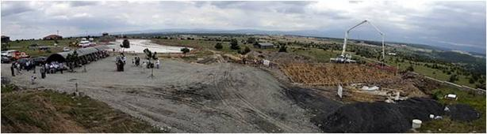

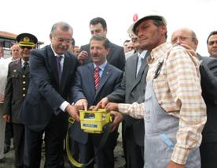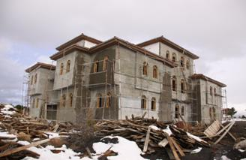

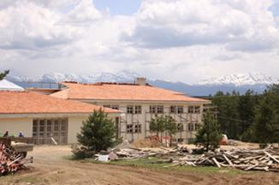
Mahalli İdareler Eğitim, Araştırma ve Kongre Merkezi Yapımı
570 dönüm arazi üzerine 11.776 m2 inşaat alanına sahip olan projede 500 kişilik kongre salonu, 450 kişilik 4 adet seminer salonu, 1532 m2 alanlı yemek salonu ve 144 yatak kapasiteli otel ve kahvaltı salonu yer almaktadır. 18.01.2007 tarihinde 5.490.000,00 TL bedelle ihale edilerek 28.09.2007 tarihinde yer teslimi yapılmıştır.
2007 Yılında 1.209.412,90 TL, 2008 yılında 3.987.467,34 TL, 2009 yılında 1.283.169,48 TL olmak üzere toplam 6.480.049,72 TL harcanan iş fiziki olarak %90 seviyelerinde iken Yüklenici firmanın dâhillerinden ötürü sözleşme feshedilmek zorunda kalınmıştır. Tasfiye işlemleri tamamlanmış olup; ikmal ihalesine çıkılması çalışmaları sürdürülmektedir. 2011 yılı içersinde tamamlanarak hizmete açılması planlanmaktadır.
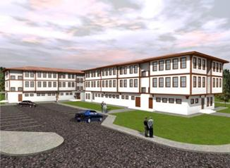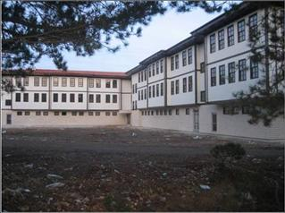

Daday Redif Kışlası (Askerlik Şubesi Eski Binası)
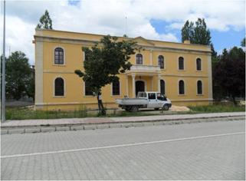
23.09.2008 Tarihinde ihale edilen iş için 578.000,00 TL bedel ile sözleşme yapılmıştır. 2008 Yılında 4.654,39 TL, 2009 yılında 574.672,66 TL, 2010 yılında 190.672,95 TL olmak üzere toplam 770.000,00 TL harcanarak haziran 2010 da tamamlanmış ve Kastamonu Üniversitesine devri için muvafakat bildirilmiştir.

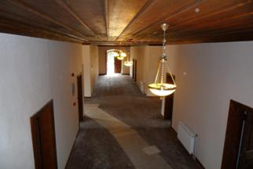

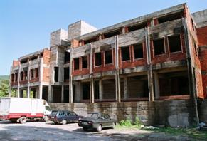
Cide Kültür Merkezi
2010 Yılı içersinde 251.000,00 TL harcama yapılmış olup, iş devam etmektedir.

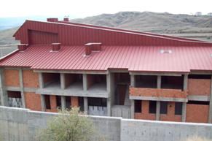
Tosya Kültür Merkezi İnşaatı; 2010 Yılında 400.190,32 TL harcama yapılmış olup, iş devam etmektedir.

Mimar Vedat Tek Kültür ve Sanat Merkezi Şapka Müzesi
Mimar Vedat Tek Kültür ve Sanat Merkezi Kompleksi içine 17.09.2009 tarihinde ihalesi yapılarak 132.000,00 TL bedel ile sözleşmesi yapılan Şapka Müzesi İçin 2010 yılında 227.194,66 TL harcanarak proje tamamlanmıştır.
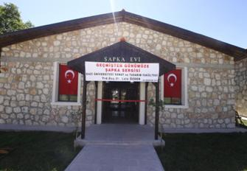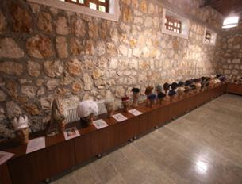

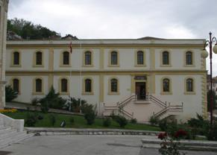
Rıfat Ilgaz Kültür Merkezi
2010 Yılı içersinde 144.890,35 TL harcama yapılmıştır.

Çeşitli Turizm Etkinliklerinin Desteklenmesi

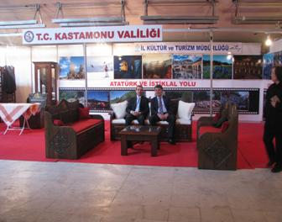
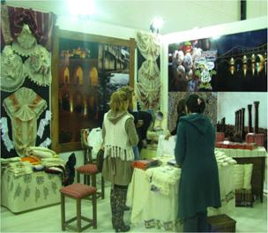
Başkentte Kastamonu Günleri Emit Turizm Fuarı

Kastamonu Feshane Günleri
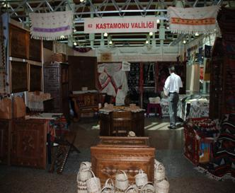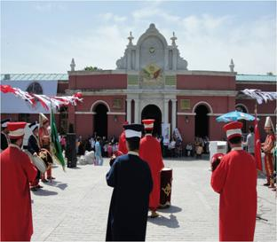

Travel Turkey İzmir Fuarı Üsküdar’a Kadar Kastamonu Günleri
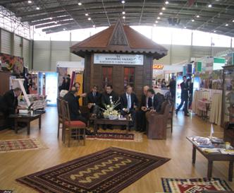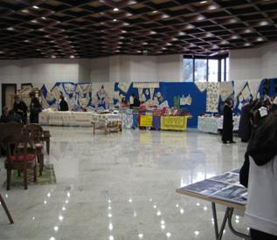

7 Bölge 7 Renk İlçe Programı Şapka ve Kıyafet İnkılabı Kutlamaları

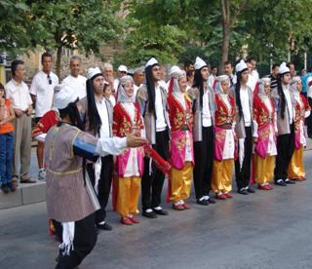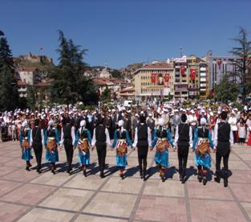

İstiklal Yolu Yürüyüşleri
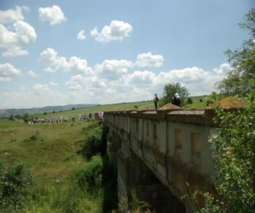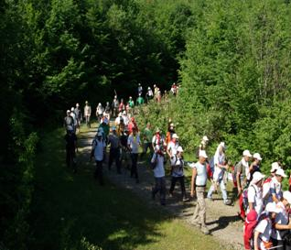

İhsan OZANOĞLU Anma Programı
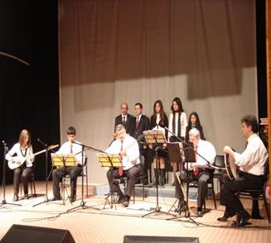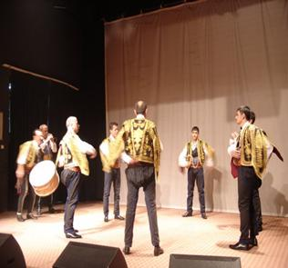

Sosyal İşler

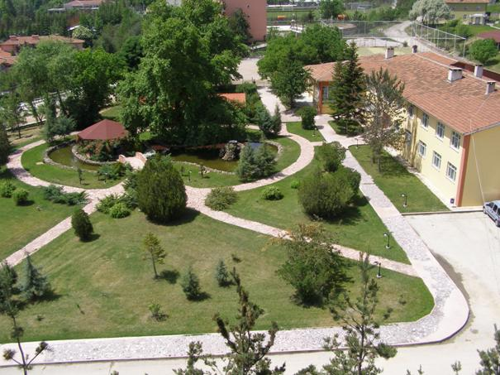

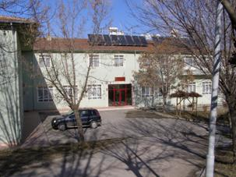
Kültür ve turizm amacı veya görevli İlimize gelen misafirler idaremiz misafirhanelerinde konaklamaları sağlanmıştır.

2010 Yılında A-Sosyal Tesisleri Misafirhanesinde 44, B-Sosyal Tesisleri Misafirhanesinde 1.104 olmak üzere toplam 1.148 kişi misafir olarak kalmıştır.
Mimar Vedat Tek Kültür ve Sanat Merkezini 2010 yılında 13.250 kişi kültür ve turizm amaçlı ziyaret etmiştir. Burada gerekli görülen tadilatlar ve çevre düzenlemesi yapılmıştır.
İdaremize ait Abana da bulunan Beşevler Sosyal Tesislerinden Personelimizin yaz aylarında dönüşümlü olarak tatillerini değerlendirmeleri için konaklamaları sağlanmıştır.
İdaremize ait lojmanlarda gerekli görülen küçük onarım ve boya badana işleri yapılmıştır. Lojmanlarımızdan Candaroğulları mahallesinde 1 adet boş lojman dairesi bulunmaktadır.
Sivil Savunma faaliyetleri kapsamında İdaremiz İl Acil Yardım ve Kurtarma Personeline, İl Afet ve Acil Durum Müdürlüğü tarafından periyodik olarak eğitimleri verilmektedir.
İdaremizin İdare Binaları, atölyeleri, sosyal tesisleri, Botanik Park, Doğa Kültür Köyü, Kastamonu Havaalanı, Sosyal Tesisleri ve Mahalli İdareler Eğitim Araştırma ve Kongre Merkezi İnşaat alanı; 27 adet bina, mal bakıcısı (Bekçi) tarafından korunmaları sağlanmıştır.

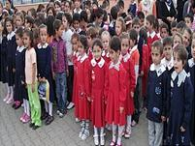
- Eğitim Hizmetleri
Eğitim hizmetlerine yapım, bakım ve onarım giderleri için 9.321.133,18 TL, Eğitim hizmetlerinin desteklenmesi (Merkez ve ilçelerde çeşitli küçük onarım, yapım, bakım, hizmet alımı ve tüketime yönelik malzeme alımları ile taşıma) giderleri 10.602.192,70 TL olmak üzere 2010 yılında toplam 19.923.325,88 harcama yapılmıştır.

Eğitim Hizmetleri Harcama Durumu
Sıra No | Eğitim | Bütçe Gideri Toplamı
1 | Merkez Behiye Barut Anaokulu Onarımı | 33.630,00
2 | Sepetçioğlu Anaokulu İnşaatı | 115.856,66
3 | Bozkurt Anaokulu | 2.050,84
4 | Bozkurt Fatih İÖO İnşaatı | 1.034.798,99
5 | İhsangazi YIBO Devam Eden İşler | 248.711,91
6 | Devrekani Mustafa Kaya YIBO Onarımı | 12.272,00
7 | Merkez İsfendiyar IÖO İnşaatı | 2.006.479,63
8 | Abdulhakhamit IÖO Çevre Düzenlemesi | 1.073,80
9 | Pınarbaşı S.Ramazan Akkaya YIBO Onarımı | 826,00
10 | İnebolu Atabeyli IÖO | 912,58
11 | Merkez Esentepe İÖO | 1.111.136,65
12 | Merkez Kuzeykent İÖO | 944,00
13 | Merkez Aytaç Eruz İÖO Spor Salonu İnş. | 168.058,00
14 | Merkez İlçe İÖO Bakım ve Onarımı | 251.217,60
15 | Seydiler YİBO | 2.100,40
16 | Hanönü Şehit Faruk Karagöz YİBO | 174.373,32
17 | Merkez Akkaya YİBO | 23.594,21
18 | Merkez Abdurrahmanpaşa Lisesi İnşaatı | 12.997,57
19 | Merkez Fen Lisesi Onarımı | 18.143,68
20 | Kuzeykent Anadolu Lisesi Onarımı | 2.197,16
21 | Merkez Prof. Saime İnal Lisesi Onarım | 2.345,84
22 | Merkez Mustafa Kaya An.Lisesi Onarımı | 12.951,68
23 | Küre Çok Programlı Lise | 86.307,69
24 | Prof. Dr. Saime İnal Savi Lisesi | 60.000,00
25 | Azdavay İmam Hatip Lisesi Spor Salonu | 50.480,39
26 | Merkez Ticaret Meslek Lisesi İnşaatı | 21.830,00
27 | Merkez Kız Meslek Lisesi İnşaatı | 10.200,81
28 | Merkez Endüstri Meslek Lisesi İnşaatı | 38.350,00
29 | Merkez Göl Anadolu Öğretmen Lisesi İnşaatı | 2.213,68
30 | Merkez Rehberlik Araştırma Merkezi Onarımı | 12.997,70
31 | Merkez Bilim Sanat Merkezi Onarımı | 9.971,06
32 | Merkez Halime Çavuş İşitme Engelliler İnşaatı | 10.278,50
33 | Merkez Turizm Eğitim Merkezi Onarımı | 6.971,44
34 | Merkez Halk Eğitim Merkezi Onarımı | 4.658,64
35 | Araç İğdir PIO | 2.114,56
36 | Vilayetler Hizmet Birliği Öğrenci Yurdu yapımı | 1.169.215,13
37 | Milli Piyango İdaresi Endüstri Meslek Lisesi ve Yurdu | 2.598.871,06
 | Toplam | 9.321.133,18
Merkez İsfendiyarbey İlköğretim Okulu (İÖÖ)
Yapımı 07.05.2009 tarihinde ihale edilerek 2.470.000,00 TL bedel ile sözleşmesi yapılmış olup; 2010 yılında 2.006.479,63 TL harcama yapılarak, Eylül/2010 tarihinde tamamlanmış ve hizmete açılmıştır.

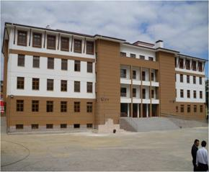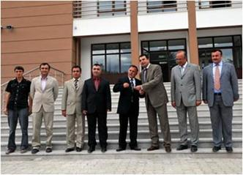

Merkez Esentepe İÖO Yapımı (Reşit Çubukçuoğlu İÖO)
Merkez Reşit Çubukçuoğlu 12 Derslikli İÖO inşaatı, 06.10.2009 tarihinde ihale edilerek 885.000,00 TL bedel ile sözleşme yapılmıştır. 2010 Yılında 1.111.136,65 TL harcanarak, Ekim/2010 tarihinde tamamlanmış ve hizmete açılmıştır.
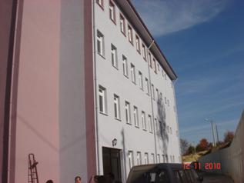
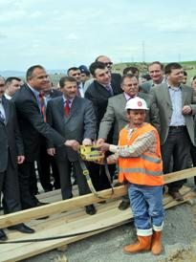

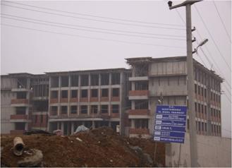

Milli Piyango İdaresi Endüstri Meslek Lisesi ve Yurdu
Milli Piyango İdaresi Endüstri Meslek Lisesi ile Atölye ve Yurt İnşaatı, 12.04.2010 tarihinde ihale edilerek 5.881.000,00 TL bedel ile sözleşmesi yapılmıştır. 2010 Yılında 2.598.871,06 TL harcama yapılmış olup devam eden iş, Haziran 2011 de tamamlanarak hizmete açılması planlanmıştır.

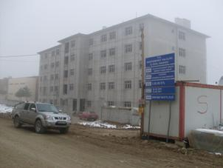
Vilayetler Hizmet Birliği Öğrenci Yurdu yapımı
2007 Yılında yapımı planlanan 200 öğrenci kapasiteli yurt için Vilayetler Hizmet Birliği 250.000,00 TL ödenek göndermiştir. Öğrenci Yurdu yapımı 10.12.2009 tarihinde ihale edilerek 2.293.628,95 TL bedel ile sözleşme yapılmış olup; 2009 yılında 42.133,17 TL, 2010 Yılında 1.169.215,13 TL olmak üzere toplam; 1.211.348,30 TL harcama yapılan projenin fiziki gerçekleşmesi % 60 seviyesindedir. Ağustos/2011 tarihinde tamamlanması planlanmaktadır.

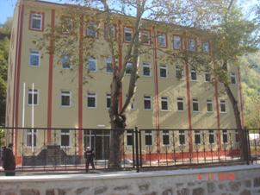

Bozkurt Fatih İÖO
05.11.2009 Tarihinde 821.000,00 TL bedel ile ihalesi yapılarak sözleşmesi imzalanan iş; 2009 yılında 944,00 TL, 2010 yılında 1.034.798,99 TL olmak üzere toplam 1.035.742,99 TL harcanarak iş tamamlanmıştır.

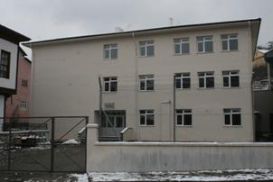
Sepetçioğlu Anaokulu
18.05.2010 Tarihinde ihale edilerek sözleşme yapılan iş Sepetçioğlu Anaokulu Onarım İnşaatı için 2010 yılında; 115.856,66 TL harcanarak tamamlanmıştır.

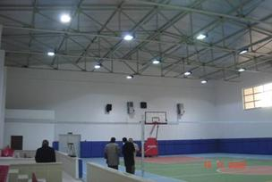

Prof. Dr. Saime İnal Savi Lisesi Spor Salonu
Prof. Dr. Saime İnal Savi Lisesi Spor Salonu İnşaatı için; ihalesi edilerek 07.05.2009 tarihinde 599.000,00 TL bedel ile sözleşmesi imzalanmış, 2009 yılında 655.977,30 TL, 2010 yılında 60.000,00 TL olmak üzere toplam; 715.977,30 TL harcanarak 2010 yılı itibari ile tamamlanmıştır.

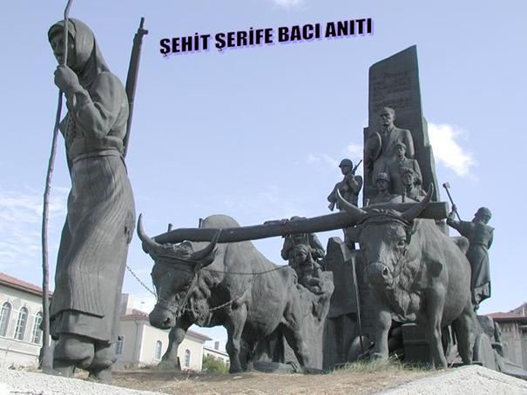

KÖYDES (KÖYALTYAPISINI DESTEKLEME)

KÖYDES Kapsamında Planlanan İşlerin Durumu
KÖYDES Ödenek Genel Durumu
Programdaki İşlerin Durumu

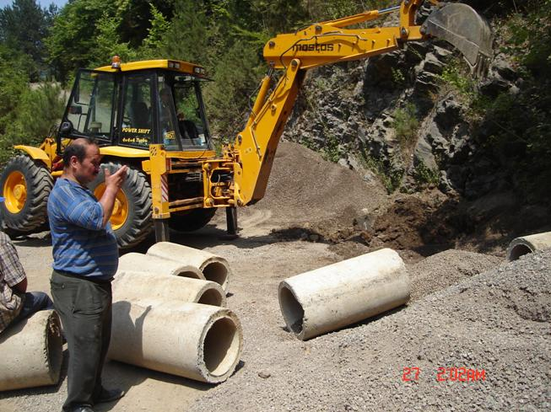

KÖYDES (Köy Alt Yapısını Destekleme)
İlimizin yerleşim alanı geniş ve coğrafi zorluklar nedeniyle hizmetlerin tamamlanması çok uzun bir süre almaktadır. İlimizde 1.070 köy bulunmasına rağmen bağlıları ile beraber ünite sayısı 3.690’e ulaşmaktadır. Coğrafi açıdan bu ünitelerin yol, içme suyu, sulama, Kanz. vb. hizmetlerden yararlandırılması sınırlıdır.
İlimizde mevcut 9.319 km. köy yolu ağının 43 kilometresi beton yol, 1.491 kilometresi asfalt kaplama, 6.565 kilometresi stabilize kaplama, 1.183 kilometresi tesviyeli yol ve 37 kilometresi de ham yoldur.
İçme suyunda ise; hizmet kapsamında bulunan 3.690 ünitenin 3.633 adedi (% 98) sulu, 55 adedinin (% 2) suyu yetersiz, 2 adedi (% 0) susuzdur.

İlimizde KÖYDES Projesi kapsamında;
2005 Yılında 88 adet
2006 Yılında 806 adet
2007 Yılında 1023 adet
2008 Yılında 383 adet
2009 Yılında 550 adet
2010 Yılında 754 adet (31.12.2010 tarihi itibariyle)

KÖYDES Projesi kapsamında gerçekleştirilen 3.604 adet projenin sektörler bazında dağılımı ile yıllar itibariyle ödenek durumu aşağıdaki gibidir.

Yıllar | Ödenek  Miktarı  (TL) | Sektörler |  |  |  | Toplam  (Adet)
Yıllar | Ödenek  Miktarı  (TL) | Köyyolu | İçmesuyu  (Adet) | Sulama  (Adet) | Kanz.  (Adet) | Toplam  (Adet)
2005 | 3.836.750,00 | 50 | 38 | 0 | 0 | 88
2006 | 39.403.000,00 | 513 | 233 | 13 | 47 | 806
2007 | 43.524.000,00 | 729 | 293 | 1 | 0 | 1023
2008 | 13.909.000,00 | 262 | 121 | 0 | 0 | 383
2009 | 17.543.000,00 | 406 | 144 | 0 | 0 | 550
2010 | 36.530.918,00 | 597 | 140 | 17 | 0 | 754
Toplam | 154.746.668,00 | 2557 | 969 | 31 | 47 | 3604
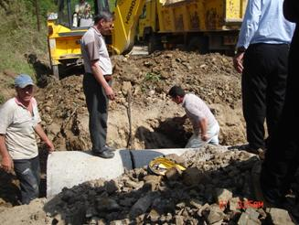
KÖYDES Projesi kapsamında toplam 3.604 adet proje gerçekleştirilmiştir.
KÖYDES Projesi ve İl Özel İdaresi çalışmaları kapsamında İlimize 2005 – 2006 – 2007 – 2008 – 2009 – 2010 yıllarında toplam 154.746.668,00 TL ödenek tahsis edilmiş olup, bu ödeneklerle aşağıdaki tabloda belirtilen işler yapılmış olup; çalışmalar devam etmektedir.

KÖYDES Kapsamında Planlanan İşlerin Durumu
(31.12.2010 Tarihi İtibariyle)
Köyyolları
İlçeler | Proje Sayısı | Biten Proje Sayısı | Gerçekleşme  % | Ödenek  (TL) | Harcama  (TL) | Parasal Gerçekleme  %
Merkez | 57 | 32 | 56 | 2.790.265,29 | 1.023.646,85 | 37
Abana | 15 | 12 | 80 | 337.918,00 | 235.711,00 | 70
Ağlı | 16 | 15 | 94 | 358.000,00 | 308.000,00 | 86
Araç | 36 | 30 | 83 | 1.747.999,40 | 1.624.789,53 | 93
Azdavay | 42 | 38 | 90 | 1.407.686,00 | 900.562,72 | 64
Bozkurt | 22 | 21 | 95 | 1.245.850,00 | 1.205.135,28 | 97
Cide | 62 | 60 | 97 | 1.768.000,00 | 1.662.500,00 | 94
Çatalzeytin | 27 | 25 | 93 | 882.559,08 | 637.769,80 | 72
Daday | 39 | 36 | 92 | 1.152.991,08 | 920.932,08 | 80
Devrekâni | 21 | 18 | 86 | 1.579.816,60 | 1.579.816,60 | 100
Doğanyurt | 21 | 19 | 90 | 747.280,00 | 357.280,00 | 48
Hanönü | 25 | 16 | 64 | 457.150,40 | 267.346,10 | 58
İhsangazi | 21 | 19 | 90 | 839.480,00 | 663.796,52 | 79
İnebolu | 23 | 22 | 96 | 1.618.595,00 | 1.618.595,00 | 100
Küre | 16 | 15 | 94 | 874.346,13 | 772.986,68 | 88
Pınarbaşı | 21 | 19 | 90 | 974.176,60 | 974.176,60 | 100
Seydiler | 24 | 24 | 100 | 582.003,40 | 582.003,40 | 100
Şenpazar | 17 | 15 | 88 | 575.000,00 | 536.212,60 | 93
Taşköprü | 68 | 68 | 100 | 2.590.938,32 | 2.590.938,32 | 100
Tosya | 24 | 21 | 88 | 1.553.000,00 | 1.318.000,00 | 85
Toplam | 597 | 525 | 87,94 | 24.083.055,30 | 19.780.199,08 | 82,13

Köyyolu Uygulamaları
İşlerin Cinsi |  |  | Program | Uygulama | Gerçekleşme %
Asfalt | 1.Kat Asfalt | (Km) | 113,6 | 65,5 | 58
Asfalt | 2. Kat Asfalt | (Km) | 100,1 | 75,9 | 76
Beton Yol |  | (Km) | 5,62 | 5,62 | 100
Parke Yol |  | (m2) | 15240 | 10440 | 69
Stabilize Kaplama |  | (Km) | 371,6 | 295,3 | 79
Tesviye |  | (Km) | 7,3 | 7,3 | 100
Yol Onarım |  | (Km) | 24,4 | 22,7 | 93
Trafik İşareti |  | (Km) | 52 | 22 | 42
Bakım | Asfalt Yama | (m3) | 1720 | 1260 | 73
Bakım | Malzemeli Bakım | (Km) | 379 | 362,8 | 96
Bakım | Greyderli Bakım | (Km) | 3230 | 3230 | 100
Sanat Yapısı | Köprü | (Adet) | 10 | 8 | 80
Sanat Yapısı | Menfez | (Adet) | 384 | 338 | 88
Sanat Yapısı | İstinat Duvarı | (Adet) | 15 | 10 | 67
Sanat Yapısı | Büz | (Adet) | 11080 | 10280 | 93

İçmesuları
İlçeler | Proje Sayısı | Biten Proje Sayısı | Gerçekleşme % | Ödenek  (TL) | Harcama  (TL) | Parasal Gerçekleşme %
Merkez | 24 | 19 | 79 | 893.143,18 | 528.267,34 | 59
Abana | 3 | 3 | 100 | 207.082,00 | 207.082,00 | 100
Ağlı | 5 | 2 | 40 | 122.000,00 | 54.000,00 | 44
Araç | 23 | 17 | 74 | 632.000,60 | 477.854,18 | 76
Azdavay | 10 | 7 | 70 | 352.314,00 | 219.843,64 | 62
Bozkurt | 3 | 3 | 100 | 39.150,00 | 39.150,00 | 100
Cide | 4 | 3 | 75 | 335.000,00 | 155.000,00 | 46
Çatalzeytin | 9 | 9 | 100 | 162.440,92 | 162.440,92 | 100
Daday | 9 | 8 | 89 | 273.859,08 | 231.210,42 | 84
Devrekani | 5 | 3 | 60 | 114.183,40 | 34.386,40 | 30
Doğanyurt | 3 | 2 | 67 | 142.720,00 | 92.720,00 | 65
Hanönü | 4 | 3 | 75 | 97.949,60 | 43.049,60 | 44
İhsangazi | 3 | 3 | 100 | 75.520,00 | 75.520,00 | 100
İnebolu | 6 | 6 | 100 | 136.405,00 | 99.500,00 | 73
Küre | 5 | 5 | 100 | 165.653,87 | 165.653,87 | 100
Pınarbaşı | 10 | 4 | 40 | 350.823,40 | 350.823,40 | 100
Seydiler | 1 | 1 | 100 | 102.996,60 | 102.996,60 | 100
Şenpazar | 2 | 2 | 100 | 255.000,00 | 230.031,76 | 90
Taşköprü | 8 | 8 | 100 | 180.947,52 | 180.947,52 | 100
Tosya | 3 | 3 | 100 | 32.000,00 | 32.000,00 | 100
Toplam | 140 | 111 | 79,29 | 4.671.189,17 | 3.482.477,65 | 74,55

İçmesuları Uygulamaları
İşlerin Cinsi |  | Program | Uygulama | Gerçekleme %
Yeni Tesis | (Ünite) | 0 | 0 | 0
Tesis Geliştirme | (Ünite) | 69 | 55 | 80
Bakım Onarım | (Ünite) | 172 | 122 | 71
Toplam |  | 241 | 177 | 73

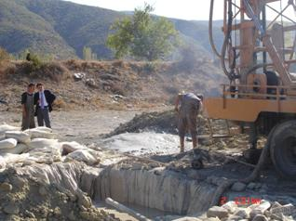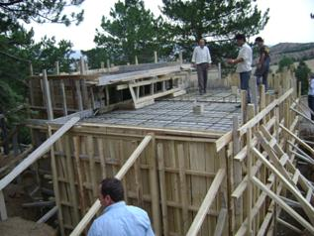

Sulama
İlçeler | Proje Sayısı | Biten Proje Sayısı | Gerçekleşme % | Ödenek  (TL) | Harcama  (TL) | Parasal Gerçekleşme %
Merkez | 7 | 3 | 43 | 901.591,53 | 321.749,88 | 36
Abana | 0 | 0 | 0 | 0 | 0 | 0
Ağlı | 0 | 0 | 0 | 0 | 0 | 0
Araç | 0 | 0 | 0 | 0 | 0 | 0
Azdavay | 0 | 0 | 0 | 0 | 0 | 0
Bozkurt | 0 | 0 | 0 | 0 | 0 | 0
Cide | 0 | 0 | 0 | 0 | 0 | 0
Çatalzeytin | 0 | 0 | 0 | 0 | 0 | 0
Daday | 3 | 3 | 100 | 63.149,84 | 63.149,84 | 100
Devrekani | 1 | 0 | 0 | 26.000,00 | 0,00 | 0
Doğanyurt | 0 | 0 | 0 | 0 | 0 | 0
Hanönü | 2 | 1 | 50 | 164.900,00 | 64.900,00 | 39
İhsangazi | 0 | 0 | 0 | 0 | 0 | 0
İnebolu | 0 | 0 | 0 | 0 | 0 | 0
Küre | 0 | 0 | 0 | 0 | 0 | 0
Pınarbaşı | 0 | 0 | 0 | 0 | 0 | 0
Seydiler | 0 | 0 | 0 | 0 | 0 | 0
Şenpazar | 0 | 0 | 0 | 0 | 0 | 0
Taşköprü | 2 | 2 | 100 | 303.114,16 | 303.114,16 | 100
Tosya | 2 | 2 | 100 | 175.000,00 | 175.000,00 | 100
TOPLAM | 17 | 11 | 64.70 | 1.633.755,53 | 927.913,88 | 56,80

Sulama İşleri Uygulamaları
İşlerin Cinsi |  | Program | Uygulama | Gerçekleşme %
Göletten Sulama | (Ha.) | 111 | 0 | 0
Yerüstü Kaynaklı Sulama | (Ha.) | 1427 | 1025 | 72
Yeraltı Kaynaklı Sulama | (Ha.) | 120 | 120 | 100

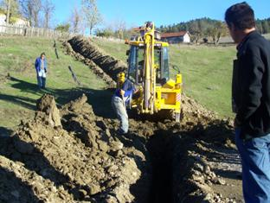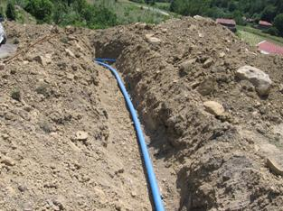
KÖYDES Ödenek Genel Durumu
İlçeler | Proje Sayısı | Biten Proje Sayısı | Gerçekleşme % | Ödenek  (TL) | Harcama  (TL) | Parasal Gerçekleşme  %
Merkez | 88 | 54 | 61 | 4.585.000,00 | 1.873.664,07 | 41
Abana | 18 | 15 | 83 | 545.000,00 | 442.793,00 | 81
Ağlı | 21 | 17 | 81 | 480.000,00 | 362.000,00 | 75
Araç | 59 | 47 | 80 | 2.380.000,00 | 2.102.643,71 | 88
Azdavay | 52 | 45 | 87 | 1.760.000,00 | 1.120.406,36 | 64
Bozkurt | 25 | 24 | 96 | 1.285.000,00 | 1.244.285,28 | 97
Cide | 66 | 63 | 95 | 2.103.000,00 | 1.817.500,00 | 86
Çatalzeytin | 36 | 34 | 94 | 1.045.000,00 | 800.210,72 | 77
Daday | 51 | 47 | 92 | 1.490.000,00 | 1.215.292,34 | 82
Devrekani | 27 | 21 | 78 | 1.720.000,00 | 0,00 | 0
Doğanyurt | 24 | 21 | 88 | 890.000,00 | 450.000,00 | 51
Hanönü | 31 | 20 | 65 | 720.000,00 | 375.295,70 | 52
İhsangazi | 24 | 22 | 92 | 915.000,00 | 739.316,52 | 81
İnebolu | 29 | 28 | 97 | 1.755.000,00 | 1.718.095,00 | 98
Küre | 21 | 20 | 95 | 1.040.000,00 | 938.640,55 | 90
Pınarbaşı | 31 | 23 | 74 | 1.325.000,00 | 1.325.000,00 | 100
Seydiler | 25 | 25 | 100 | 685.000,00 | 685.000,00 | 100
Şenpazar | 19 | 17 | 89 | 830.000,00 | 766.244,36 | 92
Taşköprü | 78 | 78 | 100 | 3.075.000,00 | 3.075.000,00 | 100
Tosya | 29 | 26 | 90 | 1.760.000,00 | 1.525.000,00 | 87
Toplam | 754 | 647 | 85,80 | 30.388.000,00 | 22.576.387,61 | 74,29
Ortak Kullanım Ödeneği |  |  |  | 6.059.918,00 | 4.518.067,58 | 74,56
Genel Toplam |  |  |  | 36.447.918,00 | 27.094.455,19 | 74,34

Programdaki İşlerin Durumu
İşlerin Niteliği |  | Sene Başı Ödeneği (TL) | Program Değişikliği Sonucu (TL) | Gönderilen Ödenek (TL) | Yapılan Harcama  (TL) | Kalan Ödenek (TL)
 |  | A | B | C | D | C-D
İçmesuyu |  | 4.671.189,17 | 4.671.189,17 | 4.671.189,17 | 3.482.477,65 | 1.188.711,52
Yol |  | 23.445.055,30 | 24.083.055,30 | 24.083.055,30 | 19.780.199,08 | 4.302.856,22
Sulama |  | 1.633.755,53 | 1.633.755,53 | 1.633.755,53 | 927.913,88 | 705.841,65
Mülga KHGM |  | 0 | 0 | 0 | 0 | 0
Ortak Alım | Akaryakıt | 1.750.000,00 | 1.750.000,00 | 1.750.000,00 | 1.453.771,58 | 296.228,42
Ortak Alım | Asfalt | 3.300.000,00 | 2.985.000,00 | 2.985.000,00 | 2.985.000,00 | 0,00
Ortak Alım | Müşavirlik | 297.918,00 | 174.918,00 | 174.918,00 | 79.296,00 | 95.622,00
Ortak Alım | Boru Alımı | 0,00 | 0,00 | 0,00 | 0,00 | 0,00
Ortak Alım | Sayısal Harita | 1.350.000,00 | 1.150.000,00 | 1.150.000,00 | 0,00 | 1.150.000,00
Toplam |  | 36.447.918,00 | 36.447.918,00 | 36.447.918,00 | 28.708.658,19 | 7.739.259,81

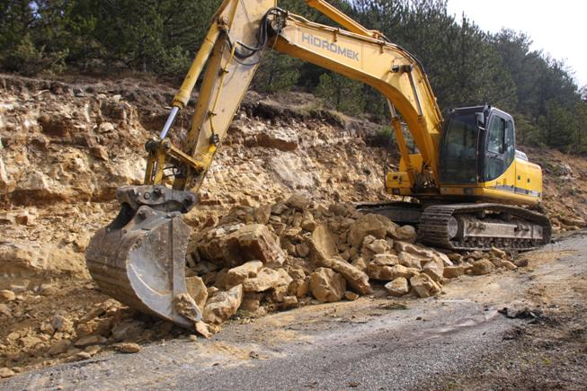

GÜVENCE BEYANLARI



İç Kontrol Güvence Beyanı

Üst yönetici olarak yetkim dahilinde;

Bu raporda yer alan bilgilerin güvenilir, tam ve doğru olduğunu beyan ederim.
Bu raporda açıklanan faaliyetler için bütçe ile tahsis edilmiş kaynakların, planlanmış amaçlar doğrultusunda ve iyi mali yönetim ilkelerine uygun olarak kullanıldığını ve iç kontrol sisteminin işlemlerin yasallık ve düzenliliğine ilişkin yeterli güvenceyi sağladığını bildiririm.

Bu güvence, üst yönetici olarak sahip olduğum bilgi ve değerlendirmeler, iç kontroller ile Sayıştay raporları gibi bilgim dahilindeki hususlara dayanmaktadır.

Burada raporlanmayan, idarenin menfaatlerine zarar veren herhangi bir husus hakkında bilgim olmadığını beyan ederim.

Erdoğan BEKTAŞ
Vali

İç Kontrol Güvence Beyanı

Harcama yetkilisi olarak yetkim dahilinde;

Bu raporda yer alan bilgilerin güvenilir, tam doğru olduğunu beyan ederim.

Bu raporda açıklanan faaliyetler için bütçesinden harcama birimimize tahsis edilmiş kaynakların etkin, ekonomik ve verimli bir şekilde kullanıldığını, görev ve yetki alanım çerçevesinde iç kontrol sisteminin idari ve mali kararlar ile bunlara ilişkin işlemlerin yasallık ve düzenliliği hususunda yeterli güvenceyi sağladığını ve harcama birimimizde süreç kontrolünün etkin olarak uygulandığını bildiririm.

Bu güvence, harcama yetkilisi olarak sahip olduğum bilgi ve değerlendirmeler ile Sayıştay raporları gibi bilgim dahilindeki hususlara dayanmaktadır.

Burada raporlanmayan, idarenin menfaatlerine zarar veren herhangi bir husus hakkında bilgim olmadığını beyan ederim.

T. Zafer KARAHASAN
Genel Sekreter

İç Kontrol Güvence Beyanı

Harcama yetkilisi olarak yetkim dahilinde;

Bu raporda yer alan bilgilerin güvenilir, tam doğru olduğunu beyan ederim.

Bu raporda açıklanan faaliyetler için bütçesinden harcama birimimize tahsis edilmiş kaynakların etkin, ekonomik ve verimli bir şekilde kullanıldığını, görev ve yetki alanım çerçevesinde iç kontrol sisteminin idari ve mali kararlar ile bunlara ilişkin işlemlerin yasallık ve düzenliliği hususunda yeterli güvenceyi sağladığını ve harcama birimimizde süreç kontrolünün etkin olarak uygulandığını bildiririm.

Bu güvence, harcama yetkilisi olarak sahip olduğum bilgi ve değerlendirmeler ile Sayıştay raporları gibi bilgim dahilindeki hususlara dayanmaktadır.

Burada raporlanmayan, idarenin menfaatlerine zarar veren herhangi bir husus hakkında bilgim olmadığını beyan ederim.

Hakan ESKİ
Genel Sekreter Yardımcısı

İç Kontrol Güvence Beyanı

Mali hizmetler birim yöneticisi olarak yetkim dahilinde;

Bu idarede faaliyetlerin mali yönetim ve kontrol mevzuatı ile diğer mevzuata uygun olarak yürütüldüğünü, kamu kaynaklarının etkili, ekonomik ve verimli bir şekilde kullanılmasını temin etmek üzere iç kontrol süreçlerinin işletildiğini, izlendiğini ve gerekli tedbirlerin alınması için düşünce ve önerilerimin zamanında üst yöneticiye raporlandığını beyan ederim.

İdaremizin 2010 Faaliyet Raporunun “4/A-Mali Bilgiler” bölümünde yer alan bilgilerin güvenilir, tam ve doğru olduğunu teyit ederim.

Mehmet BEKAR
Strateji Geliştirme Müdürü

İç Kontrol Güvence Beyanı

Harcama yetkilisi olarak yetkim dahilinde;

Bu raporda yer alan bilgilerin güvenilir, tam doğru olduğunu beyan ederim.

Bu raporda açıklanan faaliyetler için bütçesinden harcama birimimize tahsis edilmiş kaynakların etkin, ekonomik ve verimli bir şekilde kullanıldığını, görev ve yetki alanım çerçevesinde iç kontrol sisteminin idari ve mali kararlar ile bunlara ilişkin işlemlerin yasallık ve düzenliliği hususunda yeterli güvenceyi sağladığını ve harcama birimimizde süreç kontrolünün etkin olarak uygulandığını bildiririm.

Bu güvence, harcama yetkilisi olarak sahip olduğum bilgi ve değerlendirmeler ile Sayıştay raporları gibi bilgim dahilindeki hususlara dayanmaktadır.

Burada raporlanmayan, idarenin menfaatlerine zarar veren herhangi bir husus hakkında bilgim olmadığını beyan ederim.

Osman YILDIZ
Destek Hizmetleri Müdürü

İç Kontrol Güvence Beyanı

Harcama yetkilisi olarak yetkim dahilinde;

Bu raporda yer alan bilgilerin güvenilir, tam doğru olduğunu beyan ederim.

Bu raporda açıklanan faaliyetler için bütçesinden harcama birimimize tahsis edilmiş kaynakların etkin, ekonomik ve verimli bir şekilde kullanıldığını, görev ve yetki alanım çerçevesinde iç kontrol sisteminin idari ve mali kararlar ile bunlara ilişkin işlemlerin yasallık ve düzenliliği hususunda yeterli güvenceyi sağladığını ve harcama birimimizde süreç kontrolünün etkin olarak uygulandığını bildiririm.

Bu güvence, harcama yetkilisi olarak sahip olduğum bilgi ve değerlendirmeler ile Sayıştay raporları gibi bilgim dahilindeki hususlara dayanmaktadır.

Burada raporlanmayan, idarenin menfaatlerine zarar veren herhangi bir husus hakkında bilgim olmadığını beyan ederim.

Ali YILMAZ
İnsan Kaynakları ve Eğitim Müdürü

İç Kontrol Güvence Beyanı

Harcama yetkilisi olarak yetkim dahilinde;

Bu raporda yer alan bilgilerin güvenilir, tam doğru olduğunu beyan ederim.

Bu raporda açıklanan faaliyetler için bütçesinden harcama birimimize tahsis edilmiş kaynakların etkin, ekonomik ve verimli bir şekilde kullanıldığını, görev ve yetki alanım çerçevesinde iç kontrol sisteminin idari ve mali kararlar ile bunlara ilişkin işlemlerin yasallık ve düzenliliği hususunda yeterli güvenceyi sağladığını ve harcama birimimizde süreç kontrolünün etkin olarak uygulandığını bildiririm.

Bu güvence, harcama yetkilisi olarak sahip olduğum bilgi ve değerlendirmeler ile Sayıştay raporları gibi bilgim dahilindeki hususlara dayanmaktadır.

Burada raporlanmayan, idarenin menfaatlerine zarar veren herhangi bir husus hakkında bilgim olmadığını beyan ederim.

Hüseyin Aldı
Yatırım ve İnşaat Müdürü

İç Kontrol Güvence Beyanı

Harcama yetkilisi olarak yetkim dahilinde;

Bu raporda yer alan bilgilerin güvenilir, tam doğru olduğunu beyan ederim.

Bu raporda açıklanan faaliyetler için bütçesinden harcama birimimize tahsis edilmiş kaynakların etkin, ekonomik ve verimli bir şekilde kullanıldığını, görev ve yetki alanım çerçevesinde iç kontrol sisteminin idari ve mali kararlar ile bunlara ilişkin işlemlerin yasallık ve düzenliliği hususunda yeterli güvenceyi sağladığını ve harcama birimimizde süreç kontrolünün etkin olarak uygulandığını bildiririm.

Bu güvence, harcama yetkilisi olarak sahip olduğum bilgi ve değerlendirmeler ile Sayıştay raporları gibi bilgim dahilindeki hususlara dayanmaktadır.

Burada raporlanmayan, idarenin menfaatlerine zarar veren herhangi bir husus hakkında bilgim olmadığını beyan ederim.

Şükrü DEMİRKAPILI
Su ve Kanal Hizmetleri Müdürü

İç Kontrol Güvence Beyanı

Harcama yetkilisi olarak yetkim dahilinde;

Bu raporda yer alan bilgilerin güvenilir, tam doğru olduğunu beyan ederim.

Bu raporda açıklanan faaliyetler için bütçesinden harcama birimimize tahsis edilmiş kaynakların etkin, ekonomik ve verimli bir şekilde kullanıldığını, görev ve yetki alanım çerçevesinde iç kontrol sisteminin idari ve mali kararlar ile bunlara ilişkin işlemlerin yasallık ve düzenliliği hususunda yeterli güvenceyi sağladığını ve harcama birimimizde süreç kontrolünün etkin olarak uygulandığını bildiririm.

Bu güvence, harcama yetkilisi olarak sahip olduğum bilgi ve değerlendirmeler ile Sayıştay raporları gibi bilgim dahilindeki hususlara dayanmaktadır.

Burada raporlanmayan, idarenin menfaatlerine zarar veren herhangi bir husus hakkında bilgim olmadığını beyan ederim.

M. Hikmet YILMAZ
İmar ve Kentsel İyileştirme Müdürü

İç Kontrol Güvence Beyanı

Harcama yetkilisi olarak yetkim dahilinde;

Bu raporda yer alan bilgilerin güvenilir, tam doğru olduğunu beyan ederim.

Bu raporda açıklanan faaliyetler için bütçesinden harcama birimimize tahsis edilmiş kaynakların etkin, ekonomik ve verimli bir şekilde kullanıldığını, görev ve yetki alanım çerçevesinde iç kontrol sisteminin idari ve mali kararlar ile bunlara ilişkin işlemlerin yasallık ve düzenliliği hususunda yeterli güvenceyi sağladığını ve harcama birimimizde süreç kontrolünün etkin olarak uygulandığını bildiririm.

Bu güvence, harcama yetkilisi olarak sahip olduğum bilgi ve değerlendirmeler ile Sayıştay raporları gibi bilgim dahilindeki hususlara dayanmaktadır.

Burada raporlanmayan, idarenin menfaatlerine zarar veren herhangi bir husus hakkında bilgim olmadığını beyan ederim.

Ferhat CAN
Encümen Müdürü

İç Kontrol Güvence Beyanı

Harcama yetkilisi olarak yetkim dahilinde;

Bu raporda yer alan bilgilerin güvenilir, tam doğru olduğunu beyan ederim.

Bu raporda açıklanan faaliyetler için bütçesinden harcama birimimize tahsis edilmiş kaynakların etkin, ekonomik ve verimli bir şekilde kullanıldığını, görev ve yetki alanım çerçevesinde iç kontrol sisteminin idari ve mali kararlar ile bunlara ilişkin işlemlerin yasallık ve düzenliliği hususunda yeterli güvenceyi sağladığını ve harcama birimimizde süreç kontrolünün etkin olarak uygulandığını bildiririm.

Bu güvence, harcama yetkilisi olarak sahip olduğum bilgi ve değerlendirmeler ile Sayıştay raporları gibi bilgim dahilindeki hususlara dayanmaktadır.

Burada raporlanmayan, idarenin menfaatlerine zarar veren herhangi bir husus hakkında bilgim olmadığını beyan ederim.

Ali YILMAZ
Yol ve Ulaşım Müdürü

İç Kontrol Güvence Beyanı

Harcama yetkilisi olarak yetkim dahilinde;

Bu raporda yer alan bilgilerin güvenilir, tam doğru olduğunu beyan ederim.

Bu raporda açıklanan faaliyetler için bütçesinden harcama birimimize tahsis edilmiş kaynakların etkin, ekonomik ve verimli bir şekilde kullanıldığını, görev ve yetki alanım çerçevesinde iç kontrol sisteminin idari ve mali kararlar ile bunlara ilişkin işlemlerin yasallık ve düzenliliği hususunda yeterli güvenceyi sağladığını ve harcama birimimizde süreç kontrolünün etkin olarak uygulandığını bildiririm.

Bu güvence, harcama yetkilisi olarak sahip olduğum bilgi ve değerlendirmeler ile Sayıştay raporları gibi bilgim dahilindeki hususlara dayanmaktadır.

Burada raporlanmayan, idarenin menfaatlerine zarar veren herhangi bir husus hakkında bilgim olmadığını beyan ederim.

Cemal ERKEÇ
Sosyal İşler Müdürü

İç Kontrol Güvence Beyanı

Harcama yetkilisi olarak yetkim dahilinde;

Bu raporda yer alan bilgilerin güvenilir, tam doğru olduğunu beyan ederim.

Bu raporda açıklanan faaliyetler için bütçesinden harcama birimimize tahsis edilmiş kaynakların etkin, ekonomik ve verimli bir şekilde kullanıldığını, görev ve yetki alanım çerçevesinde iç kontrol sisteminin idari ve mali kararlar ile bunlara ilişkin işlemlerin yasallık ve düzenliliği hususunda yeterli güvenceyi sağladığını ve harcama birimimizde süreç kontrolünün etkin olarak uygulandığını bildiririm.

Bu güvence, harcama yetkilisi olarak sahip olduğum bilgi ve değerlendirmeler ile Sayıştay raporları gibi bilgim dahilindeki hususlara dayanmaktadır.

Burada raporlanmayan, idarenin menfaatlerine zarar veren herhangi bir husus hakkında bilgim olmadığını beyan ederim.

Erol BERKER
Plan ve Proje Müdürü

İç Kontrol Güvence Beyanı

Harcama yetkilisi olarak yetkim dahilinde;

Bu raporda yer alan bilgilerin güvenilir, tam doğru olduğunu beyan ederim.

Bu raporda açıklanan faaliyetler için bütçesinden harcama birimimize tahsis edilmiş kaynakların etkin, ekonomik ve verimli bir şekilde kullanıldığını, görev ve yetki alanım çerçevesinde iç kontrol sisteminin idari ve mali kararlar ile bunlara ilişkin işlemlerin yasallık ve düzenliliği hususunda yeterli güvenceyi sağladığını ve harcama birimimizde süreç kontrolünün etkin olarak uygulandığını bildiririm.

Bu güvence, harcama yetkilisi olarak sahip olduğum bilgi ve değerlendirmeler ile Sayıştay raporları gibi bilgim dahilindeki hususlara dayanmaktadır.

Burada raporlanmayan, idarenin menfaatlerine zarar veren herhangi bir husus hakkında bilgim olmadığını beyan ederim.

Osman YILDIZ
Ruhsat ve Denetim Müdürü V.

